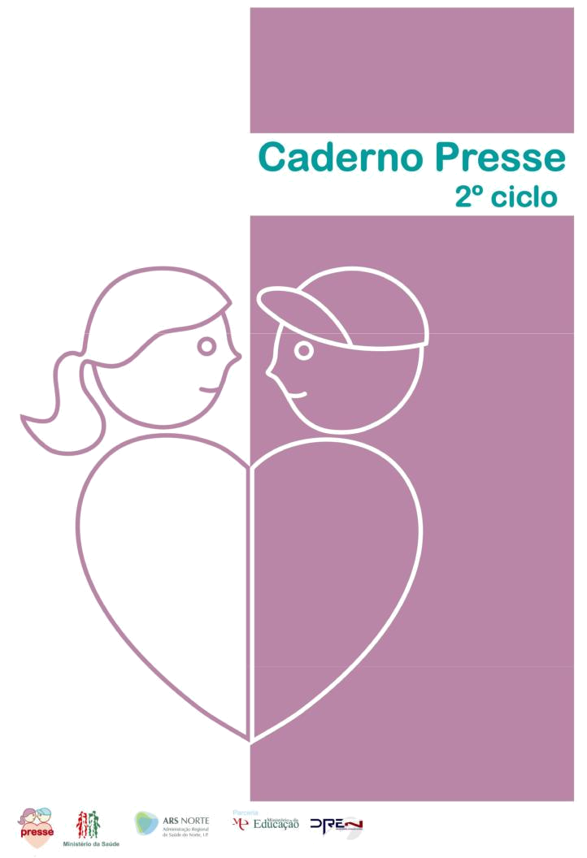

Título:

Caderno PRESSE 2º Ciclo

Autoria:

Cármen Guimarães

Miriam Gonzaga

Susana Sousa

Maria da Paz Luís

PRESSE

Administração Regional de Saúde do Norte, I.P.

Departamento de Saúde Pública

Rua Anselmo Braancamp, 144

4000 – 078 Porto

presse@arsnorte.min-saude.pt

www.presse.com.pt

Design Gráfico e Ilustração:

Marta Rodrigues

Reserve-se os direitos de autor

ARS NORTE, I.P. | Departamento de Saúde Pública | PRESSE |Caderno PRESSE 2º Ciclo

O presente Caderno foi criado para ser um recurso à disposição dos professores que operacionalizam o PRESSE, facilitador da implementação da Educação Sexual no 2º ciclo.

Este Caderno, segundo o modelo de intervenção do PRESSE, preconiza a abordagem de três áreas temáticas, apresentando os objetivos e sugestões pedagógicas que incluem propostas de atividades e de avaliação para o desenvolvimento global de cada uma das áreas temáticas.

Visamos um instrumento de apoio a Educadores na implementação de um programa estruturado e sustentado que prevê a aquisição de competências e a promoção de valores fundamentais à vivência da sexualidade de forma responsável.

Grupo de Trabalho do PRESSE (gt-PRESSE)

ARS NORTE, I.P. | Departamento de Saúde Pública | PRESSE |Caderno PRESSE 2º Ciclo
Áreas Temáticas


1. O CONHECIMENTO E VALORIZAÇÃO DO CORPO
- Puberdade – aspetos biológicos e emocionais

- O corpo em transformação

- Carateres sexuais secundários

- Compreensão do ciclo menstrual e ovulatório

2. SAÚDE SEXUAL E REPRODUTIVA
- Reprodução humana e crescimento

- Contraceção e planeamento familiar

- Prevenção dos maus tratos e das aproximações abusivas

3. EXPRESSÕES DA SEXUALIDADE E DIVERSIDADE
- Diversidade e respeito

- Sexualidade e género

- Dimensão ética da sexualidade humana

ARS NORTE, I.P. | Departamento de Saúde Pública | PRESSE |Caderno PRESSE 2º Ciclo


 1. O CONHECIMENTO E VALORIZAÇÃO DO CORPO

Conteúdos

- Puberdade – aspetos biológicos e emocionais

- O corpo em transformação

- Carateres sexuais secundários

- Compreensão do ciclo menstrual e ovulatório

Pressupostos essenciais

- Valorizar todas as partes do corpo

- Descrever as mudanças anatómicas e psicossociais mais importantes que ocorrem na puberdade

- Caracterizar anatomicamente os órgãos sexuais internos e externos da mulher e do homem

- Conhecer de forma simples o ciclo menstrual, a ejaculação e a resposta sexual humana

- Promover uma autoestima positiva

 | Ficha n.º |  |  | Atividade |  |  | Ano de Escolaridade
 | Ficha n.º |  |  | Atividade |  |  | Recomendado
 |  |  |  |  |  | 5º |  | 6º
1. |  |  |  | Sexualidade é… |  |  | •
2. |  |  |  | Microfone mágico |  |  |  | •
3. |  |  |  | Álbum fotográfico |  |  | •
4. |  |  |  | O que se passa com o meu corpo? |  |  | •
5. |  |  |  |  |  |  |  | •
 |  |  |  | O que sei sobre a Puberdade? |  |  |  | •
6. |  |  |  | Quem é quem da Puberdade |  |  |  | •
7. |  |  |  | O meu corpo vai ficar igual ao teu? |  |  | •
8. |  |  |  | Órgãos sexuais externos |  |  | •
9. |  |  |  |  |  |  | •
 |  |  |  | Sopa de Letras dos Aparelhos Reprodutores |  |  | •
10. |  |  |  |  |  |  |  | •
 |  |  |  | Somos iguais por dentro e por fora? |  |  |  | •
11. |  |  |  | O que sabes sobre aparelhos reprodutores? |  |  |  | •
12. |  |  |  |  |  |  |  | •
 |  |  |  | Palavras Cruzadas dos Aparelhos Reprodutores |  |  |  | •
13. |  |  |  | Menstruação? Ejaculação? O que é isso? |  |  | •
14. |  |  |  | Jogo do Ciclo Menstrual |  |  |  | •
15. |  |  |  | Anúncio de jornal |  |  | •
16. |  |  |  | Bem-me-querem |  |  |  | •

ARS NORTE, I.P. | Departamento de Saúde Pública | PRESSE |Caderno PRESSE 2º Ciclo


 |  | Atividade n.º 1
Atividade: | Sexualidade é…
 |  | 5º | 6º
Área temática: Conhecimento e valorização do corpo |  | •
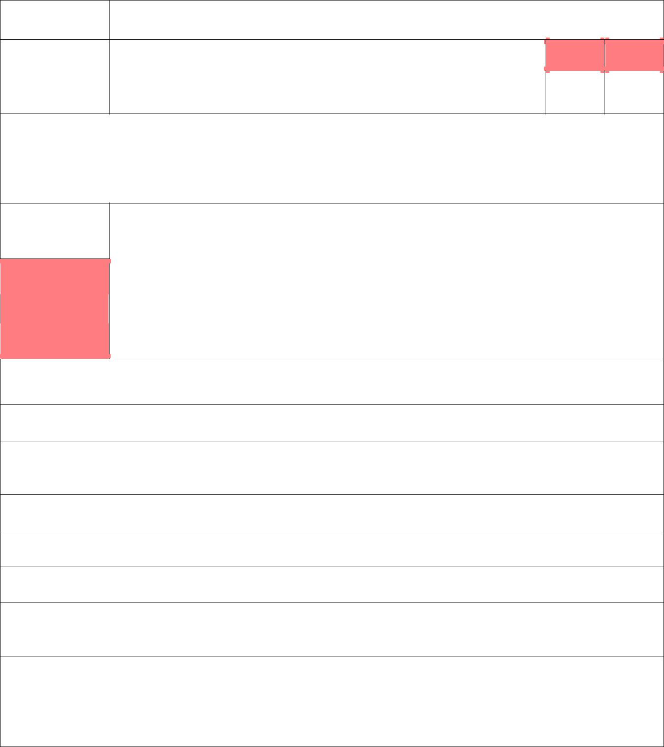
Objetivos:
- Definir o conceito de sexualidade humana.

- Promover o conceito de sexualidade humana nas suas várias dimensões.

Duração: Recursos:
- Esferográficas (1 por aluno)

- Fita-cola

- ^{Quadro ou papel de cenário}
15 min. | ▪ Canetas para quadro ou para papel
- Retângulos de papel (3 por aluno)

- Guião PRESSE Formação para Professores, p. 10

Passo a passo:

- Entregar a cada aluno 3 retângulos de papel e uma esferográfica.

- Pedir aos alunos que escrevam de imediato, em cada retângulo de papel, uma palavra (em letras grandes) relacionada com a palavra que lhes vai ser proposta em voz alta pelo(a) professor(a).

- A palavra proposta que o(a) professor(a) deverá dizer em voz alta é SEXUALIDADE.

- Recolher todos os retângulos de papel preenchidos.

- Agrupar, na parede ou no quadro e de uma forma aleatória, todos os retângulos escritos.

- Com os contributos dos alunos, reorganizar as diferentes palavras de acordo com a sua ligação, interligação, construindo de forma lógica e coerente o conceito de sexualidade.

- No final, o(a) professor(a) deverá fazer uma síntese de modo a integrar as ideias dos alunos num conceito de sexualidade que inclua as vertentes biológica, psicoafetiva e sociocultural (pode mesmo optar por ensinar aos alunos a definição da Organização Mundial de Saúde – ver ponto 2.1 do Guião PRESSE Formação para Professores).

ARS NORTE, I.P. | Departamento de Saúde Pública | PRESSE |Caderno PRESSE 2º Ciclo

Atividade n.º 2
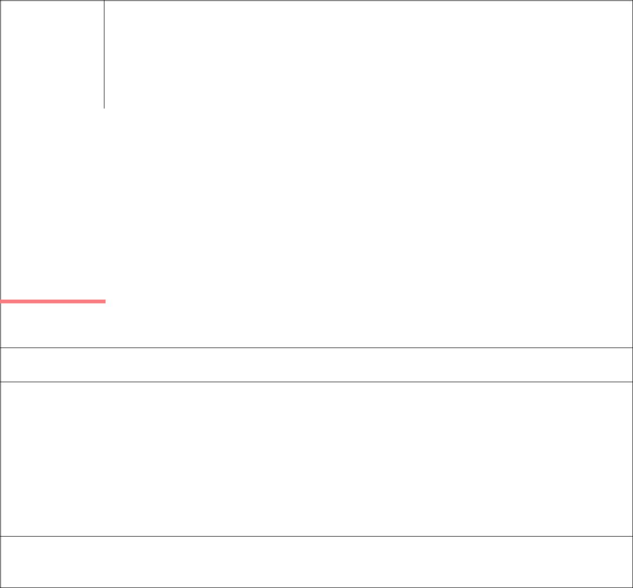
Atividade: | Microfone mágico^{i}

 |  |  | 5º |  | 6º
 | Área temática: | Conhecimento e valorização do corpo |  |  | •
 | Objetivos:
 | ▪ Definir e interiorizar o conceito de sexualidade humana nas suas várias dimensões.
 | Duração: | Recursos:
 |  | ▪ Microfone mágico (um objeto que simule o microfone)
 | 15 min.

Passo a passo:

1. Dispor os alunos em “U”.

2. Passar o microfone, de forma aleatória, por todos os alunos. Quem tiver o microfone na mão terá que responder a uma destas questões, feitas pelo(a) professor(a):
▪ A sexualidade é…
▪ A sexualidade serve para…
▪ As pessoas têm sexualidade para…

▪ A sexualidade aparece… e acaba quando… ▪ Pode existir sexualidade entre…
▪ O que mais gostaria de saber sobre sexualidade é…

3. O(a) professor(a) deverá moderar as intervenções e aproveitar todos os contributos para uma definição abrangente de sexualidade humana.
Atividade n.º 3

Atividade: | Álbum fotográfico^{i}

 |  |  |  | 5º |  | 6º
 | Área temática: |  | Conhecimento e valorização do corpo
 |  |  | Conhecimento e valorização do corpo | •
 | Objetivos:
 | ▪ Explorar as diferenças existentes no desenvolvimento corporal dos rapazes e das raparigas.
 | Duração: |  | Recursos:
 |  |  | ▪ Álbum ou dossier
 | 45 min. |  | ▪ Fotografias dos alunos em várias idades
 | Passo a passo:
1. |  | Na sessão anterior, solicitar aos alunos que tragam de casa fotografias de quando eram bebés, de
 |  | quando tinham dois anos, cinco anos, … até à atualidade. Também poderão trazer as fotografias dos
 |  | pais nas várias idades.
2. |  | Comentar, entre todos, as alterações que se notam de umas fotografias para outras, as semelhanças,
 |  | etc.
3. |  | Trabalhar conceitos como: “maior”, “mais pequeno que“...
4. |  | Criar o álbum da turma, recolhendo as diferenças entre sexos e entre idades.

ARS NORTE, I.P. | Departamento de Saúde Pública | PRESSE |Caderno PRESSE 2º Ciclo

Atividade n.º 4

Atividade: | O que se passa com o meu corpo?
 |  |  |  | 5º |  | 6º
Área temática: |  | Conhecimento e valorização do corpo
 |  | Conhecimento e valorização do corpo |  | •

Objetivos:
- Explorar as diferenças anatómicas que ocorrem na puberdade.

 | Duração: | Recursos:
 |  | ▪ | Papel de cenário
 |  | ▪ | Marcadores grossos
 | 45 min. | ▪ | Marcadores grossos
 | 45 min. | ▪ | Lista das partes do corpo e suas alterações na puberdade (Ficha n.º 4)

Passo a passo:

- Formar, de forma aleatória, grupos de 2 alunos.

- Com a ajuda de um saco que contenha papéis com as partes do corpo que constam da ficha n.º 4, atribuir aleatoriamente a cada grupo de alunos uma parte do corpo.

- Pedir-lhes para pensarem, em grupo, nas alterações que ocorrem na puberdade relativamente à parte do corpo que lhes foi atribuída.

- Separar o papel de cenário em dois pedaços iguais, do tamanho dos alunos.

- Pedir a um aluno e a uma aluna que se deitem em cima do papel e aos colegas para fazerem o contorno dos seus corpos com marcador, fazendo assim uma silhueta feminina (“Eva”) e uma masculina (“Adão”).

- Pedir a cada grupo que se posicione nas silhuetas, conforme a parte do corpo que lhes foi atribuída.

- Cada grupo tem de dizer à restante turma qual é a parte do corpo que está a representar e quais são as alterações que aí ocorrem, à medida que desenha a parte do corpo em questão na silhueta correspondente.

- O(a) professor(a) deverá ir fazendo as correções necessárias e, no final, depois de ambas as silhuetas preenchidas, sistematizar os conteúdos aprendidos.

Caso não haja alunos suficientes para explorar todas as partes do corpo, o(a) professor(a) deverá, no final, explicar
Nota:
quais são as alterações que ocorrem nas partes do corpo que não tiverem sido atribuídas.

ARS NORTE, I.P. | Departamento de Saúde Pública | PRESSE |Caderno PRESSE 2º Ciclo

O que se passa com o meu corpo? Ficha n.º 4


Parte do corpo | Informação, relativa ao desenvolvimento púbere:
Ancas | Começam a alargar.
Axilas | Crescem pelos e as suas glândulas são umas das responsáveis pelos odores
 | corporais.
Barba | Aparecem os primeiros pelos no rosto; a barba desponta e faz-se anunciar.
Coxas | Tornam-se mais volumosas.
Lábios | Os pequenos e grandes da vulva aumentam.
Mamas | Começam a desenvolver-se e por vezes os mamilos incham.
Ovários | Os ovários aumentam de volume.
Peito | Alarga-se.
Pelos | Começam a crescer e a engrossar e no homem aparecem no peito, nos braços,
 | nas pernas e por vezes nas costas.
Pénis | Fica mais volumoso, aumentando de comprimento e de diâmetro e, toma uma
 | coloração mais escura e surgem à sua volta os pelos púbicos.
Pernas, Pés e | Crescem a uma velocidade maior do que as outras partes do corpo dando-lhes
Braços | um aspeto desengonçado.
Testículos | Aumentam de volume e dão início à formação de espermatozoides.
Útero | Surgem modificações no endométrio e colo do útero.
Vulva | Crescem os pelos púbicos que a protegem; a pele torna-se mais espessa e
 | escura.

ARS NORTE, I.P. | Departamento de Saúde Pública | PRESSE |Caderno PRESSE 2º Ciclo

Atividade n.º 5

Atividade: | O que sei sobre a Puberdade?^{ii}

 |  |  |  |  | 5º |  | 6º
 | Área temática: |  |  | Conhecimento e valorização do corpo |  |  | •
 | Objetivos:
 | ▪ Identificar mudanças biológicas e psicológicas que ocorrem na Puberdade.
 | Duração: |  |  | Recursos:
 |  |  |  | ▪ Fichas n.º 5.1 e 5.2
 |  |  |  | ▪ Livros sobre a puberdade e as alterações que nela ocorrem
 | 45 min.
 | Passo a passo:
 | 1. Distribuir a ficha n.º 5.1 pelos alunos.
 | 2. Fazer a correção da ficha, através de uma das seguintes formas:
 |  |  | ▪ Facultar a consulta, individual ou em grupo, de livros sobre a puberdade, para que os alunos
 |  |  | pesquisem as respostas.
 |  |  | ▪ Apresentar a ficha n.º 5.2 para que os alunos autoavaliem o seu trabalho.
 | Nota: |  | As fichas n.º 5.1 e 5.2 são meras sugestões, podendo ser substituídas por outras questões que os professores
 | Nota: |  | considerem mais adequadas à realidade local.

ARS NORTE, I.P. | Departamento de Saúde Pública | PRESSE |Caderno PRESSE 2º Ciclo
O que sei sobre a Puberdade? Ficha n.º 5.1


Assinala com um V (verdadeiro) ou F (falso) as seguintes afirmações:

- A puberdade surge primeiro nos rapazes do que nas raparigas.

- O corpo das raparigas modifica-se com a puberdade.

- O aparecimento da menstruação significa que as raparigas podem vir a ter bebés.

- Quando os nossos corpos mudam, os nossos sentimentos também podem mudar.

- Uma glândula localizada no nosso cérebro é a responsável pelas transformações pubertárias.

- Por vezes, durante o sono, os rapazes ejaculam.

- Acariciar os órgãos sexuais não faz mal.

- A higiene deve ser mais frequente a partir da puberdade.

- A masturbação faz mal.

- As principais hormonas durante a puberdade são o estrogénio e a progesterona nos rapazes e a testosterona nas raparigas.

ARS NORTE, I.P. | Departamento de Saúde Pública | PRESSE |Caderno PRESSE 2º Ciclo

O que sei sobre a Puberdade? Ficha n.º 5.2

Soluções:

Assinala com um V (verdadeiro) ou F (falso) as seguintes afirmações:

- A puberdade surge primeiro nos rapazes do que nas raparigas. F

- O corpo das raparigas modifica-se com a puberdade. V

- O aparecimento da menstruação significa que as raparigas podem vir a ter bebés. V

- Quando os nossos corpos mudam, os nossos sentimentos também podem mudar. V

- Uma glândula localizada no nosso cérebro é a responsável pelas transformações pubertárias. V

- Por vezes durante o sono os rapazes ejaculam. V

- Acariciar os órgãos sexuais não faz mal. V

- A higiene deve ser mais frequente a partir da puberdade. V

- A masturbação faz mal. F

- As principais hormonas durante a puberdade são o estrogénio e a progesterona nos rapazes e a testosterona nas raparigas. F

ARS NORTE, I.P. | Departamento de Saúde Pública | PRESSE |Caderno PRESSE 2º Ciclo

Atividade n.º 6
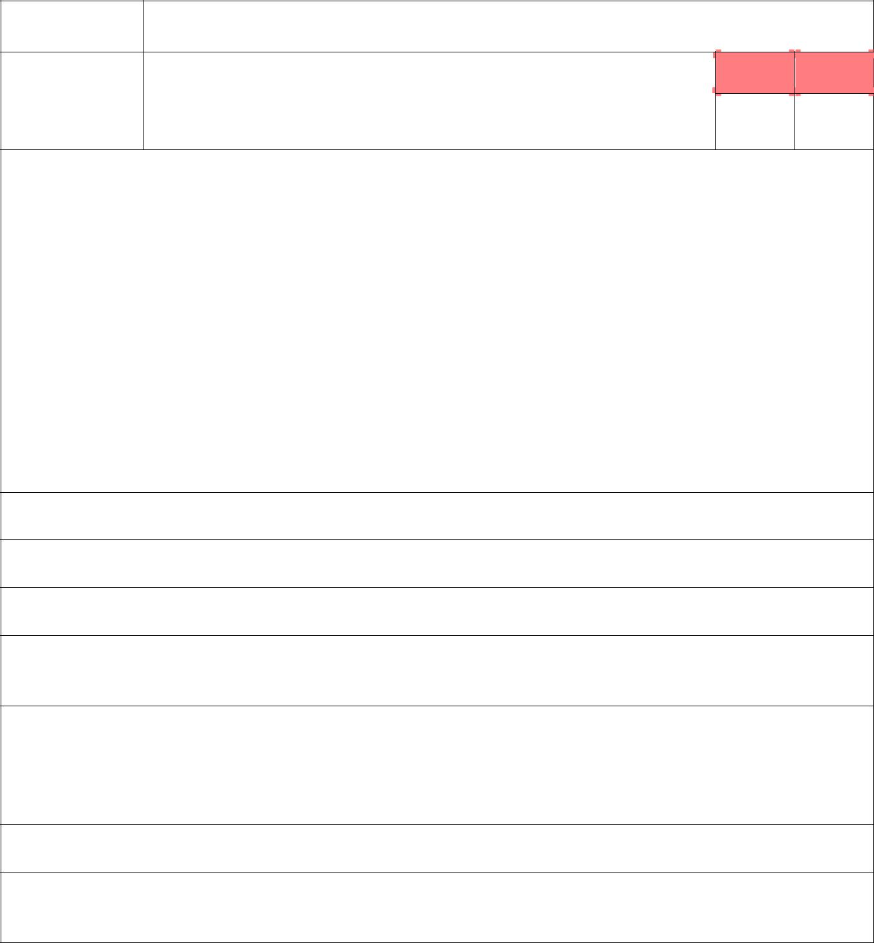
Atividade: | Quem é quem da Puberdade^{iii}

 | 5º | 6º
Área temática: | Conhecimento e valorização do corpo | •

Objetivos:
- Aumentar os conhecimentos sobre as mudanças que ocorrem na puberdade.

 | Duração: | Recursos:
 |  | ▪ | Vários conjuntos de 6 figuras masculinas e femininas em três fases diferentes da
 | 45 min. | ▪ | vida: criança, adolescente e adulto – Ficha n.º 6.1
 | 45 min. | ▪ | Cartões com frases sobre o desenvolvimento humano – Ficha n.º 6.2

Passo a passo:

- Dividir a turma em grupos de 6 alunos.

- Entregar as 6 figuras ao grupo, uma por aluno.

- Em seguida, colocar na mesa os cartões com as frases viradas para baixo.

- Depois, o(a) professor(a) deve explicar aos alunos que o objetivo do jogo é recolher as frases que dizem respeito ao cartão que possuem.

- Um por um, os alunos devem tirar um cartão e verificar se a frase que está aí escrita corresponde à sua figura. Se isso acontecer deve ficar com o cartão para si, se a frase não tiver nada a ver com a sua figura, lê a frase para que todos a oiçam e qualquer outro aluno pode reclamá-lo se este se relacionar com a figura que possuem.

- O jogo termina quando todos os cartões estiverem sobre as respetivas figuras.

- O(a) professor(a) deve informar os alunos de que um cartão pode servir mais que uma figura e, portanto, eles devem negociar e chegar a um consenso sobre onde o cartão deve ficar.

ARS NORTE, I.P. | Departamento de Saúde Pública | PRESSE |Caderno PRESSE 2º Ciclo
Quem é quem da Puberdade Ficha n.º 6.1
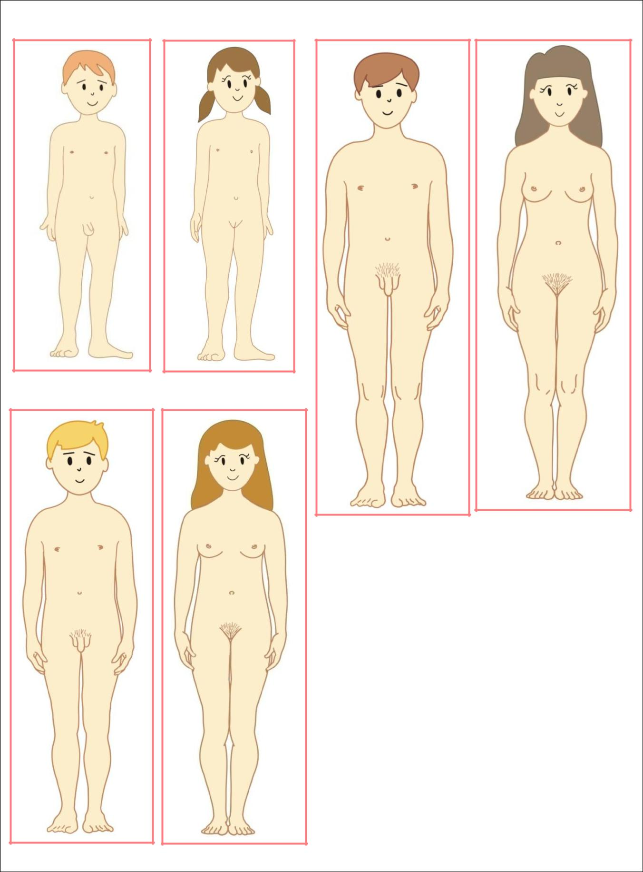

 |  |  | 




- 







ARS NORTE, I.P. | Departamento de Saúde Pública | PRESSE |Caderno PRESSE 2º Ciclo

 |  | Quem é quem da Puberdade |  |  |  |  |  | Ficha n.º 6.2
 | 
 |  | Inserção em grupos mais ou menos definidos, |  |  |  | A pele do pénis e do saco escrotal fica mais
 |  | em que existem rapazes e raparigas |  |  |  | avermelhada ou de tom mais escuro
 |  | Ainda não tem menstruação |  |  |  | As mamas ainda não estão desenvolvidas
 |  | Os pelos da púbis ainda não apareceram |  |  |  | É preciso fazer a barba regularmente
 |  | Os braços e as pernas são maiores que o |  |  |  | O pénis e testículos estão completamente
 |  | tronco |  |  |  | desenvolvidos
 |  | A voz fica “esganiçada” |  |  |  | A transpiração intensifica-se
 |  | Não há necessidade de usar desodorizante |  |  |  | Os pelos púbicos são poucos e lisos
 |  | Começam a aparecer as “espinhas” na cara |  |  |  | Há muitos desejos contraditórios
 |  | As mamas estão totalmente desenvolvidas |  |  |  | Distribuição de gordura por certas zonas
 |  | Sente atração sexual por outra pessoa |  |  |  | O pénis ainda é muito pequeno
 |  | As glândulas sudoríparas da vulva entram em |  |  |  | Começam a crescer pelos à volta da vulva e
 |  | funcionamento |  |  |  | debaixo dos braços
 |  | Começam a aparecer as ereções espontâneas |  |  |  | Tem o período regularmente uma vez por
 |  | Começam a aparecer as ereções espontâneas |  |  |  | mês
 |  | Deseja ser reconhecido como pessoa com |  |  |  | As emoções são mais estáveis e menos
 |  | direitos e deveres |  |  |  | intensas
 |  | Desenvolvimento muscular completo |  |  |  | Não tem formas arredondadas
 |  | Não pode ter bebés |  |  |  | Gosta de brincar com bonecas e carrinhos
 |  | Tem uma profissão |  |  |  | Já parou de crescer
 |  |  | 


ARS NORTE, I.P. | Departamento de Saúde Pública | PRESSE |Caderno PRESSE 2º Ciclo

Atividade n.º 7
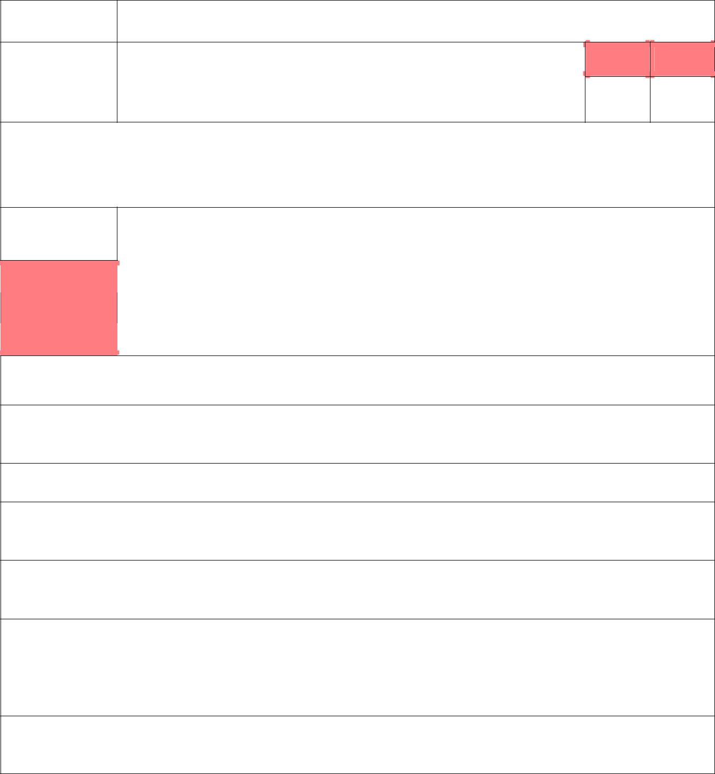
Atividade: | O meu corpo vai ficar igual ao teu?^{ii}

 |  | 5º | 6º
Área temática: | Conhecimento e valorização do corpo | •

Objetivos:
- Compreender as diferenças existentes entre o corpo feminino e o corpo masculino.

Duração:

45 min.

Recursos:

- Recursos informativos (livros, revistas, filmes, etc.) que contenham imagens do corpo humano (masculino e feminino)
- Fichas n.º 7.1 e 7.2

- Tesoura

- Cola

Passo a passo:

- Distribuir a turma em grupos pequenos (tantos grupos quantos os “conjuntos” de recursos informativos que o(a) professor(a) conseguir recolher).

- Entregar a cada grupo um conjunto de livros, revistas, etc. sobre o corpo humano.

- Solicitar aos alunos que consultem o material fornecido para descobrir as diferenças entre o corpo feminino e o corpo masculino.

- Iniciar as apresentações utilizando vocabulário técnico na nomeação das diferentes partes do corpo, em especial dos órgãos genitais externos.

- Distribuir as fichas n.º 7.1 e 7.2, uma por aluno, para que possam recortar e completar corretamente as figuras corporais adultas masculina e feminina (de realçar que, na ficha n.º 7.1, existem mais partes de corpos do que as necessárias; os alunos devem selecionar as partes que deverão usar na ficha n.º 7.2).

- No final, o(a) professor(a) deverá sintetizar as principais diferenças corporais entre o homem e a mulher, tendo o cuidado de utilizar a linguagem técnica mais apropriada.

ARS NORTE, I.P. | Departamento de Saúde Pública | PRESSE |Caderno PRESSE 2º Ciclo

O meu corpo vai ficar igual ao teu? | Ficha n.º 7.1
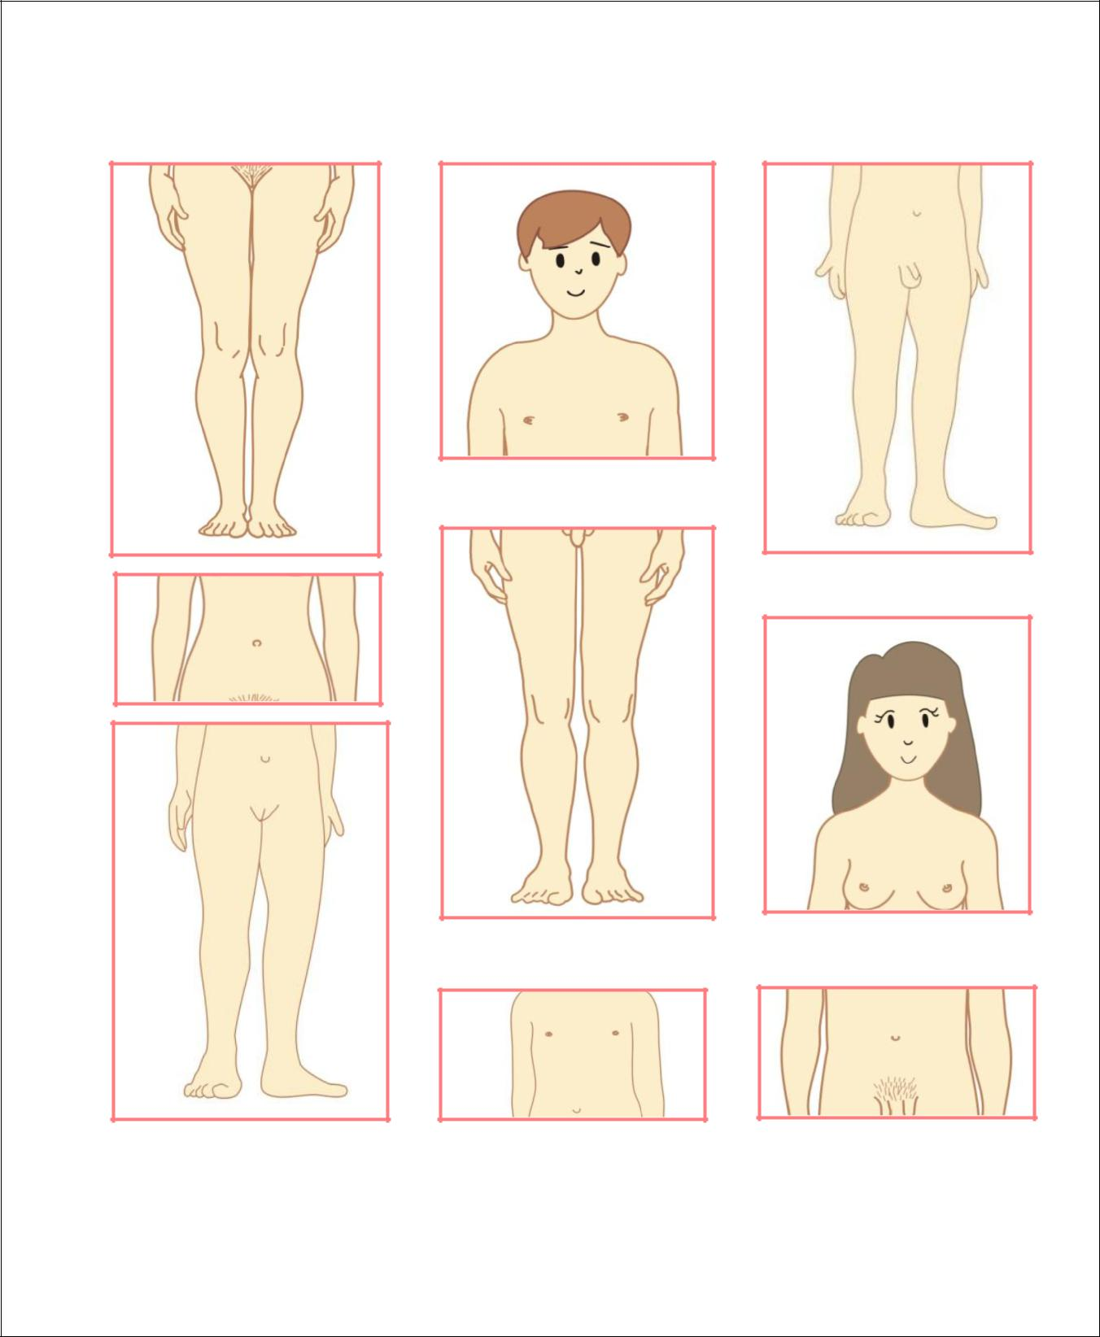
- Recorta as partes das figuras corporais feminina e masculina





ARS NORTE, I.P. | Departamento de Saúde Pública | PRESSE |Caderno PRESSE 2º Ciclo

O meu corpo vai ficar igual ao teu? | Ficha n.º 7.2

- Escolhe as partes corretas dos corpos da mulher e do homem e constrói as figuras.

Mulher Homem

ARS NORTE, I.P. | Departamento de Saúde Pública | PRESSE |Caderno PRESSE 2º Ciclo

Atividade n.º 8

Atividade: | Órgãos sexuais externos^{iv}

 |  |  |  | 5º |  | 6º
 | Área temática: |  | Conhecimento e valorização do corpo
 |  |  | Conhecimento e valorização do corpo | •
 | Objetivos:
 | ▪ Aprender a localizar os órgãos externos femininos e masculinos.
 | ▪ | Adquirir linguagem técnica.
 | Duração: |  | Recursos:
 |  |  | ▪ Fichas n.º 8.1 – 8.4, uma por aluno
 | 30 min. |  | ▪ Fichas n.º 8.1 – 8.4, uma por aluno
 | Passo a passo:
1. |  | Distribuir as fichas n.º 8.1 e 8.2 pelos alunos.
2. |  | Explicar aos alunos que existem diferenças anatómicas e fisiológicas relacionadas com os órgãos
 |  | sexuais externos, masculinos e femininos, e com as funções de cada um.
3. |  | Solicitar aos alunos que preencham as fichas n.º 8.1 e 8.2, individualmente.
4. |  | Depois de todos terem tentado preencher a sua ficha, incentivar os alunos a comparar as respostas
 |  | com o colega do lado, tentando criar consensos.
5. |  | Em seguida, pedir voluntários para dizerem a resposta em grande grupo.
6. |  | Caso a resposta não esteja correta, incentivar os restantes alunos a dar a resposta correta para que,
 |  | desta forma, se corrija a ficha na totalidade.
7. |  | No final, entregar as fichas n.º 8.3 e 8.4 aos alunos.

ARS NORTE, I.P. | Departamento de Saúde Pública | PRESSE |Caderno PRESSE 2º Ciclo
 | Órgãos sexuais externos | Ficha n.º 8.1
1. | Legenda as figuras.
 | Ânus
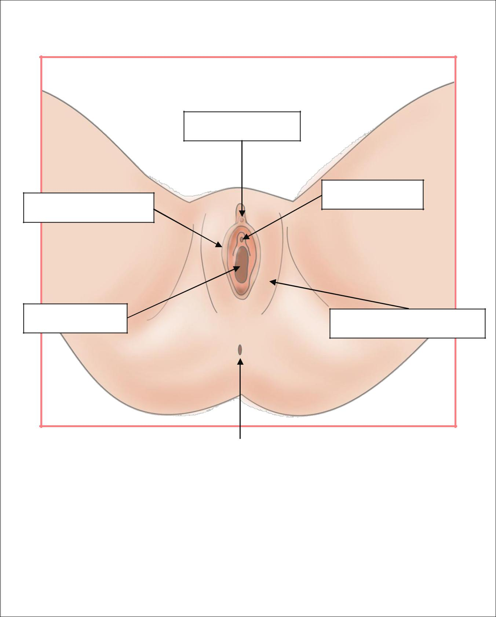

ARS NORTE, I.P. | Departamento de Saúde Pública | PRESSE |Caderno PRESSE 2º Ciclo

Órgãos sexuais externos | Ficha n.º 8.2
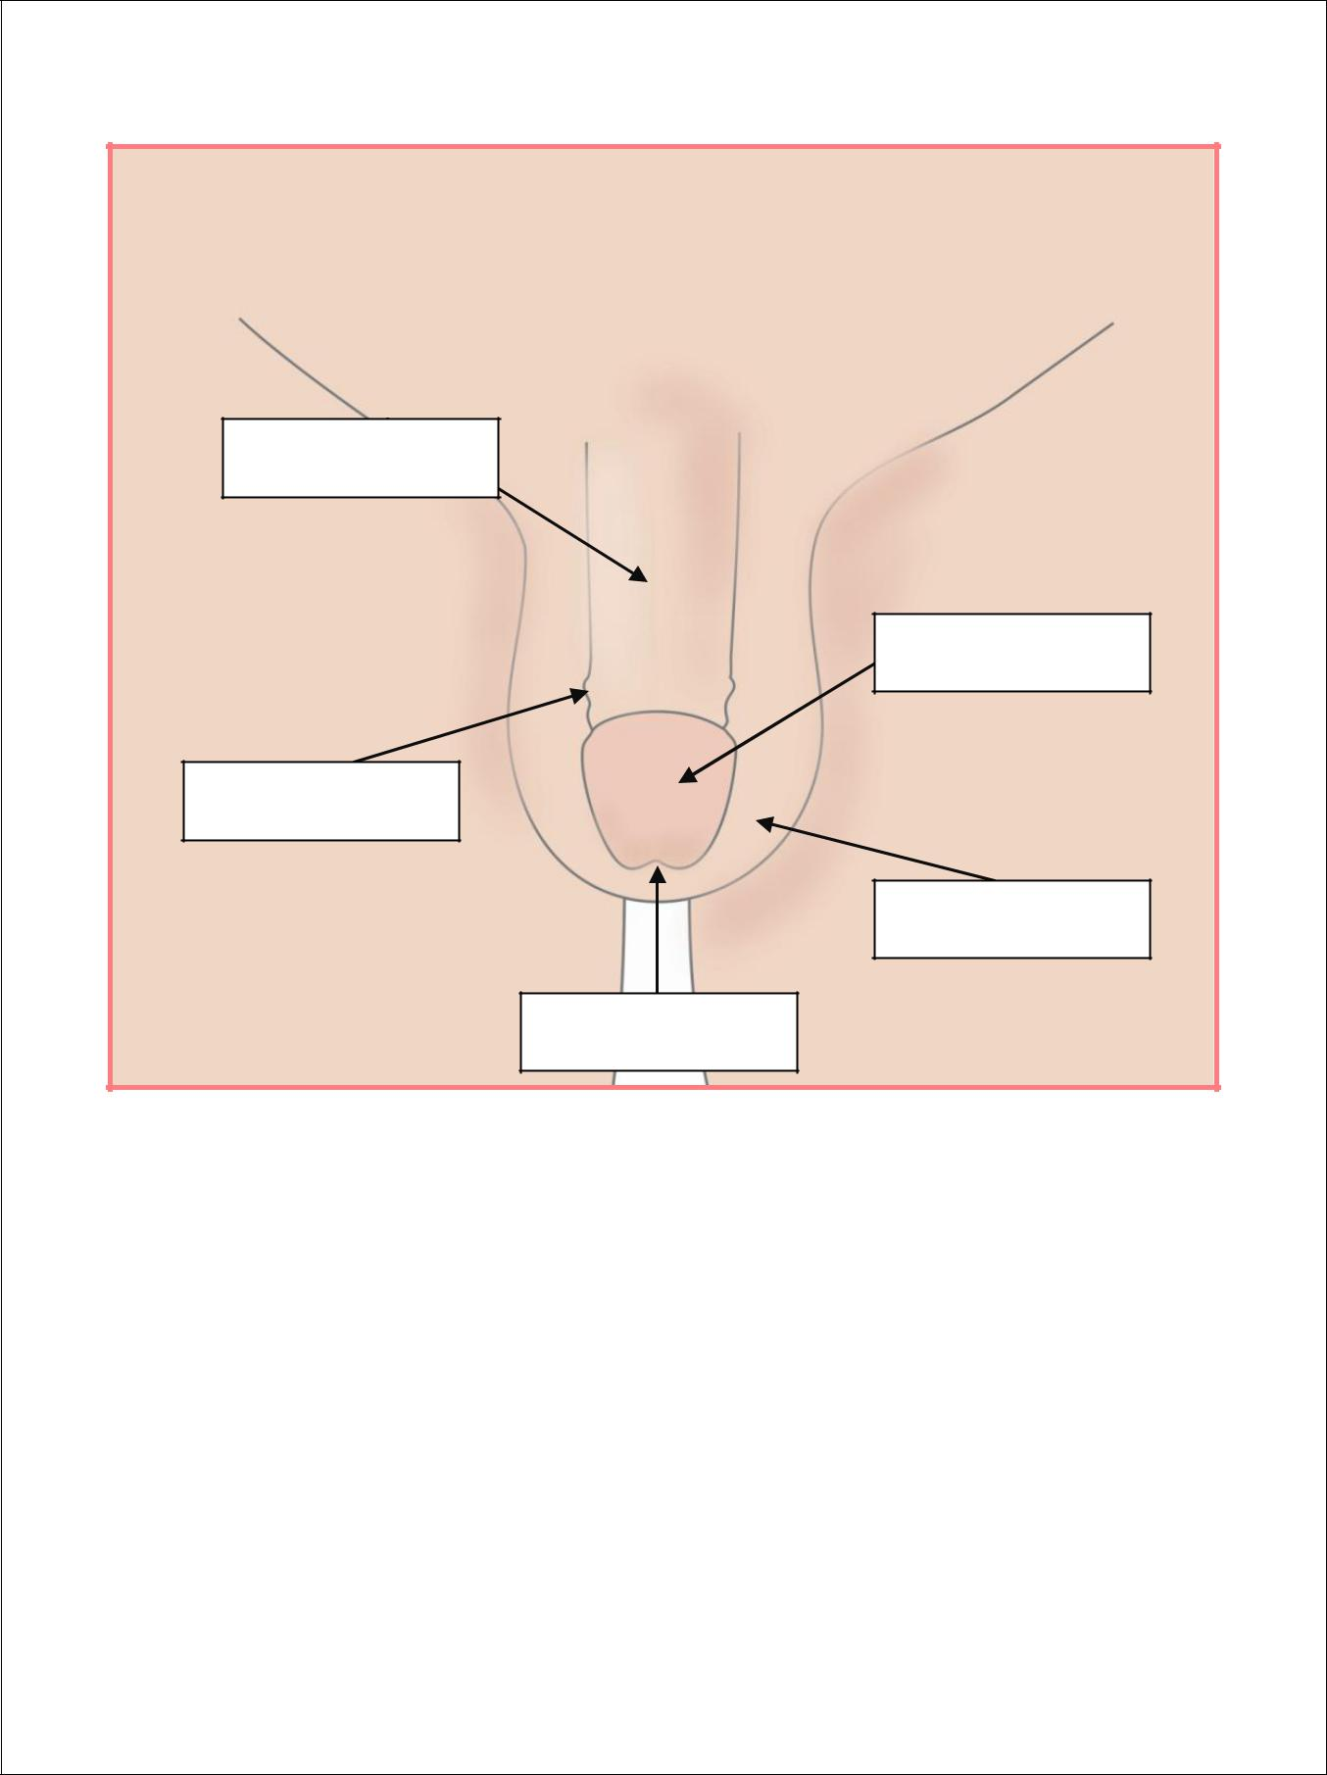
- Legenda as figuras.

ARS NORTE, I.P. | Departamento de Saúde Pública | PRESSE |Caderno PRESSE 2º Ciclo

Órgãos sexuais externos | Ficha n.º 8.3
Soluções:
Clítoris
 | Meato urinário
Pequenos lábios
Vagina | Grandes lábios
Ânus

ARS NORTE, I.P. | Departamento de Saúde Pública | PRESSE |Caderno PRESSE 2º Ciclo

Órgãos sexuais externos | Ficha n.º 8.4
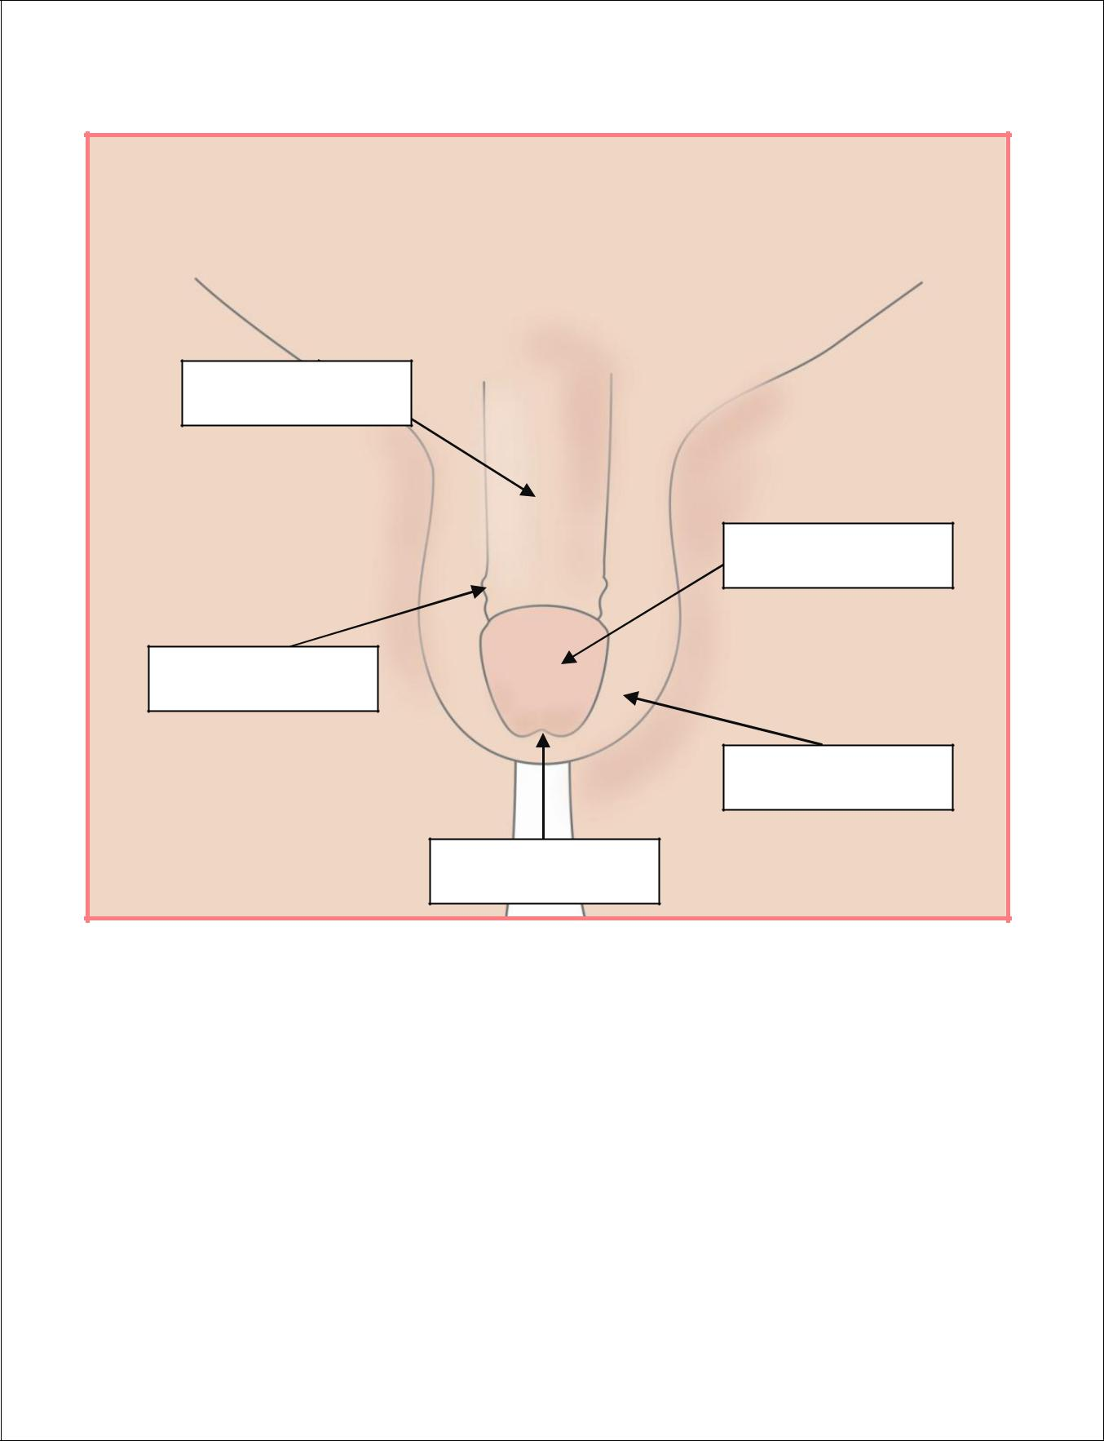
Soluções:

Pénis

Glande

Prepúcio

Escroto

Meato urinário

ARS NORTE, I.P. | Departamento de Saúde Pública | PRESSE |Caderno PRESSE 2º Ciclo

Atividade n.º 9

Atividade: | Sopa de Letras dos Aparelhos Reprodutores

 |  |  |  |  | 5º |  | 6º
 | Área temática: |  | Conhecimento e valorização do corpo
 |  |  | Conhecimento e valorização do corpo |  | •
 | Objetivos:
 |  | ▪ Aprender as designações técnicas de alguns constituintes dos aparelhos reprodutores.
 | Duração: |  | Recursos:
 |  |  | ▪ Fichas n.º 9.1 e 9.2
 | 30 min.
 | Passo a passo:
1. |  | Dividir a turma em grupos de 3/4 alunos.
2. |  | Distribuir a ficha n.º 9.1, uma por cada grupo.
3. |  | Desafiar as crianças a encontrar as 16 palavras escondidas, com a ajuda das instruções.
4. |  | Concluir a atividade em grande grupo, utilizando as soluções (ficha n.º 9.2).

ARS NORTE, I.P. | Departamento de Saúde Pública | PRESSE |Caderno PRESSE 2º Ciclo

Sopa de Letras dos Aparelhos Reprodutores | Ficha n.º 9.1

- Procura palavras escondidas relacionadas com os órgãos sexuais internos e externos. Tens de encontrar 7 palavras na vertical, 7 palavras na horizontal e 2 palavras na diagonal.

S V D T |  | Z A | D F |  | E | R T |  | H I M E |  |  | N
O V | A R | I O S |  | P | A | R | D | A | H | E R | O
A P | E O B C |  | X | S | R | E | R | V | U | L V | A
- R A M D V U A D O P D P I P T

- E F P O L A B I O S C T H C E

D P A A C R U Z C H D T G N Q S

- U R S S G O P R N Q R A U A T

J C A N A L D E F E R E N T E I

D I D O Q N Q N F U A S B J A C

D O E P V A G I N A Z C G M U U

U D R E R H L S V J T R H I R L

- T A V F T A P T M S O N F E O

M S |  | E | J D H N S |  | G I X T U O T S
S A D R C |  |  |  | M D X | B A E |  | O J L R Z
A | R | O U O P E E |  |  | L | O T | F Z E A U
V | E | S | I C | U L A S |  | E M I N A L X

ARS NORTE, I.P. | Departamento de Saúde Pública | PRESSE |Caderno PRESSE 2º Ciclo

Sopa de Letras dos Aparelhos Reprodutores | Ficha n.º 9.2
Soluções:
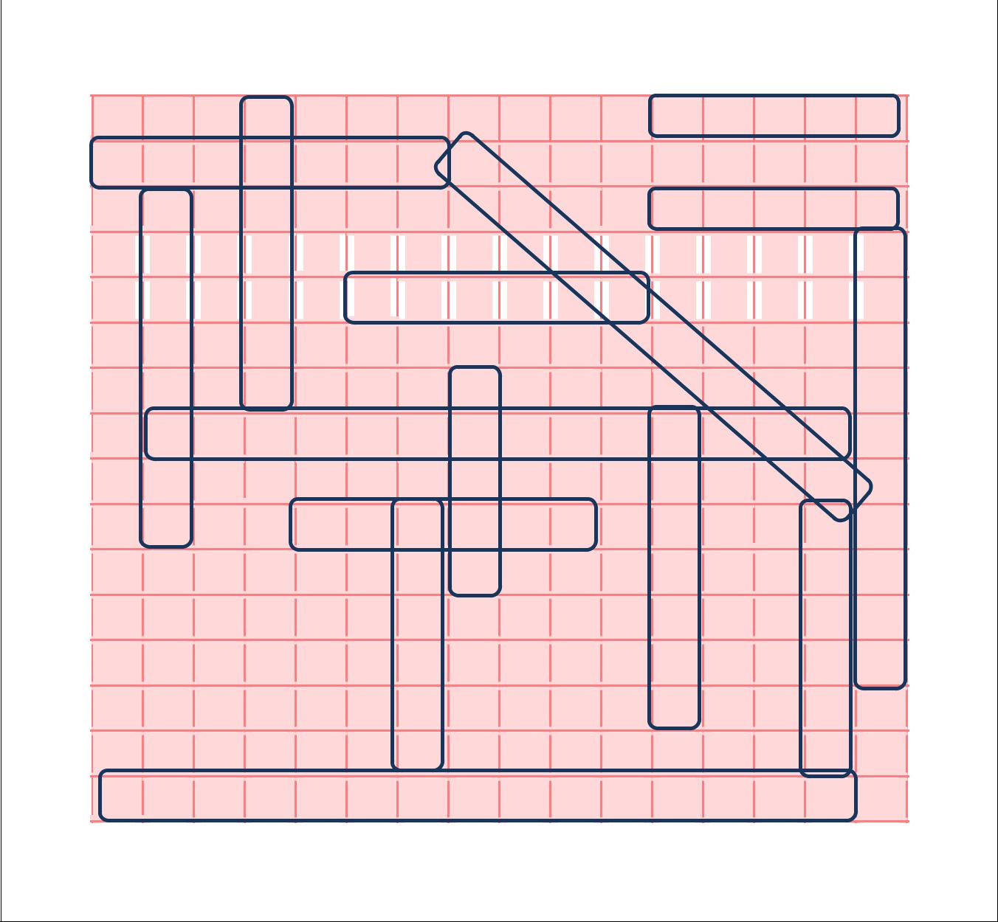

S | V | D | T | Z A | D F |  | E | R T |  | H I M E |  |  | N
O V A R |  |  |  | I O S |  | P | A | R | D | A | H | E R | O
A | P | E O B C |  |  | X | S | R | E | R | V | U | L V | A
- R A M D V U A D O P D P I P T

- E F P O L A B I O S C T H C E

D P A A C |  |  |  | R U | Z | C H D T G N Q S
E U R |  | S S |  | G O | P | R N Q R A |  |  |  | U A T
J | C A | N | A L D |  | E | F | E R | E | N T E I
D I D O |  |  | Q N Q |  | N F |  | U A | S | B | J A C

D O E P V A G I N A |  | Z C G M U U
U D R E R H L S V J T R H I R L
E T A V F T A P T M S O N F E O
M S E J D H N S G I X T U O T S
S A D R C M D X B A E O J L R Z
A R O U O P E E L O T F Z E A U
V | E S I C U L A S E M I N A L X

ARS NORTE, I.P. | Departamento de Saúde Pública | PRESSE |Caderno PRESSE 2º Ciclo


Atividade n.º 10
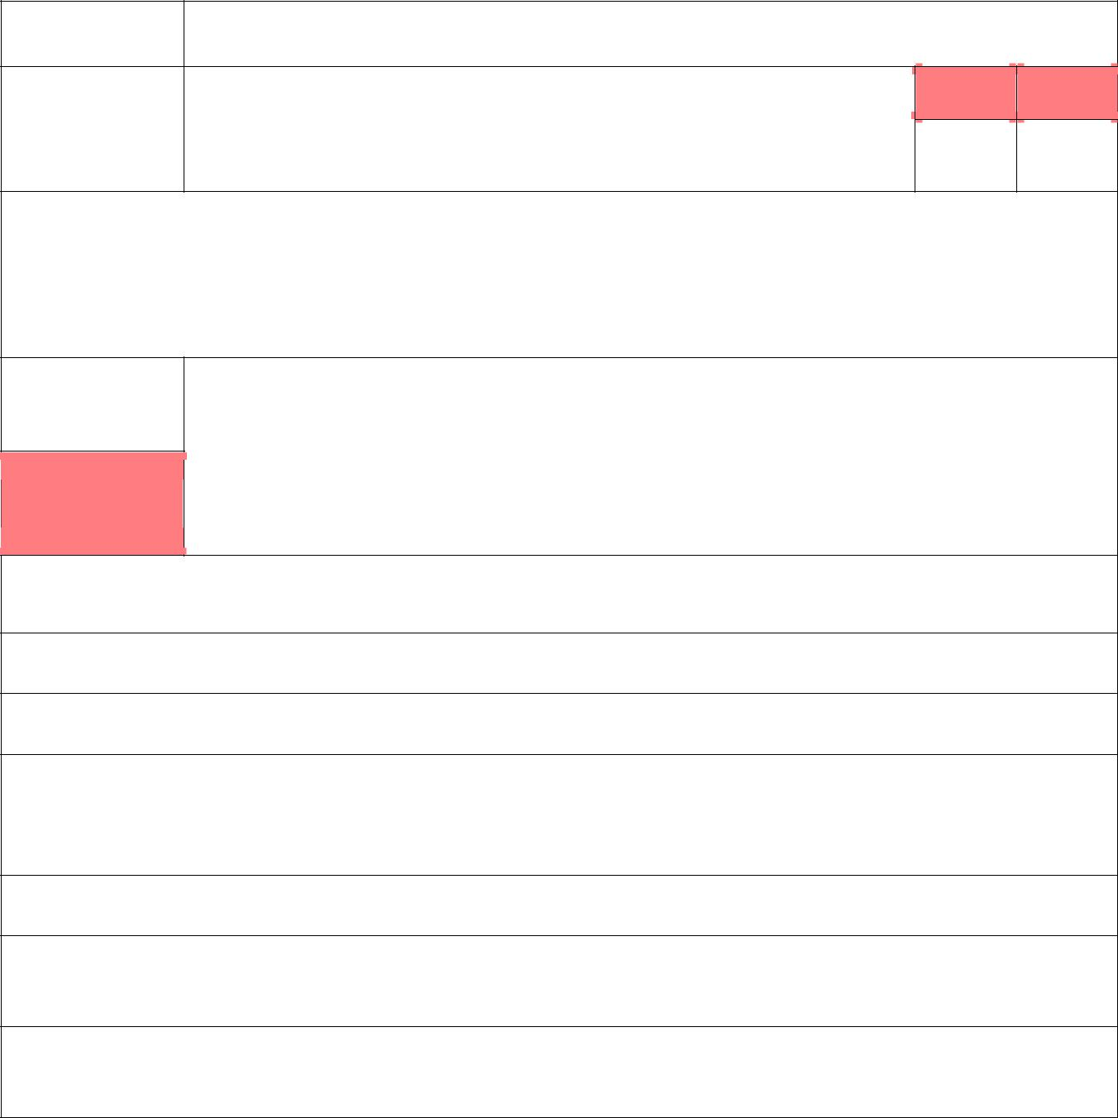
Atividade: | Somos iguais por dentro e por fora?^{iii}

 | 5º | 6º
Área temática: | Conhecimento e valorização do corpo | •

Objetivos:
- Identificar partes do corpo.

- Adquirir linguagem técnica para as várias partes do corpo.

- Distinguir o corpo masculino do corpo feminino.

Duração: Recursos:
- Lista de palavras de várias partes do corpo – Ficha n.º 10.1
▪ Silhuetas feminina e masculina – Fichas n.º 10.2 e 10.3
45 min.

Passo a passo:

- Dividir a turma em grupos de 4/5 alunos.

- Distribuir a ficha n.º 10.1 a cada aluno.

- Explicar aos alunos que o objetivo da tarefa é decidir quais das palavras da ficha n.º 10.1 se aplicam ao sexo masculino, feminino ou eventualmente aos dois, sendo que as palavras podem ser assinaladas com “M” “F” ou “A” (ambos).

- Em seguida, distribuir as fichas n.º 10.2 e 10.3.

- Incentivar os alunos a identificar, nas silhuetas, todas as palavras da ficha n.º 10.1, fazendo a respetiva legenda (quando a parte do corpo for interna, fazer a legenda para o local aproximado, visto de fora).

- Recolher todas as fichas e redistribuí-las pelos grupos, para que façam a correção das fichas uns dos outros, com a ajuda do(a) professor(a).

ARS NORTE, I.P. | Departamento de Saúde Pública | PRESSE |Caderno PRESSE 2º Ciclo
Somos iguais por dentro e por fora? Ficha n.º 10.1


- Decide quais destes órgãos pertencem ao sexo masculino, feminino ou a ambos. Assinala com F, M ou A.

Ovários |  | Testículos
Pénis |  | Glândula pituitária
Vulva |  | Uretra
Trompas de Falópio |  | Mamas
Mamilos |  | Escroto
Pelos púbicos |  | Colo do útero

ARS NORTE, I.P. | Departamento de Saúde Pública | PRESSE |Caderno PRESSE 2º Ciclo

 | Somos iguais por dentro e por fora? | Ficha n.º 10.2
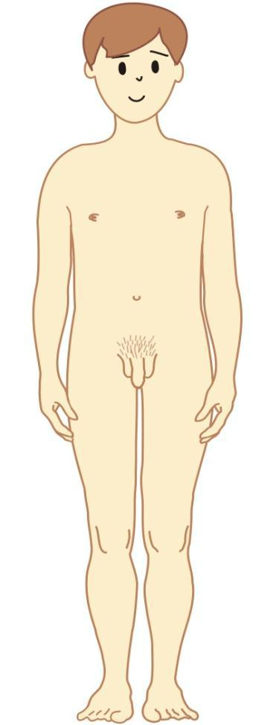

ARS NORTE, I.P. | Departamento de Saúde Pública | PRESSE |Caderno PRESSE 2º Ciclo

 | Somos iguais por dentro e por fora? | Ficha n.º 10.3
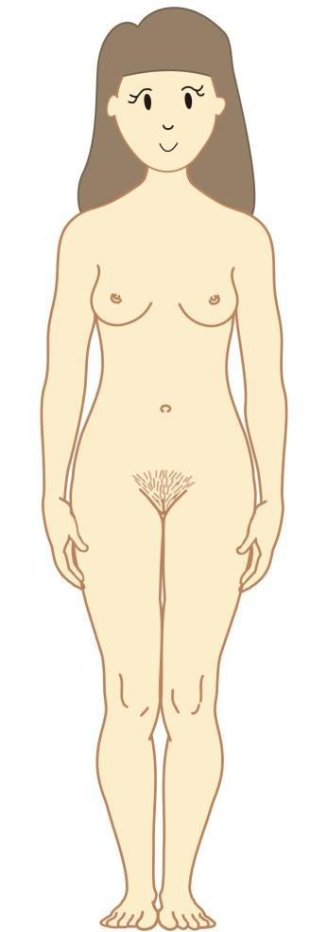

ARS NORTE, I.P. | Departamento de Saúde Pública | PRESSE |Caderno PRESSE 2º Ciclo

Atividade n.º 11

Atividade: | O que sabes sobre aparelhos reprodutores?

 |  |  | 5º |  | 6º
 | Área temática: | Conhecimento e valorização do corpo
 | Área temática: | Conhecimento e valorização do corpo |  |  | •
 | Objetivos:
 | ▪ Aprender as designações técnicas de alguns constituintes dos aparelhos reprodutores.
 | ▪ Distinguir os aparelhos reprodutores feminino e masculino.
 | Duração: | Recursos:
 |  | ▪ Fichas n.º 11.1 – 11.4, uma por aluno
 | 45 min.

Passo a passo:

1. Distribuir aos alunos um diagrama dos aparelhos reprodutores feminino e masculino para que façam a sua legenda (fichas n.º 11.1 e 11.2).

2. Em seguida, corrigir a atividade com a ajuda das soluções (fichas n.º 11.3 e 11.4).

ARS NORTE, I.P. | Departamento de Saúde Pública | PRESSE |Caderno PRESSE 2º Ciclo

O que sabes sobre aparelhos reprodutores? | Ficha n.º 11.1
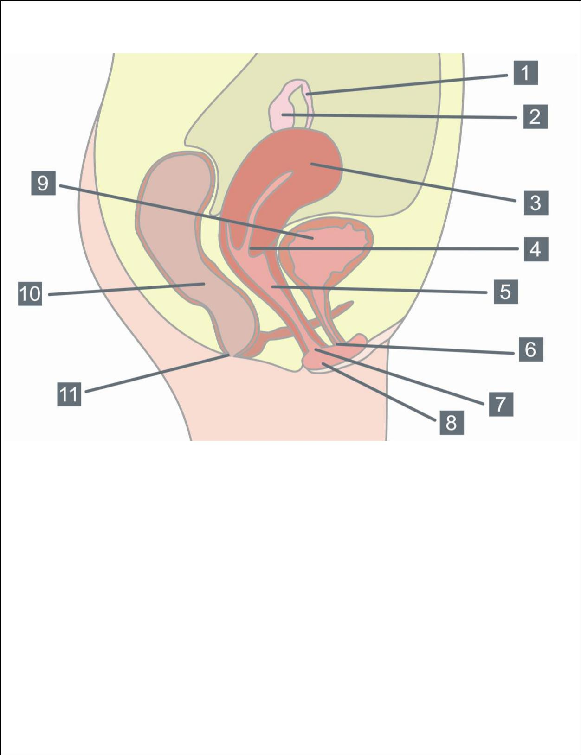
- Legenda a Figura do Aparelho Reprodutor Feminino

Legenda:
1. | __________________________ |  | 6. | ____________________________
2. | __________________________ |  | 7. | ____________________________
3. | __________________________ |  | 8. | ____________________________
4. | __________________________ |  | 9. | ____________________________
5. | __________________________ |  | 10. ____________________________
 |  |  | 11. ____________________________

ARS NORTE, I.P. | Departamento de Saúde Pública | PRESSE |Caderno PRESSE 2º Ciclo

O que sabes sobre aparelhos reprodutores? | Ficha n.º 11.2
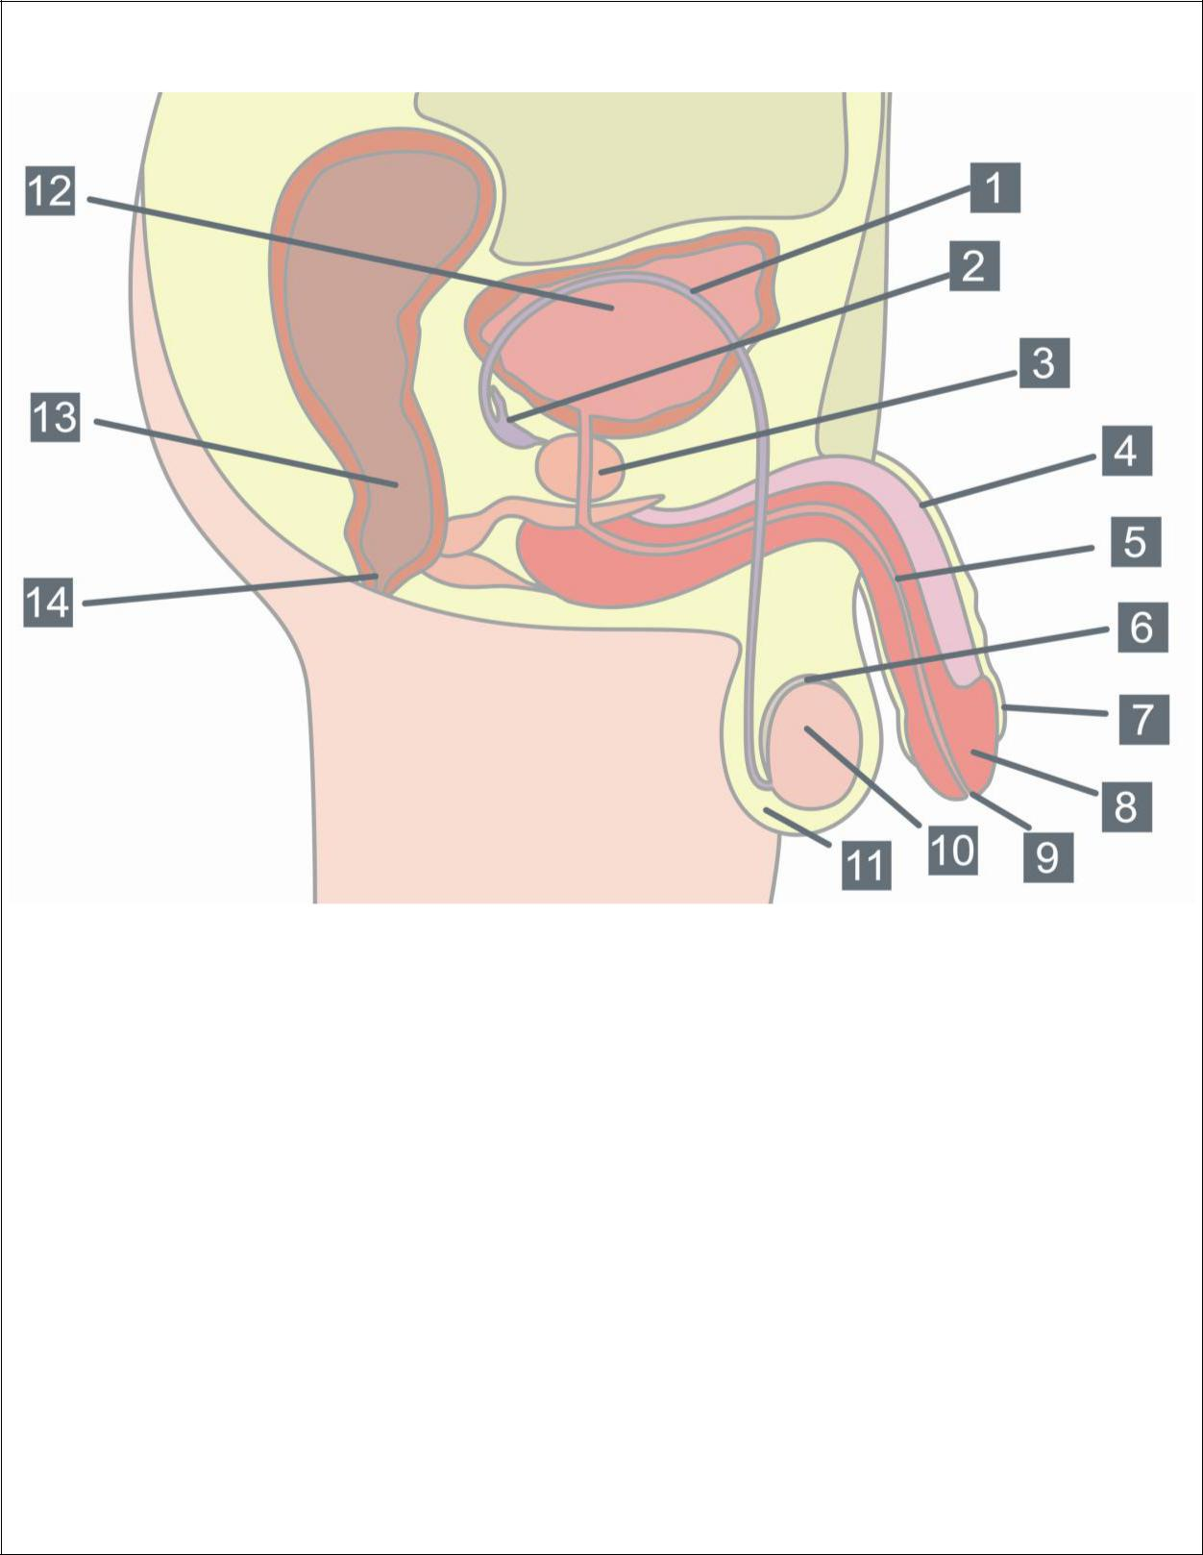
- Legenda a Figura do Aparelho Reprodutor Masculino

Legenda:
1. | __________________________ |  | 8. | ____________________________
2. | __________________________ |  | 9. | ____________________________
3. | __________________________ |  | 10. | ___________________________
4. | __________________________ |  | 11. | ___________________________
5. | __________________________ |  | 12. | ___________________________
6. | __________________________ |  | 13. | ___________________________
7. | __________________________ |  | 14. | ___________________________

ARS NORTE, I.P. | Departamento de Saúde Pública | PRESSE |Caderno PRESSE 2º Ciclo

O que sabes sobre aparelhos reprodutores? | Ficha n.º 11.3
Soluções:
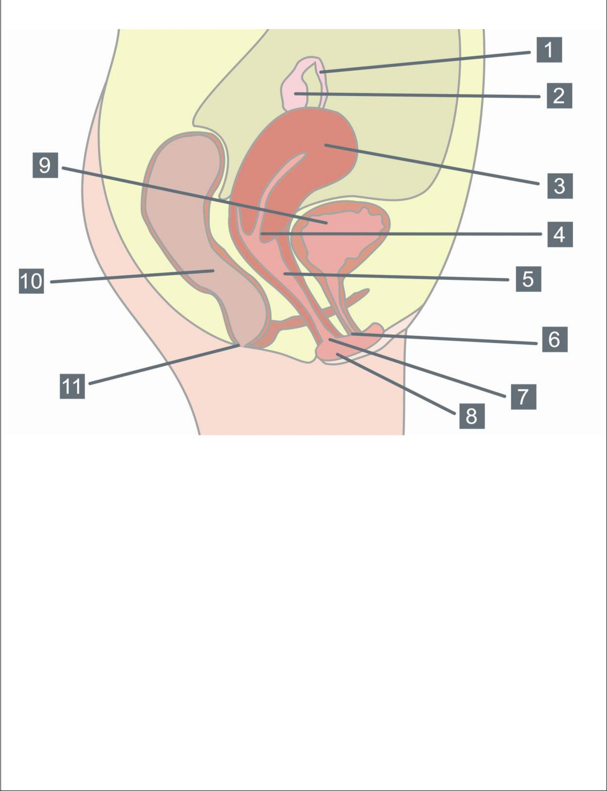

Legenda:
1. | Trompa |  | 6. | Orifício urinário
2. | Ovário |  | 7. | Orifício vaginal
3. | Útero |  | 8. | Lábios
4. | Colo do Útero |  | 9. | Bexiga
5. | Vagina |  | 10. | Intestino
 |  |  | 11. | Ânus

ARS NORTE, I.P. | Departamento de Saúde Pública | PRESSE |Caderno PRESSE 2º Ciclo

O que sabes sobre aparelhos reprodutores? | Ficha n.º 11.4
Soluções:
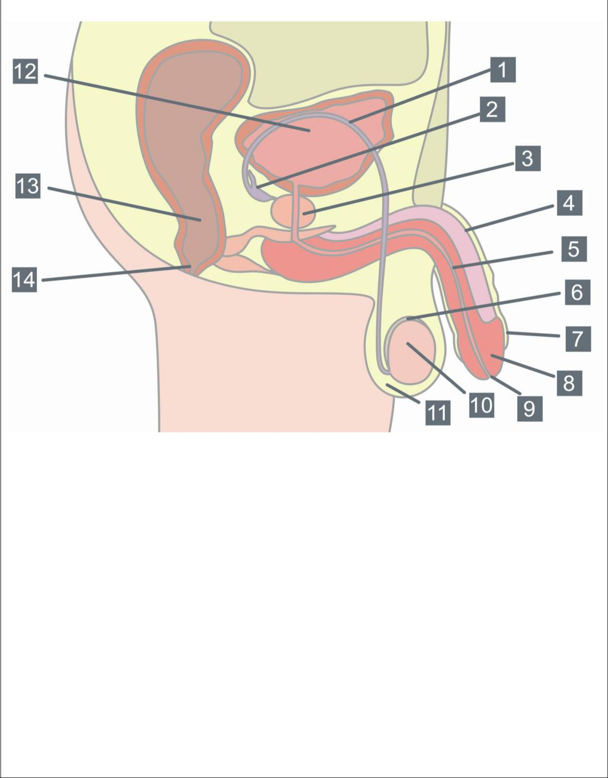

Legenda:
1. | Canal deferente |  | 8. | Glande
2. | Vesícula seminal |  | 9. | Meato urinário
3. | Próstata |  | 10. | Testículo
4. | Pénis |  | 11. | Escroto
5. | Uretra |  | 12. | Bexiga
6. | Epidídimo |  | 13. | Intestino
7. | Prepúcio |  | 14. | Ânus

ARS NORTE, I.P. | Departamento de Saúde Pública | PRESSE |Caderno PRESSE 2º Ciclo

Atividade n.º 12

Atividade: | Palavras Cruzadas dos Aparelhos Reprodutores

 |  |  |  | 5º |  | 6º
 | Área temática: |  | Conhecimento e valorização do corpo
 |  |  | Conhecimento e valorização do corpo |  |  | •
 | Objetivos:
 | ▪ Solidificar os conhecimentos sobre os aparelhos reprodutores.
 | Duração: |  | Recursos:
 |  |  | ▪ Fichas n.º 12.1 e 12.2, uma por aluno
 | 45 min.
 | Passo a passo:
1. |  | Distribuir um exemplar da ficha n.º 12.1 por cada aluno.
2. |  | Desafiar os alunos a descobrir as palavras com a ajuda das pistas.
3. |  | Concluir a atividade em grande grupo utilizando as soluções (ficha n.º 12.2).

ARS NORTE, I.P. | Departamento de Saúde Pública | PRESSE |Caderno PRESSE 2º Ciclo

Palavras Cruzadas dos Aparelhos Reprodutores | Ficha n.º 12.1
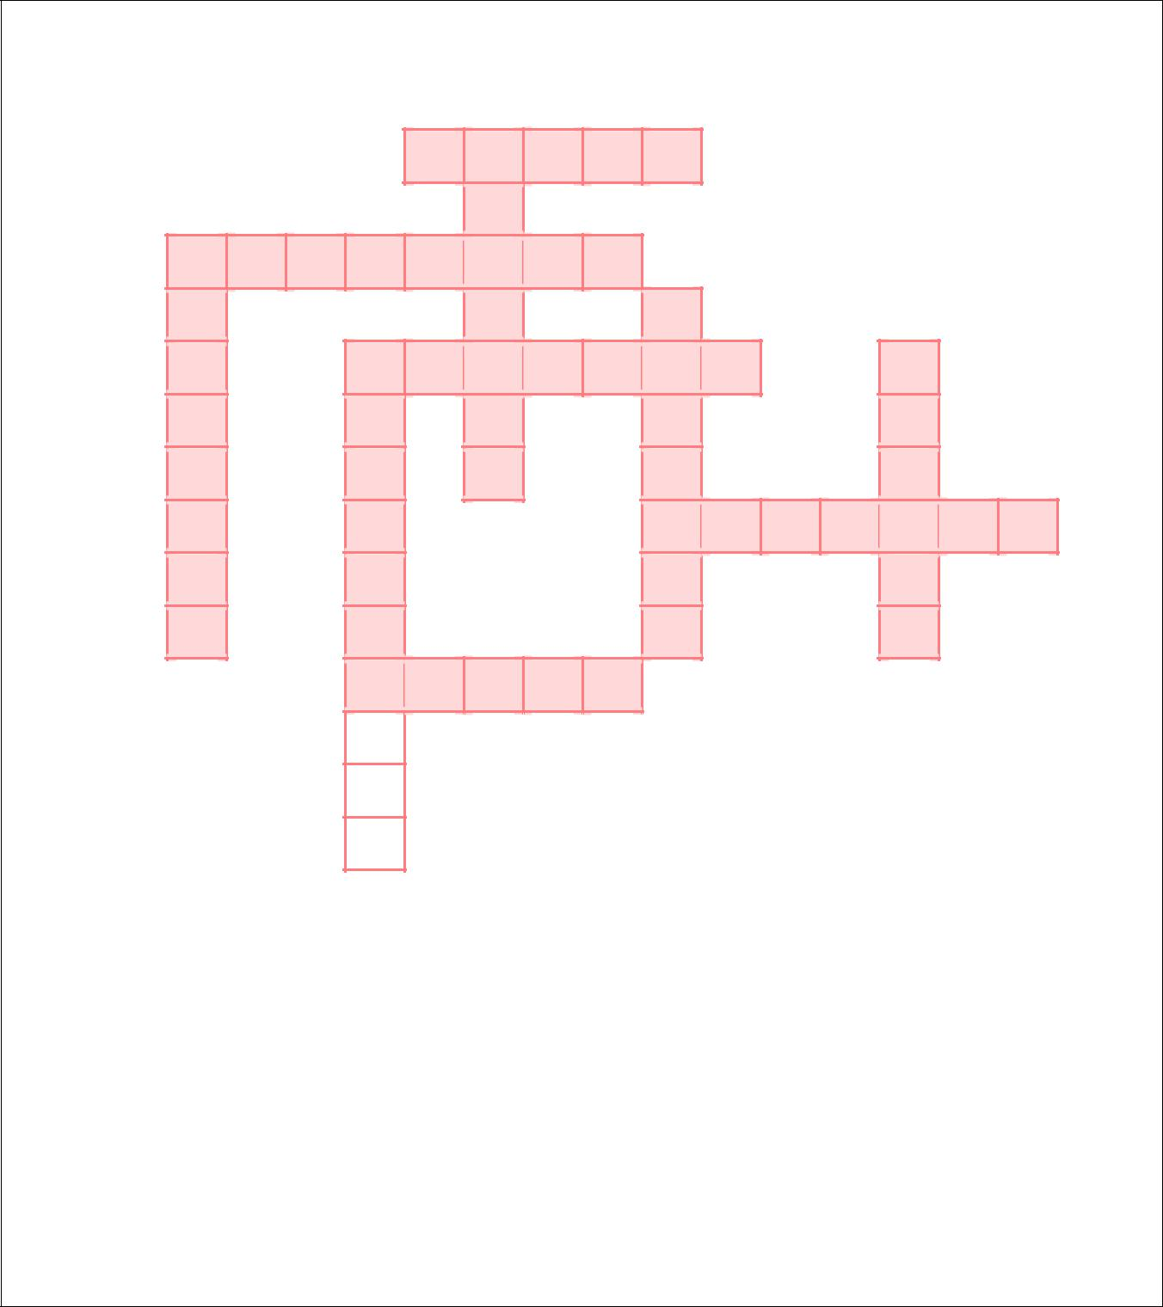
- Com a ajuda das pistas que encontras em baixo, preenche estas palavras cruzadas.

 | 3
1
1
2 | 4
2 | 5
3

4

5

HORIZONTAL |  |  |  | VERTICAL
1. | Um dos órgãos genitais externos masculinos |  |  | 1. | Glândula que segrega fluidos constituintes do esperma
2. | Pele que envolve a glande |  |  | 2. | Glândulas onde se produzem os espermatozoides
3. | Canais que ligam os ovários ao útero |  |  | 3. | “Saco” onde se encontram os testículos
4. | Glândulas onde são produzidos os óvulos |  |  | 4. | Duas pregas de pele que formam a vulva
5. | Órgão que acolhe a criança durante a gravidez |  |  | 5. | Canal que liga o útero à vulva

ARS NORTE, I.P. | Departamento de Saúde Pública | PRESSE |Caderno PRESSE 2º Ciclo

Palavras Cruzadas dos Aparelhos Reprodutores | Ficha n.º 12.2
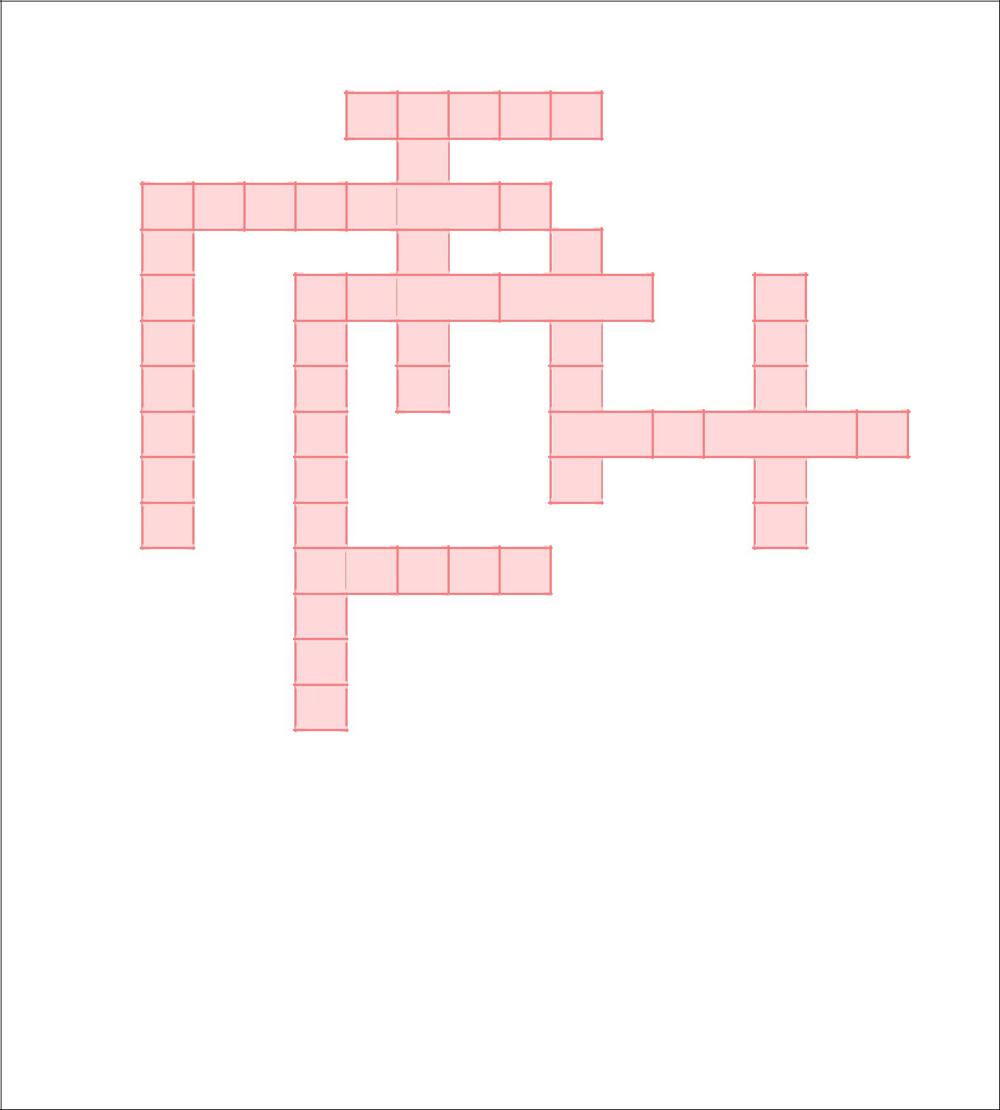
Soluções:
 |  |  |  |  |  | 3
 |  |  |  | 1 | P | E | N | I | S
 | 1 |  |  |  |  | S
2 | P | R | E | P | U | C | I | O | 4
 | R |  |  | 2 |  | R |  |  | L |  |  |  | 5
 | O |  | 3 | T | R | O | M | P | A | S |  |  | V
 | S |  |  | E |  | T |  |  | B |  |  |  | A
 | T |  |  | S |  | O |  |  | I |  |  |  | G
 | A |  |  | T |  |  |  | 4 | O | V | A | R | I | O | S
 | T |  |  | I |  |  |  |  | S |  |  |  | N
 | A |  |  | C |  |  |  |  |  |  |  |  | A
 |  |  | 5 | U | T | E | R | O
 |  |  |  | L
 |  |  |  | O
 |  |  |  | S

HORIZONTAL |  | VERTICAL
1. | Um dos órgãos genitais externos masculinos | 1. | Glândula que segrega fluidos constituintes do esperma
2. | Pele que envolve a glande | 2. | Glândulas onde se produzem os espermatozoides
3. | Canais que ligam os ovários ao útero | 3. | “Saco” onde se encontram os testículos
4. | Glândulas onde são produzidos os óvulos | 4. | Duas pregas de pele que formam a vulva
5. | Órgão que acolhe a criança durante a gravidez | 5. | Canal que liga o útero à vulva

ARS NORTE, I.P. | Departamento de Saúde Pública | PRESSE |Caderno PRESSE 2º Ciclo


Atividade n.º 13
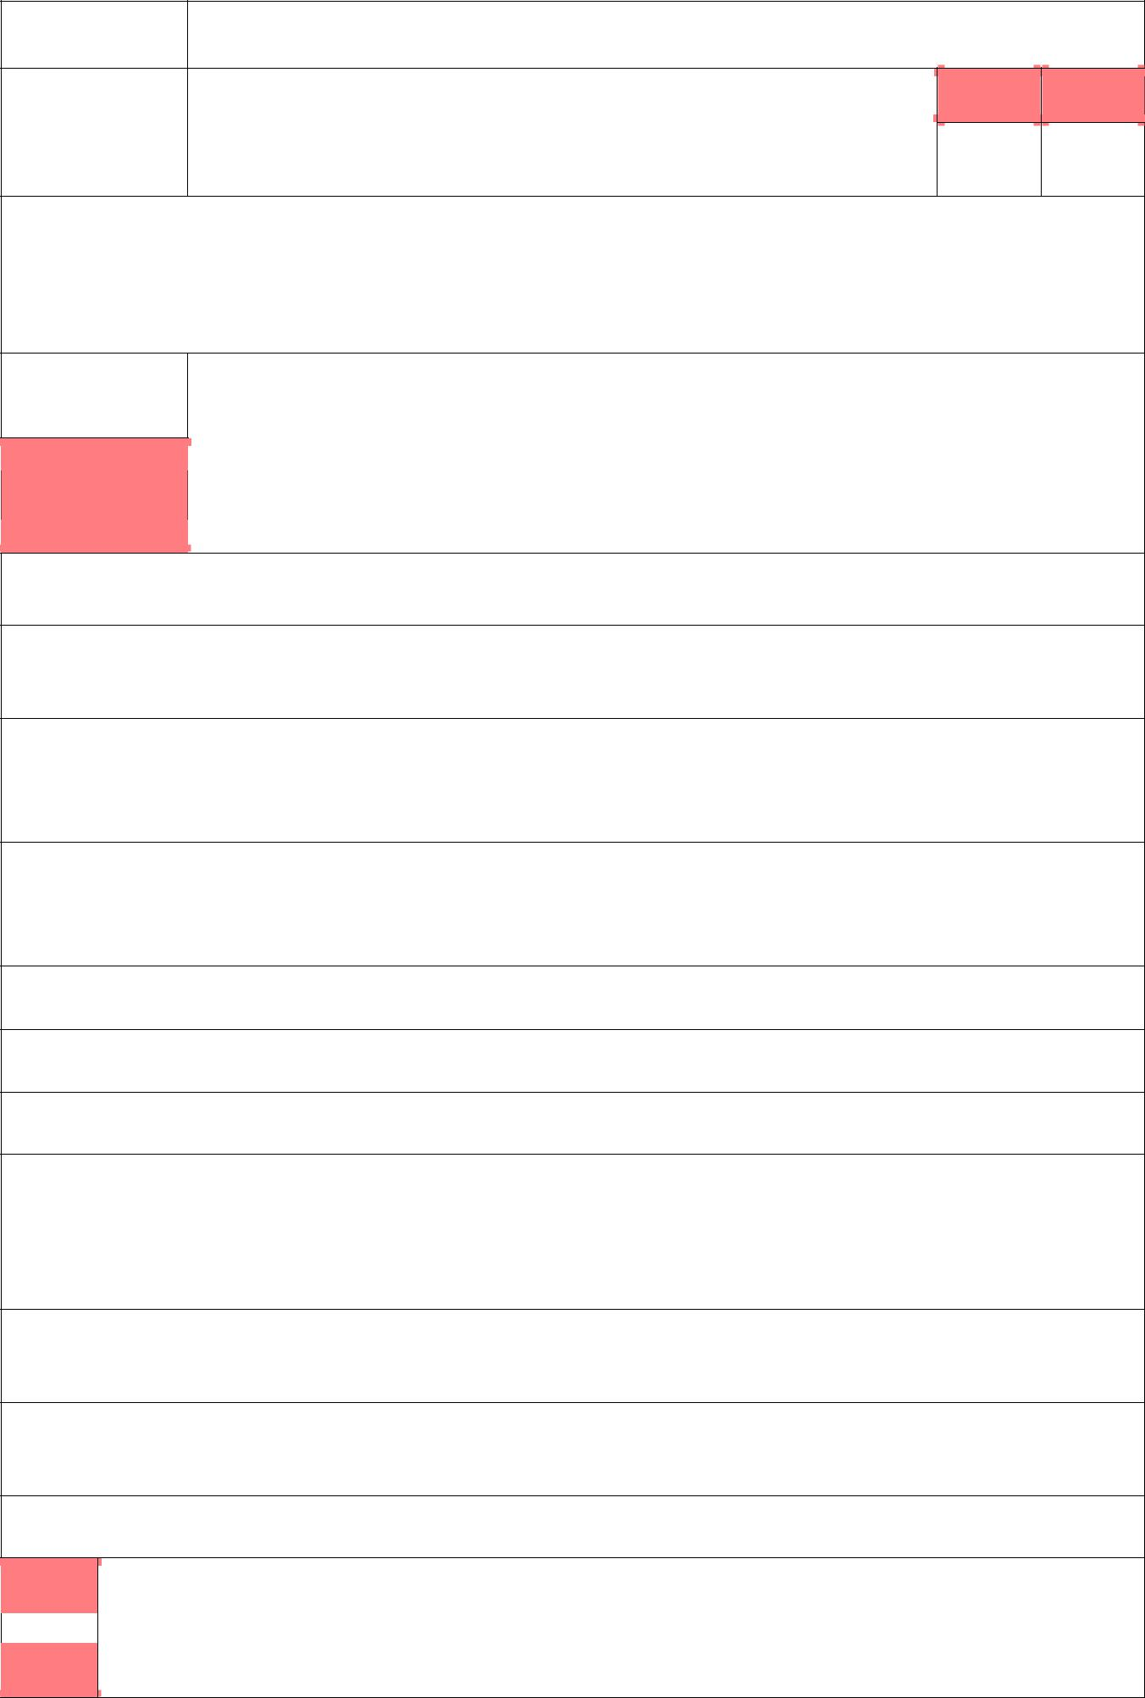
Atividade: | Menstruação? Ejaculação? O que é isso?!

 |  | 5º | 6º
Área temática: | Conhecimento e valorização do corpo | •

Objetivos:
- Definir os conceitos de menstruação, ejaculação e outros conceitos associados.

- Desconstruir mitos associados à menstruação e à ejaculação.

Duração:

30 min.

Recursos:
- Folhas em branco

- Dossiers informativos sobre menstruação e ejaculação

- Cartões com perguntas (fichas n.º 13.1 – 13.3)

Passo a passo, antes de realizar a atividade:

- Na aula anterior, o(a) professor(a) deve pedir a cada aluno para escrever numa folha todas as dúvidas que tenha sobre menstruação e ejaculação.

- Ler as dúvidas expressas pelos alunos e conjugar essa informação em algumas questões-chave que serão colocadas à turma (caso haja alguma questão que o(a) professor(a) considere ser relevante mas que não tenha sido levantada pelos alunos, pode incluí-la também).

- Pesquisar informações* sobre menstruação e ejaculação, que contenham a resposta às principais preocupações dos pré-adolescentes identificadas no passo nº 2 e criar dossiers informativos para distribuir aos alunos.

Passo a passo, para realizar a atividade:

- Dividir a turma em grupos de 3/4 alunos.

- Distribuir os dossiers informativos.

- Distribuir três dos cartões das fichas n.º 13.1 – 13.3 por cada grupo, explicando que contêm a compilação das perguntas levantadas pelos alunos no final da aula anterior (as fichas n.º 13.1 – 13.3 têm apenas sugestões de questões; o(a) professor(a) deve adaptá-las ou acrescentar outras, consoante as dúvidas dos alunos).

- Incentivar os alunos a procurar, no dossier informativo que lhes foi disponibilizado, a resposta à pergunta que consta no seu cartão, da forma mais completa possível.

- Cada grupo deverá partilhar com a turma as perguntas que lhes calharam, assim como as respostas a que chegaram.

- O(a) professor(a) deverá ir fazendo as correções / adequações necessárias.

Sugerimos os seguintes manuais como referência para a construção do dossier:
Darvill, W. & Powell, K. (2008). O pequeno livro da puberdade. (2º edição). Lisboa: Editorial Bizâncio.
*Nota: Feinman, J. (2006). Menstruação, tudo o que precisas saber para te sentires bem. Lua de Papel. Roca, N. (2009) Sou uma adolescente! (10ª edição). Barcarena: Editorial Presença.

Robert, J. (2005). A minha sexualidade dos 9 aos 13 anos. Porto: Porto Editora.

ARS NORTE, I.P. | Departamento de Saúde Pública | PRESSE |Caderno PRESSE 2º Ciclo

Menstruação? Ejaculação? O que é isso?! | Ficha n.º 13.1



Porque é que aparece a
O que é a menstruação?
menstruação?

 | Quantos dias dura o |  |  |  | O que é melhor: tampão
 | período? |  |  |  | ou penso higiénico?
 | Usar um tampão faz
 | perder a virgindade? E |  |  | O período cheira mal?
 | quando uso um penso, ele |  |  | E dói?
 | pode cair?



ARS NORTE, I.P. | Departamento de Saúde Pública | PRESSE |Caderno PRESSE 2º Ciclo

Menstruação? Ejaculação? O que é isso?!

Ficha n.º 13.2




O que se sente durante a menstruação?

Com que idade começa a menstruação?

Pode-se tomar banho O que é a ‘TPM’? quando se está com o
período? E nadar?

 | O que são sonhos |  |  |  | Com que idade começam
 | molhados? |  |  |  | os sonhos molhados?

ARS NORTE, I.P. | Departamento de Saúde Pública | PRESSE |Caderno PRESSE 2º Ciclo

Menstruação? Ejaculação? O que é isso?! | Ficha n.º 13.3




Porque é que o pénis dos rapazes fica duro?

O que é uma ereção?

O que se sente numa |  | As raparigas também têm
ejaculação? |  | ejaculação?
O que são
O que é o esperma?
espermatozoides?

ARS NORTE, I.P. | Departamento de Saúde Pública | PRESSE |Caderno PRESSE 2º Ciclo

Atividade n.º 14
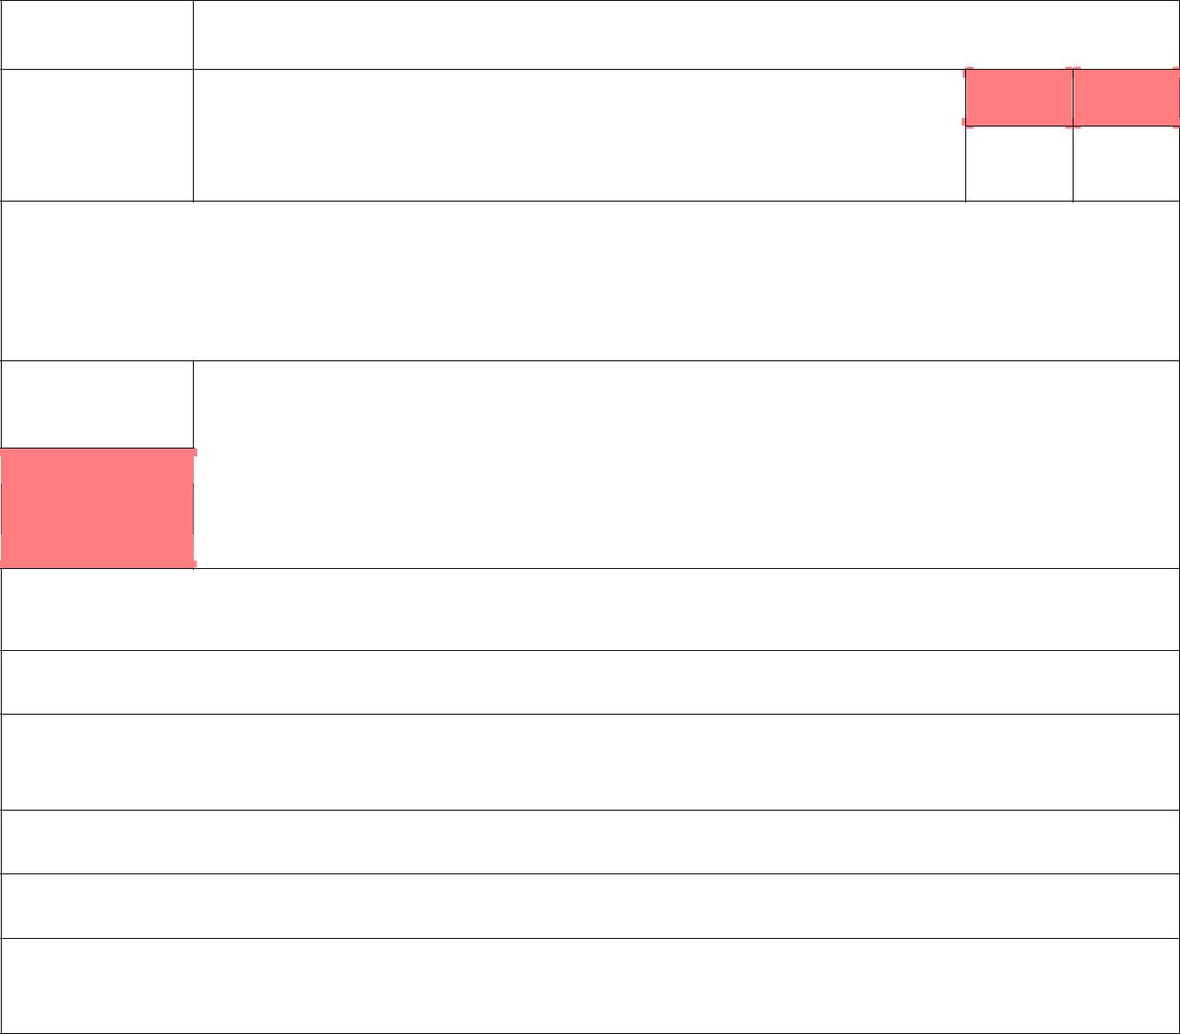
Atividade: | Jogo do Ciclo Menstrual

 | 5º | 6º
Área temática: | Conhecimento e valorização do corpo | •

Objetivos:
- Identificar as principais características da menstruação, ovulação e fecundação.

- Reconhecer o papel das células sexuais no processo de fecundação.

Duração: Recursos:
▪ Jogo do Ciclo Menstrual (Fichas n.º 14.1 – 14.3), um por cada grupo de alunos
45 min. | ▪ Prémio para a equipa vencedora (facultativo)

Passo a passo:

- Dividir a turma em grupos de 3 alunos, de modo a criar equipas.

- Entregar a cada equipa um conjunto das peças do Jogo do Ciclo Menstrual, já recortadas (fichas n.º 14.1 e 14.2).

- Explicar aos alunos que devem, em grupo, atribuir três das frases a cada cartão.

- Ganha a equipa que o conseguir fazer mais rápido com todas as respostas certas.

- Depois de apurar a equipa vencedora, distribuir a ficha n.º 14.3 a cada aluno, para consolidar conhecimentos.

ARS NORTE, I.P. | Departamento de Saúde Pública | PRESSE |Caderno PRESSE 2º Ciclo

Jogo do Ciclo Menstrual | Ficha n.º 14.1



 | CICLO MENSTRUAL |  | MENSTRUAÇÃO
OVULAÇÃO |  |  | FECUNDAÇÃO
 | ESPERMATOZOIDE |  | ÓVULO



ARS NORTE, I.P. | Departamento de Saúde Pública | PRESSE |Caderno PRESSE 2º Ciclo

Jogo do Ciclo Menstrual Ficha n.º 14.2




Tem início no primeiro dia da menstruação.

Dá-se por volta do 14º dia.

Considera-se regular ou irregular consoante a duração do mesmo.

Quando acontece forma-se um ovo.

São precisas duas células reprodutoras (feminina e masculina) para que aconteça.

Acontece quando é libertado o óvulo.

A mulher tem uma hemorragia durante uns dias.

Desaparece por volta dos 45 e os 55 anos, de forma gradual.

Acontece mais ou menos entre uma menstruação e outra.

Desce pelas trompas de Falópio à espera de um espermatozoide que o fertilize.

Sobrevive aproximadamente 72 horas.

Morre entre 24 e 48 horas após a sua libertação.

Depois de acontecer, dá-se a nidação e começa a gravidez.

Termina no dia anterior ao da próxima menstruação.

É produzido nos testículos.

Corresponde à expulsão do revestimento da parede do útero.

Célula sexual feminina.

Célula sexual masculina.



ARS NORTE, I.P. | Departamento de Saúde Pública | PRESSE |Caderno PRESSE 2º Ciclo

Jogo do Ciclo Menstrual Ficha n.º 14.3

 | Tem início no primeiro dia da menstruação. | Ciclo menstrual
 | Considera-se regular ou irregular consoante a duração do mesmo. | Ciclo menstrual
 | Termina no dia anterior ao da próxima menstruação. | Ciclo menstrual
 | A mulher tem uma hemorragia durante uns dias. | Menstruação
 | Desaparece por volta dos 45 e os 55 anos, de forma gradual. | Menstruação
 | Corresponde à expulsão do revestimento da parede do útero. | Menstruação
 | Dá-se por volta do 14º dia. | Ovulação
 | Acontece mais ou menos entre uma menstruação e outra. | Ovulação
 | Acontece quando é libertado o óvulo. | Ovulação
 | Quando acontece forma-se um ovo. | Fecundação
 | São precisas duas células reprodutoras (feminina e masculina) para que aconteça. | Fecundação
 | Depois de acontecer, dá-se a nidação e começa a gravidez. | Fecundação
 | Célula sexual masculina. | Espermatozoide
 | Sobrevive aproximadamente 72 horas. | Espermatozoide
 | É produzido nos testículos. | Espermatozoide
 | Desce pelas trompas de Falópio à espera de um espermatozoide que o fertilize. | Óvulo
 | Célula sexual feminina. | Óvulo
 | Morre entre 24 e 48 horas após a sua libertação. | Óvulo

ARS NORTE, I.P. | Departamento de Saúde Pública | PRESSE |Caderno PRESSE 2º Ciclo

 |  | Atividade n.º 15
Atividade: | Anúncio de jornal
 |  | 5º | 6º
Área temática: | Conhecimento e valorização do corpo | •
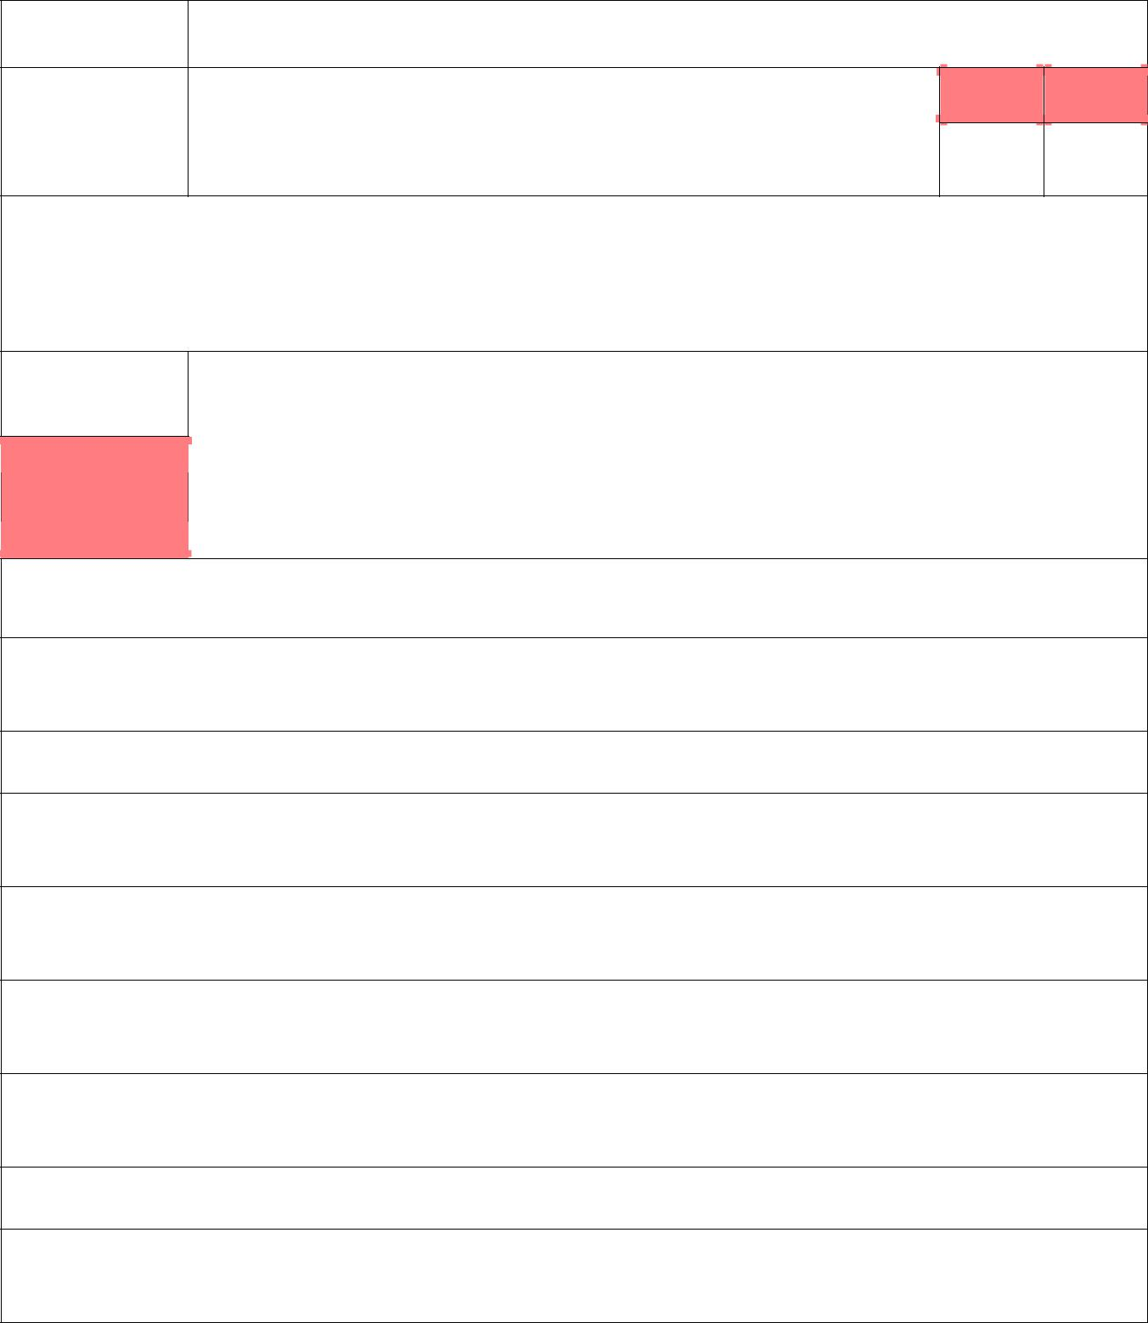
Objetivos:
- Incentivar à autoanálise das características próprias.

- Promover uma autoestima positiva.

Duração:

45 min.

Recursos:
- Ficha n.º 15, uma por aluno

- Fotografia(s) de cada aluno

- Papel de cenário

- Tintas para papel de cenário

Passo a passo:

- Na aula anterior, pedir aos alunos para trazerem uma ou várias fotografias de que gostem especialmente mas em que estejam sozinhos.

- Distribuir a ficha n.º 15 pelos alunos.

- Incentivar os alunos a fazer um anúncio para um jornal, em que se devem ‘publicitar’ a eles próprios, considerando as suas características físicas e o potencial que estas contêm.

- Enquanto os alunos escrevem o seu próprio anúncio, começar a criar no papel de cenário o “Jornal da turma – área de classificados”, com as tintas.

- À medida que os alunos forem acabando os seus anúncios, incentivar os alunos a colaborar na criação do Jornal.

- Quando todos tiverem terminado o seu anúncio, pedir alguns voluntários para lerem o seu anúncio para a turma.

- Pedir a todos os alunos que recortem o seu anúncio e que o coloquem no Jornal.

- Terminar a atividade com algumas considerações sobre a importância de valorizarmos o que somos e de gostar de nós tal como somos.

ARS NORTE, I.P. | Departamento de Saúde Pública | PRESSE |Caderno PRESSE 2º Ciclo

Anúncio de Jornal Ficha n.º 15
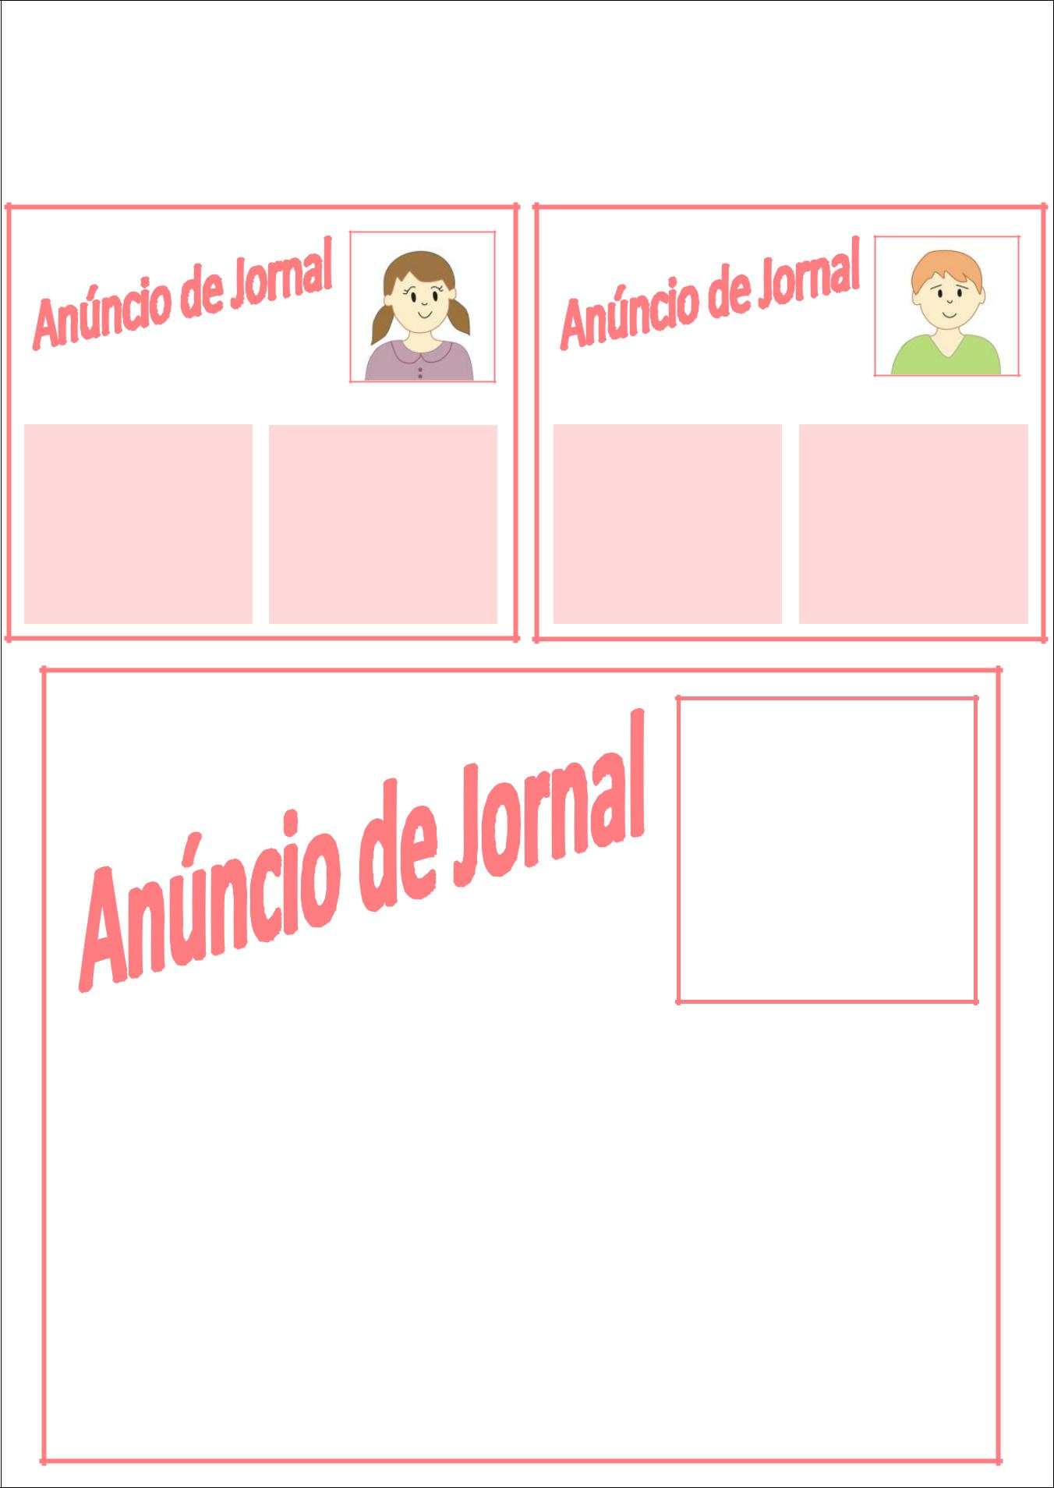

Imagina que tens de fazer um anúncio para um jornal, como se quisesses vender um produto. Mas desta vez, o que tens de publicitar és tu mesmo!

Com a ajuda dos exemplos apresentados em baixo e olhando bem para as fotografias que trouxeste de ti mesmo, cria o teu próprio Anúncio de Jornal! Mas esmera-te: estás a querer vender algo de muito precioso!

Olá! O meu nome é Ana e tenho 10 anos. Tenho olhos azuis, muito bonitos e cabelo
castanho, com caracóis.
_______________
A Mamã gosta muito de
_______________

pentear o meu cabelo e diz que ele é muito bonito. A Maria gosta muito de brincar comigo
aos cabeleireiros.
_______________
Queres ser meu amigo?
_______________

Olá! O meu nome é

João. Tenho 10 anos e jogo muito bem futebol! As minhas pernas são
muito fortes para marcar
_______________
golos e os meus dedos
_______________

são muito rápidos para jogar consola. A Mamã

diz que eu sou muito

bonito e a Joana
também acha. Queres
_______________
ser minha amiga?
_______________



Cola aqui a tua melhor fotografia

____________________ |  | ____________________ |  | ____________________
____________________ |  | ____________________ |  | ____________________
____________________ |  | ____________________ |  | ____________________
____________________ |  | ____________________ |  | ____________________
____________________ |  | ____________________ |  | ____________________
____________________ |  | ____________________ |  | ____________________
____________________ |  | ____________________ |  | ____________________
____________________ |  | ____________________ |  | ____________________



ARS NORTE, I.P. | Departamento de Saúde Pública | PRESSE |Caderno PRESSE 2º Ciclo

 | Atividade n.º 16
Atividade: | Bem-me-querem
 | 5º | 6º
Área temática: | Conhecimento e valorização do corpo | •
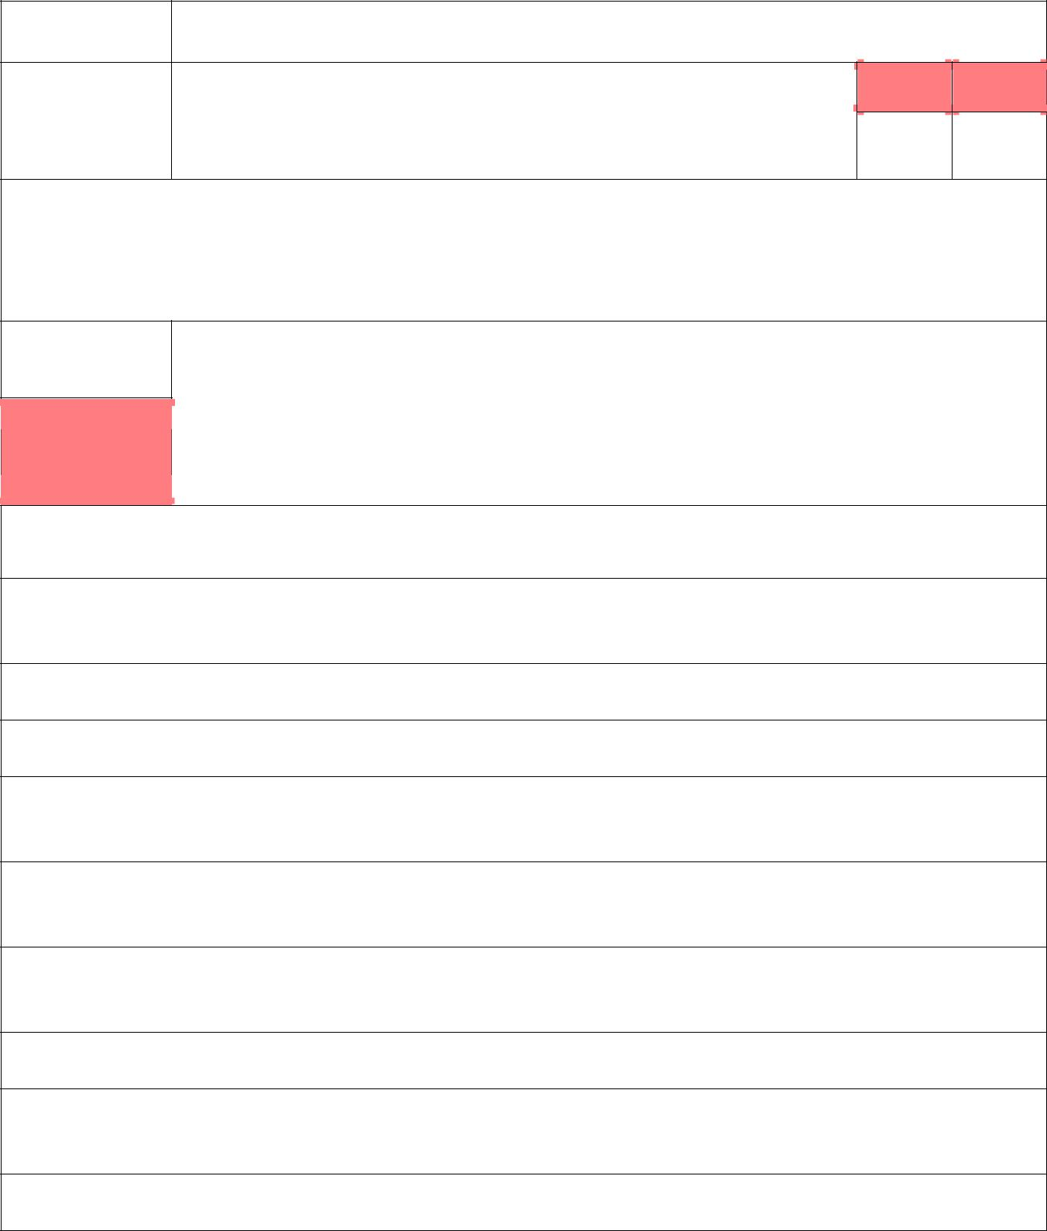
Objetivos:
- Promover uma autoestima positiva.

- Aumentar a expressão emocional, através da heteroatribuição de elogios.

Duração: Recursos:

▪ Ficha n.º 16, uma por aluno
45 min.

Passo a passo:

- Antes da atividade, o(a) professor(a) deve fotocopiar a ficha n.º 16 e escrever o nome de cada aluno no espaço indicado.

- Dividir a turma em grupos de 6/7 alunos.

- Entregar a cada aluno a ficha correspondente ao colega que está sentado à sua direita.

- Incentivar os alunos a preencher uma linha da ficha, considerando a característica física que mais gostam do aluno que consta no cabeçalho.

- Em seguida, os alunos devem dobrar a folha, de modo a que o nome do aluno se mantenha visível mas que aquilo que acabaram de escrever fique escondido.

- A seguir, os alunos devem passar a sua folha para o colega que está sentado à sua esquerda e, ao mesmo tempo, receber a folha do colega que está à sua direita.

- Repetir os passos 4-6 até que cada aluno receba a sua própria ficha.

- Incentivar os alunos a desdobrar a folha e a ler atentamente as características evidenciadas pelos colegas.

- Cada aluno pode levar a sua folha para casa, se assim quiser.

ARS NORTE, I.P. | Departamento de Saúde Pública | PRESSE |Caderno PRESSE 2º Ciclo

Bem-me-querem | Ficha n.º 16


O que mais gostas na/no ____________________________?

1.

2.

3.

4.

5.

6.

7.

ARS NORTE, I.P. | Departamento de Saúde Pública | PRESSE |Caderno PRESSE 2º Ciclo

 | 5º Ano |  | 6º Ano

Ficha de avaliação

Nome: ___________________________________________________________________

Turma: __________ Data: ____________________ Classificação: ___________________

- Coloca uma cruz (x) na resposta correta:

  - A sexualidade diz respeito apenas a uma parte do nosso corpo

__ Verdadeiro __ Falso

  - As mudanças físicas que surgem na puberdade acontecem sempre por volta dos 12 anos

__ Verdadeiro __ Falso

  - A puberdade marca o final da infância

__ Verdadeiro __ Falso

  - O orifício vaginal faz parte da vulva

__ Verdadeiro __ Falso

  - Os óvulos são produzidos no útero

__ Verdadeiro __ Falso

  - As primeiras ejaculações acontecem na idade adulta

__ Verdadeiro __ Falso

  - A menstruação corresponde ao fluxo de sangue que sai do corpo das raparigas, todos os meses

__ Verdadeiro __ Falso

  - Há mais desenvolvimento mamário nos rapazes como nas raparigas

__ Verdadeiro __ Falso

  - As hormonas são responsáveis pelo amadurecimento dos órgãos sexuais na puberdade

__ Verdadeiro __ Falso

  - O período menstrual dura mais de 10 dias

__ Verdadeiro __ Falso

ARS NORTE, I.P. | Departamento de Saúde Pública | PRESSE |Caderno PRESSE 2º Ciclo

5º Ano |  | 6º Ano

Ficha de avaliação

Nome: ___________________________________________________________________

Turma: __________ Data: ____________________ Classificação: ___________________

- Coloca uma cruz (x) na resposta correta:

  - Nos rapazes, a puberdade surge com a possibilidade de ejacular

__ Verdadeiro __ Falso

  - Os espermatozoides são produzidos pela próstata

__ Verdadeiro __ Falso

  - Ao aumento de volume e tamanho do pénis dá-se o nome de ereção

__ Verdadeiro __ Falso

  - No rapaz o órgão que elimina a urina também emite o esperma

__ Verdadeiro __ Falso

  - Ciclo menstrual é sinónimo de período menstrual

__ Verdadeiro __ Falso

  - O órgão sexual feminino interno que comunica com o exterior é a vagina

__ Verdadeiro __ Falso

  - Masturbar é acariciar os órgãos sexuais

__ Verdadeiro __ Falso

  - A menstruação corresponde à destruição da parede interior do útero

__ Verdadeiro __ Falso

  - A hormona sexual masculina é a testosterona

__ Verdadeiro __ Falso

  - A célula sexual feminina é o óvulo

__ Verdadeiro __ Falso

ARS NORTE, I.P. | Departamento de Saúde Pública | PRESSE |Caderno PRESSE 2º Ciclo
Bibliografia:

Damião, A. M. (2009). Educar para uma Sexualidade Harmoniosa. Setúbal: Contramargem

Frade, A., Marques, A. M., Vilar, D. (2006). Educação Sexual na Escola – Guia para Professores, Formadores e Educadores. Lisboa: Texto Editores.

ARS Norte, I.P. (2010). Guião PRESSE Formação para Professores. Porto.

López Sánchez, F. (1995). Educación sexual de adolescentes y jóvenes. Madrid: Siglo Veintiuno de España Editores, S.A..

Robert, J. (2006). A minha sexualidade – dos 9 aos 13 anos. Porto: Porto Editora.

Sanders, P. & Swiden, L. (1995). Para me conhecer para te conhecer… estratégias de educação sexual para o

1º e 2º ciclos do ensino básico. Lisboa: Associação para o Planeamento da Família.

[Atividades adaptadas]

- Coletivo Harimaguada (1999) Educación Afetivo-Sexual en la Educación Primária. Material Didático B. Junta de Andalucia: Consejeria de Educación y Ciencia.

- Frade, A., Marques, A. M., Alverca, C. & Vilar, D. (2003). Educação Sexual na Escola – Guia para professores, formadores e educadores. Lisboa: Texto Editora.

- Sanders, P. & Swiden, L. (1995). Para me conhecer para te conhecer… estratégias de educação sexual para o 1º e 2º ciclos do ensino básico. Lisboa: Associação para o Planeamento da Família.
- Marques, A. M., Vilar, D., Carriço, E. & Souto, E. (2009, Abril-Setembro). Anatomia e Fisiologia. Educação Sexual em Rede, 5, 63.

ARS NORTE, I.P. | Departamento de Saúde Pública | PRESSE |Caderno PRESSE 2º Ciclo


 2. SAÚDE SEXUAL E REPRODUTIVA

Conteúdos
- Reprodução humana e crescimento

- Contraceção e planeamento familiar

- Prevenção dos maus-tratos e das aproximações abusivas

Pressupostos essenciais
- Conhecer a importância de uma vivência da sexualidade saudável, responsável e isenta de riscos

- Reconhecer a importância da higiene corporal

- Descrever corretamente o processo de fecundação, gravidez e parto

- Conhecer alguns dos diferentes métodos e meios para evitar a gravidez

- Treinar a assertividade como prevenção do abuso

- Descrever o que é um abuso sexual e saber reagir em caso de ser alvo de tentativa de abuso

 | Ficha n.º |  |  | Atividade |  |  | Ano de Escolaridade
 | Ficha n.º |  |  | Atividade |  |  | Recomendado
 |  |  |  |  |  | 5º |  | 6º
1. |  |  |  |  |  |  | •
 |  |  |  | Puzzles da higiene |  |  | •
2. |  |  |  | A hora do banho |  |  | •
3. |  |  |  | Mímica da higiene |  |  |  | •
4. |  |  |  | Pictionary da higiene |  |  |  | •
5. |  |  |  |  |  |  | • | •
 |  |  |  | Procedimentos para lavar as mãos |  |  | • | •
6. |  |  |  | Jogo das aventuras do Óvulo, do Espermatozoide e do Futuro Bebé |  |  | •
7. |  |  |  | Bingo da Reprodução |  |  |  | •
8. |  |  |  |  |  |  | •
 |  |  |  | Quantos contracetivos conheces? |  |  | •
9. |  |  |  |  |  |  |  | •
 |  |  |  | Muitos métodos, uma escolha! |  |  |  | •
10. |  |  |  | Tenho medo mas mando-o embora! |  |  | •
11. |  |  |  | Aprender a ser assertivo |  |  | •
12. |  |  |  | Pedir e aceitar um comportamento |  |  |  | •
13. |  |  |  | Como anda a tua assertividade? |  |  |  | •
14. |  |  |  | Fingir que se finge |  |  | • | •
15. |  |  |  | Folhetos de SOS |  |  | •
16. |  |  |  |  |  |  |  | •
 |  |  |  | Eu sei o que é um abuso! E tu? |  |  |  | •
17. |  |  |  | Como me manter em segurança? |  |  | • | •


Atividade n.º 1
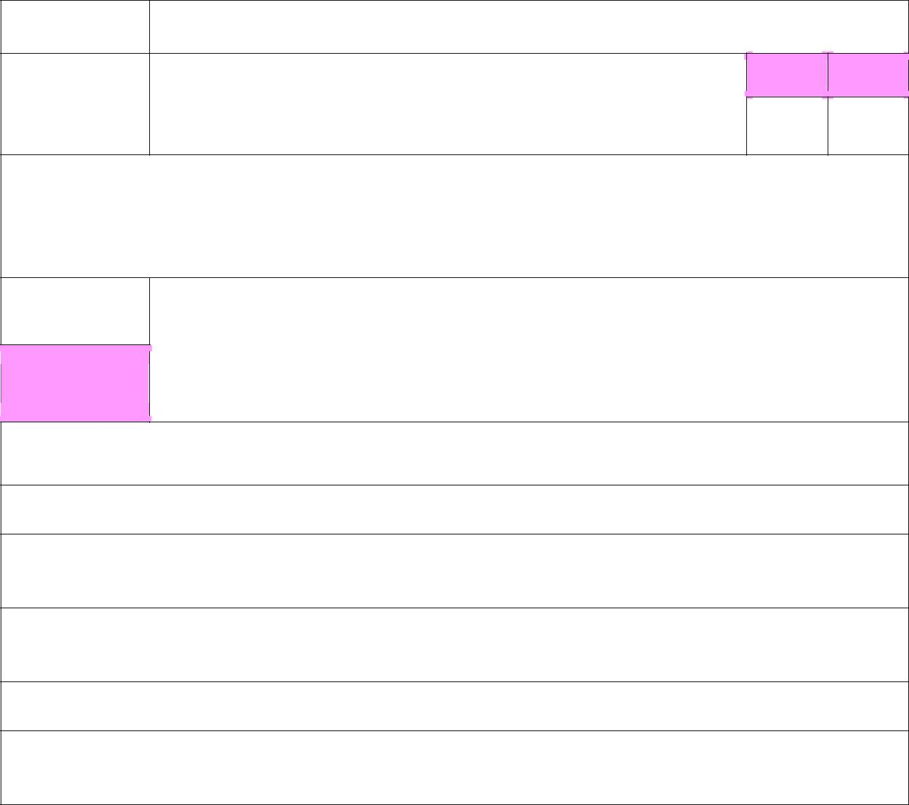

Atividade: Puzzles da higiene

Área temática: Saúde Sexual e Reprodutiva

Objetivos:

5º | 6º
•

- Solidificar a aprendizagem das etapas / procedimentos que compõem o banho.

Duração: Recursos:
▪ Puzzles da higiene (Fichas n.º 1.1 – 1.6)
30 min.

Passo a passo:

- Dividir a turma em grupos de 2/3 alunos.

- Distribuir a cada grupo um puzzle da higiene (fichas n.º 1.1 – 1.6) cortado em pequenas peças e pedir aos alunos para o construírem em conjunto.

- Quando todos os puzzles estiverem construídos, a turma deverá ordenar os grupos pela ordem correta de tomar banho.

- Cada grupo deverá explicar à turma os pormenores da fase do banho que lhe calhou.

- No final, colar os puzzles ordenados num mural, que deverá ficar exposto na parede da sala de aula. (facultativo)

ARS NORTE, I.P. | Departamento de Saúde Pública | PRESSE |Caderno PRESSE 2º Ciclo

 | Puzzles da higiene | Ficha n.º 1.1
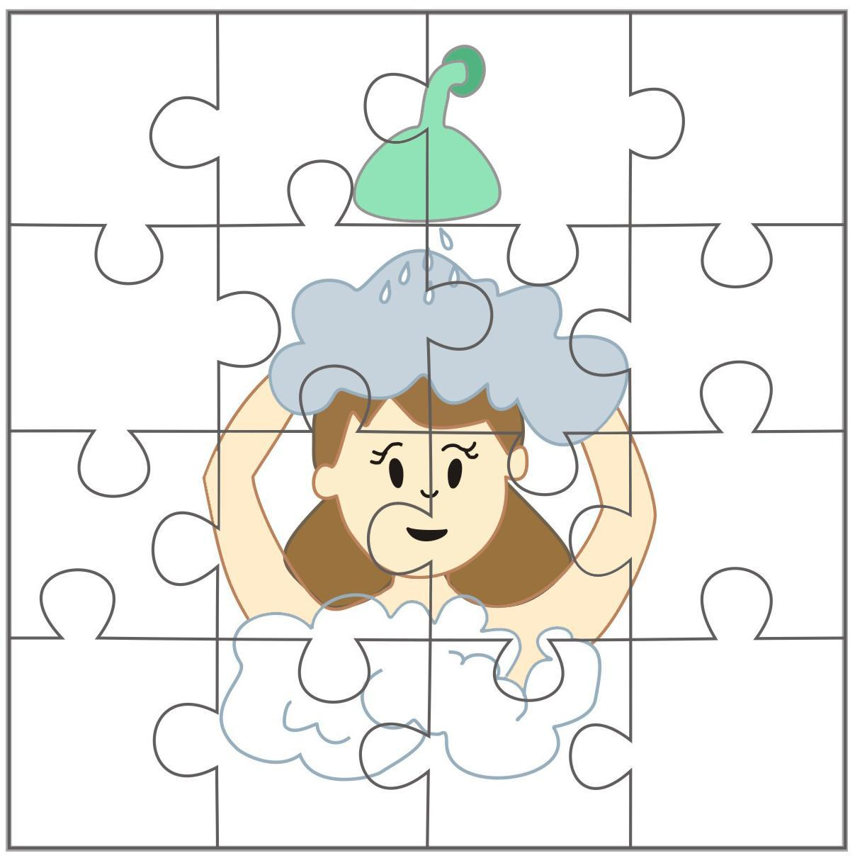

ARS NORTE, I.P. | Departamento de Saúde Pública | PRESSE |Caderno PRESSE 2º Ciclo

 | Puzzles da higiene | Ficha n.º 1.2
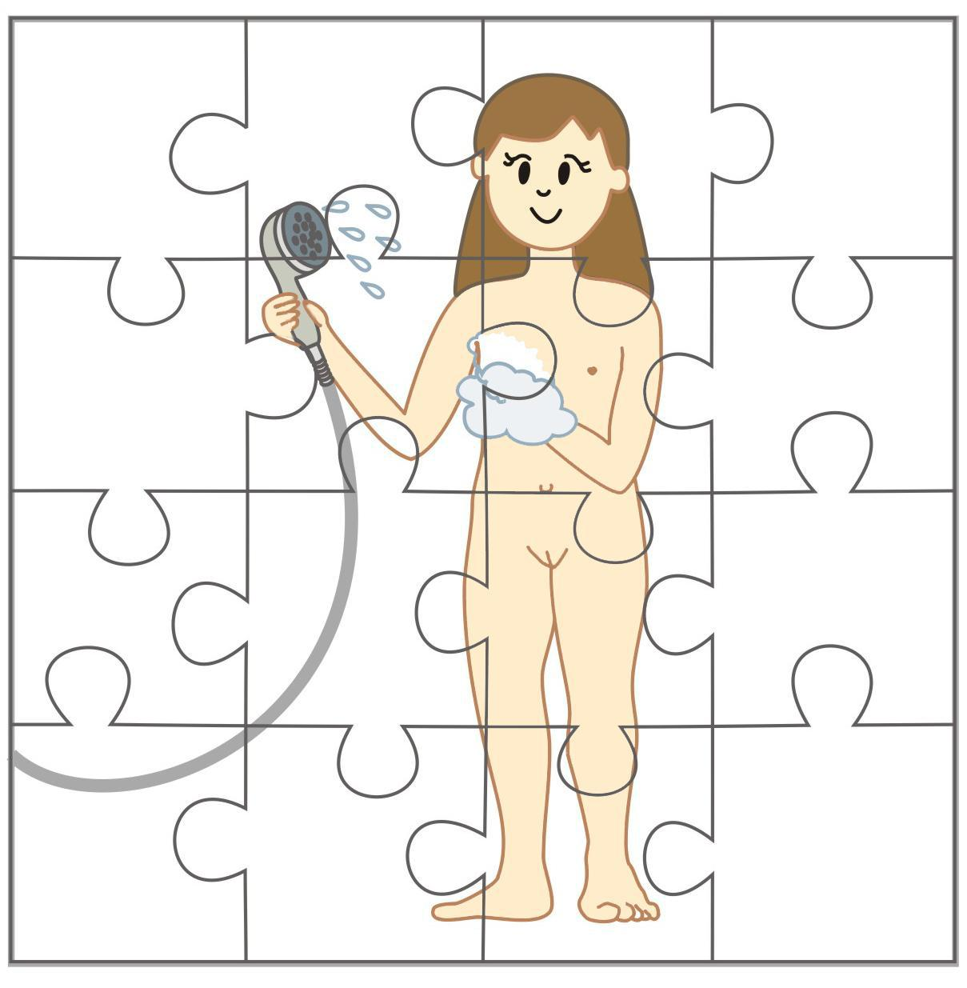

ARS NORTE, I.P. | Departamento de Saúde Pública | PRESSE |Caderno PRESSE 2º Ciclo

 | Puzzles da higiene | Ficha n.º 1.3
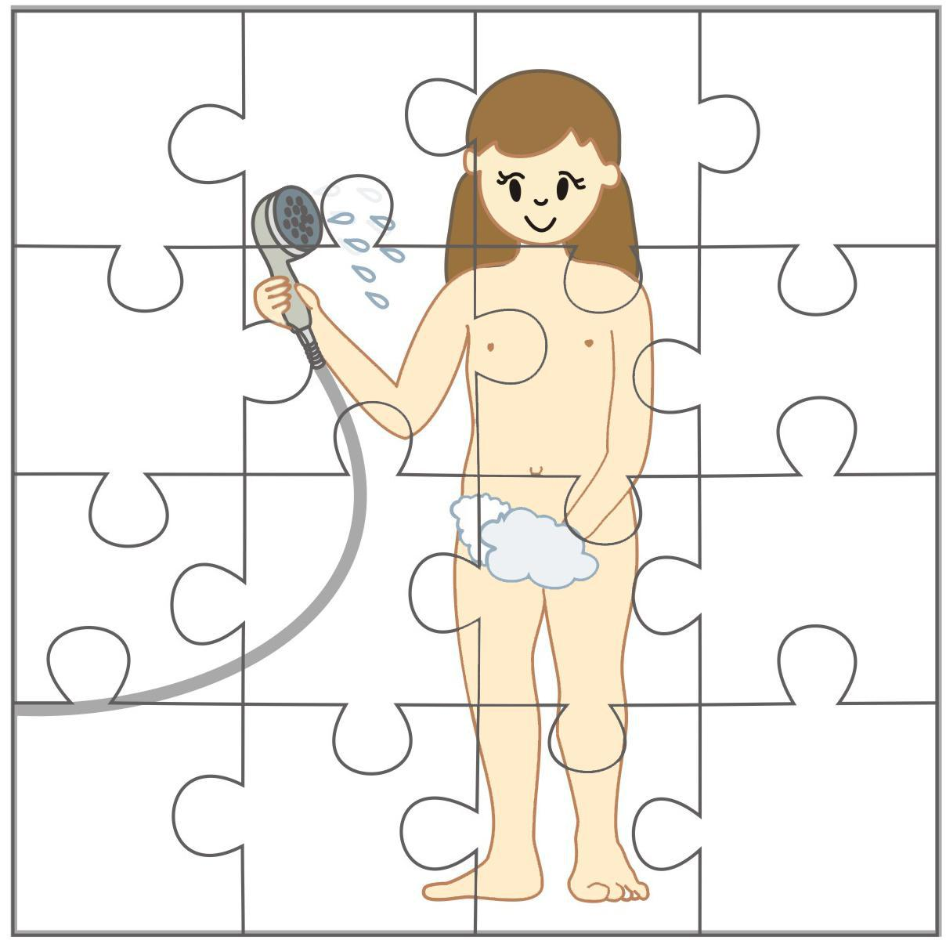

ARS NORTE, I.P. | Departamento de Saúde Pública | PRESSE |Caderno PRESSE 2º Ciclo

 | Puzzles da higiene | Ficha n.º 1.4
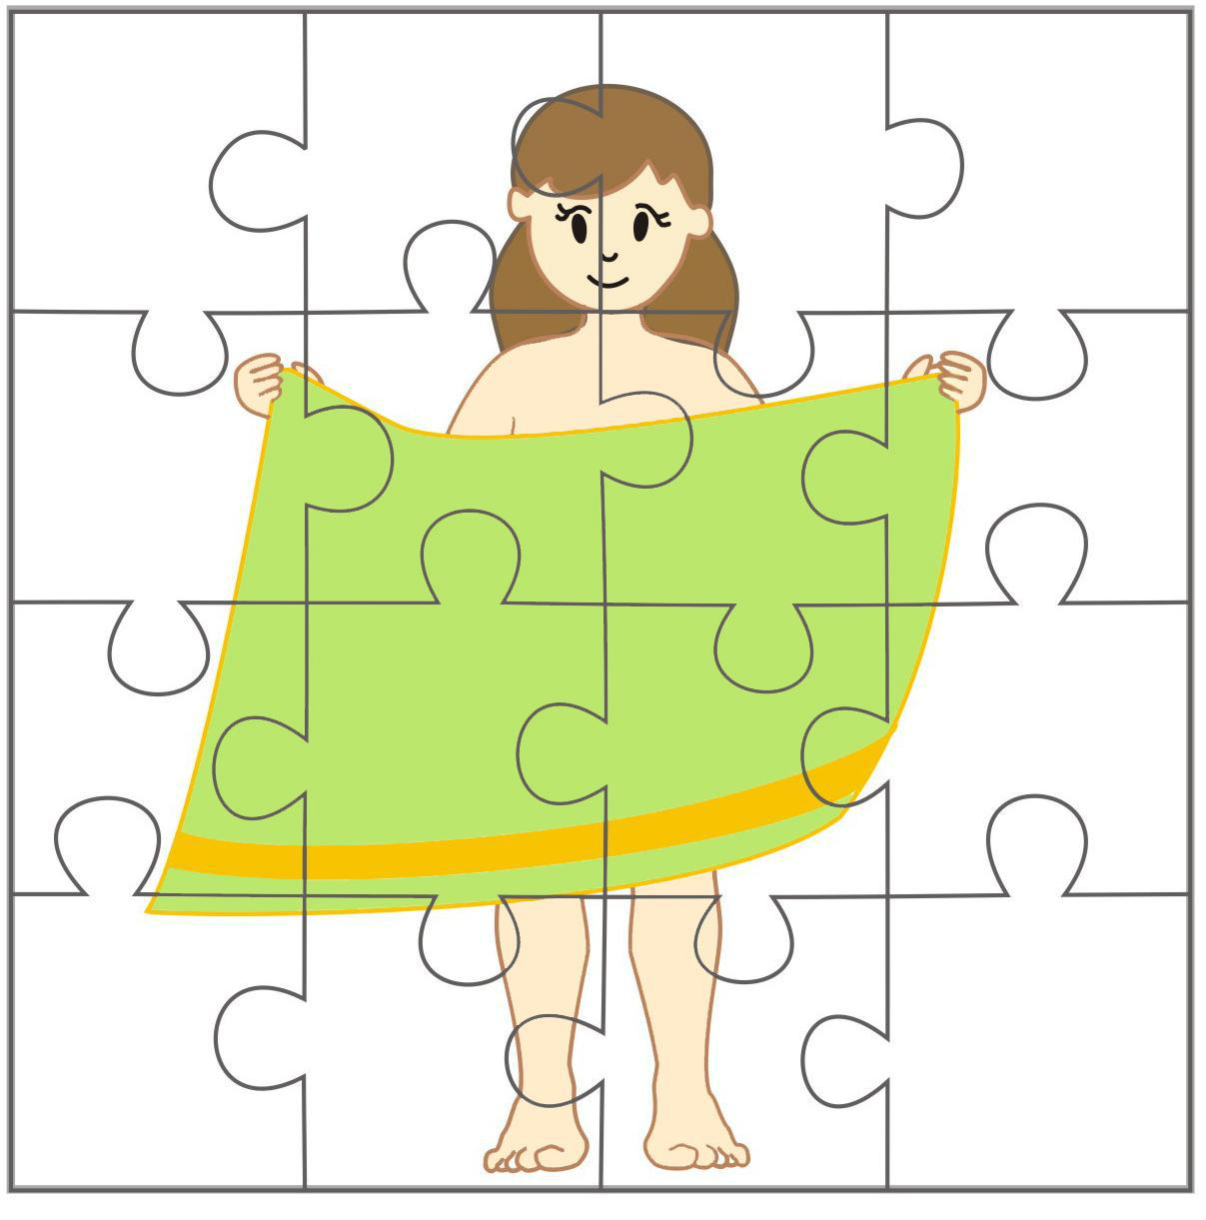

ARS NORTE, I.P. | Departamento de Saúde Pública | PRESSE |Caderno PRESSE 2º Ciclo

 | Puzzles da higiene | Ficha n.º 1.5
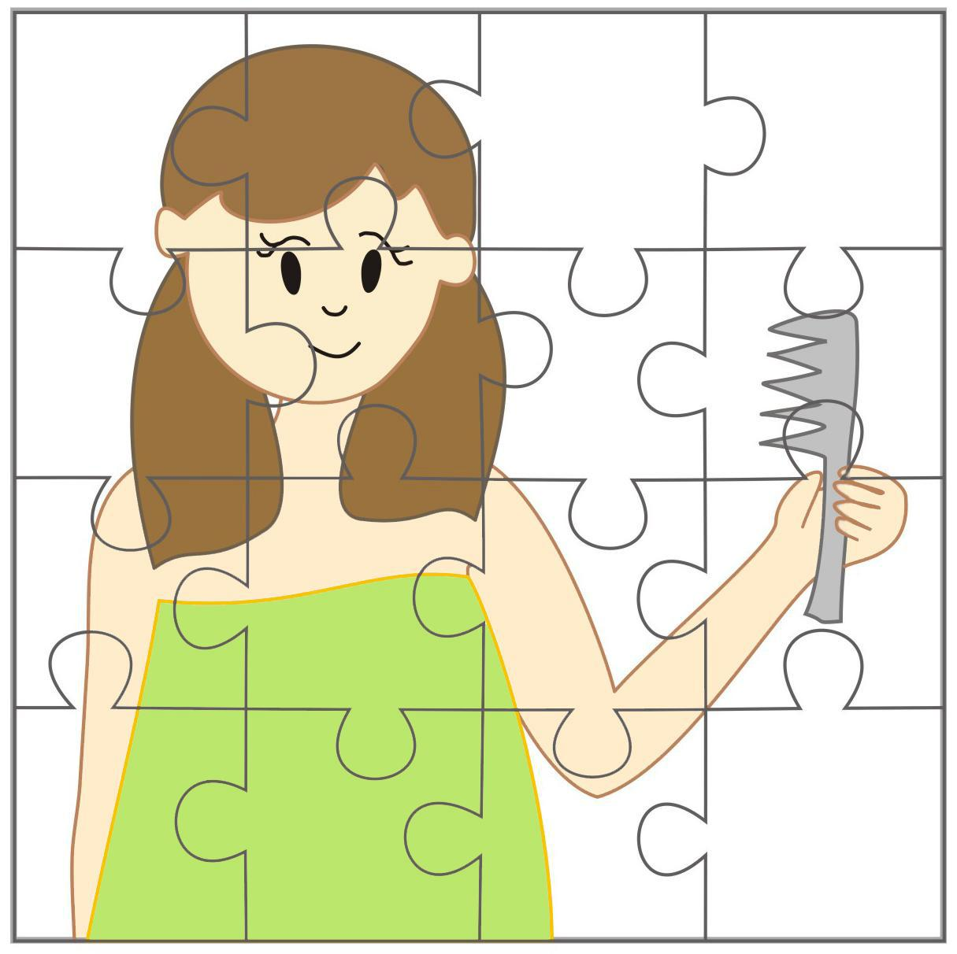

ARS NORTE, I.P. | Departamento de Saúde Pública | PRESSE |Caderno PRESSE 2º Ciclo

 | Puzzles da higiene | Ficha n.º 1.6
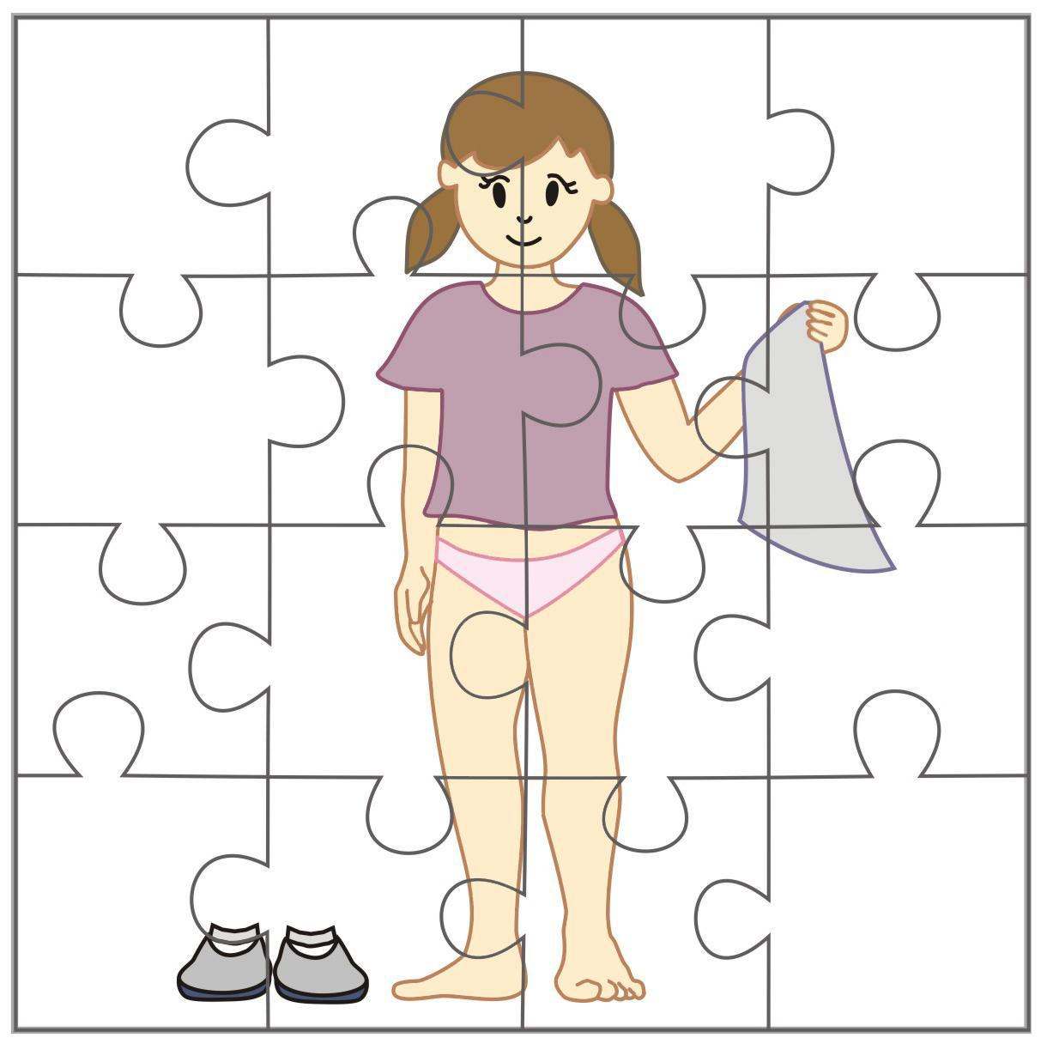

ARS NORTE, I.P. | Departamento de Saúde Pública | PRESSE |Caderno PRESSE 2º Ciclo

Atividade n.º 2
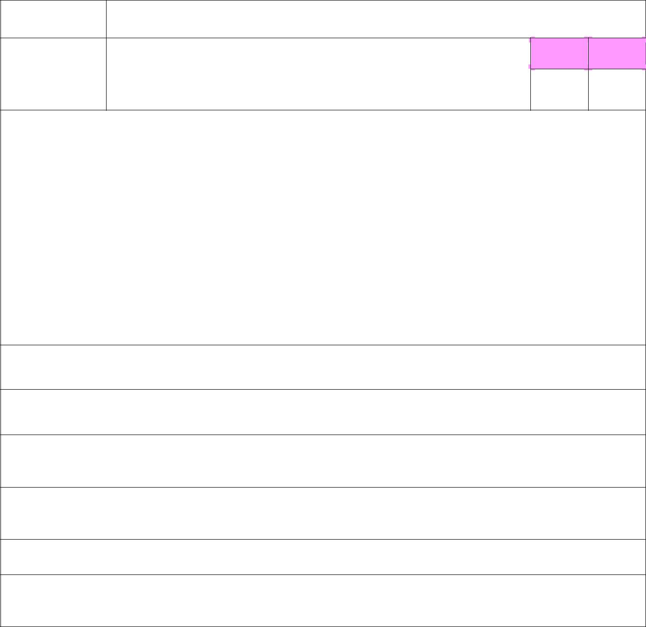

Atividade: | A hora do banho

Área temática: Saúde Sexual e Reprodutiva

Objetivos:

5º | 6º
•

- Solidificar a aprendizagem das etapas / procedimentos que compõem o banho.

 | Duração: | Recursos:
 |  | ▪ | Vídeos da Rua Sésamo® relativos ao banho
 | 30 min. | ▪ | Fichas n.º 2.1 – 2.4
 | Passo a passo:

- Dividir a turma em grupos de 3/4 alunos.

- Distribuir um exemplar das fichas n.º 2.1 e 2.2, por cada grupo.

- Mostrar à turma os vídeos da Rua Sésamo® sobre o banho, que foram enviados como anexo ao Caderno.

- No final da visualização de cada vídeo, incentivar os alunos a responder à ficha em questão, em grupo.

- No final dos dois vídeos e do preenchimento das respetivas fichas, partilhar em grande grupo.

- O(a) professor(a) deve ir corrigindo as fichas (soluções nas fichas n.º 2.3 e 2.4), culminando com uma conclusão sobre os corretos procedimentos de higiene na puberdade.

ARS NORTE, I.P. | Departamento de Saúde Pública | PRESSE |Caderno PRESSE 2º Ciclo

A hora do banho | Ficha n.º 2.1


Gualter no Banho

- Além da banheira, onde mais podes tomar banho?

R:

- O que é que o Gualter usou para tomar banho?

R:

3. Que partes do corpo é que o Gualter lavou?

R:

- Que partes do corpo ficaram por lavar?

R:

- De que elemento importante do banho é que o Gualter se esqueceu?

R:

- O Gualter toma banho todos os dias? E tu, também tomas?

R:

ARS NORTE, I.P. | Departamento de Saúde Pública | PRESSE |Caderno PRESSE 2º Ciclo

A hora do banho |  | Ficha n.º 2.2


A Hora do Banho do João Esquecido

- A Clementina estava a ouvir o quê?

R:

- Para que serve o sabão?

R:

- O João tem uma escova para…

R:

- O que é felpuda, macia e absorvente?

R:

- O sabão, a escova das costas e a toalha servem para…?

R:

- Mas afinal, quem é que tomou banho?

R:

ARS NORTE, I.P. | Departamento de Saúde Pública | PRESSE |Caderno PRESSE 2º Ciclo

A hora do banho |  | Ficha n.º 2.3

Soluções:

Gualter no Banho

- Além da banheira, onde mais podes tomar banho?

R: No duche.

- O que é que o Gualter usou para tomar banho?

R: Sabonete.

3. Que partes do corpo é que o Gualter lavou?

R: Pescoço, barriga, nariz, bochechas, cara, braço, cotovelo, ombro.

- Que partes do corpo ficaram por lavar?

R: Cabelo, costas, axilas, pernas, genitais…

- De que elemento importante do banho é que o Gualter se esqueceu?

R: da água!

- O Gualter toma banho todos os dias? E tu, também tomas?

R: resposta livre

ARS NORTE, I.P. | Departamento de Saúde Pública | PRESSE |Caderno PRESSE 2º Ciclo

A hora do banho | Ficha n.º 2.4
Soluções:

A Hora do Banho do João Esquecido

- A Clementina estava a ouvir o quê?

R: A água a correr.

- Para que serve o sabão?

R: Para nos lavarmos.

- O João tem uma escova para…

R: …lavar as costas.

- O que é felpuda, macia e absorvente?

R: A toalha do João Esquecido.

- O sabão, a escova das costas e a toalha servem para…?

R: Tomar banho.

- Mas afinal, quem é que tomou banho?

R: O Crinas, o cavalo do João Esquecido.

ARS NORTE, I.P. | Departamento de Saúde Pública | PRESSE |Caderno PRESSE 2º Ciclo

Atividade n.º 3

Atividade: | Mímica da higiene

 |  |  |  | 5º |  | 6º
 | Área temática: Saúde Sexual e Reprodutiva
 |  |  |  |  |  | •
 | Objetivos:
 | ▪ Solidificar a aprendizagem das etapas / procedimentos que compõem o banho.
 | Duração: |  | Recursos:
 |  |  | ▪ Lista das fases do processo de higiene
 | 30 min.
 | Passo a passo:
1. |  | Pedir 8 voluntários.
2. |  | Dizer, em voz baixa, a cada um, uma das fases do processo de higiene:
 | ▪ | Despir
 | ▪ | Molhar
 | ▪ | Ensaboar o cabelo
 | ▪ | Ensaboar o tronco
 | ▪ | Ensaboar os membros
 | ▪ | Ensaboar os genitais
 | ▪ | Secar
 | ▪ | Escovar os cabelos
 | ▪ | Por desodorizante
 | ▪ | Vestir
 | ▪ | Calçar
3. |  | Cada aluno tem de fazer a turma adivinhar qual a fase do processo de higiene que lhe calhou, através
 |  | de gestos, sem utilizar palavras nem sons.

ARS NORTE, I.P. | Departamento de Saúde Pública | PRESSE |Caderno PRESSE 2º Ciclo
Atividade n.º 4

Atividade: | Pictionary da higiene

 |  |  |  | 5º |  | 6º
 | Área temática: Saúde Sexual e Reprodutiva
 |  |  |  |  |  | •
 | Objetivos:
 | ▪ Solidificar a aprendizagem das etapas / procedimentos que compõem o banho.
 | Duração: |  | Recursos:
 |  |  | ▪ Lista das fases do processo de higiene
 | 30 min. |  | ▪ Quadro branco / preto
 |  |  | ▪ Canetas para quadro branco / giz
 | Passo a passo:
1. |  | Pedir 8 voluntários.
2. |  | Dizer, em voz baixa, a cada um, uma das fases do processo de higiene:
 | ▪ | Despir
 | ▪ | Molhar
 | ▪ | Ensaboar o cabelo
 | ▪ | Ensaboar o tronco
 | ▪ | Ensaboar os membros
 | ▪ | Ensaboar os genitais
 | ▪ | Secar
 | ▪ | Escovar os cabelos
 | ▪ | Por desodorizante
 | ▪ | Vestir
 | ▪ | Calçar
3. |  | Cada aluno tem de fazer a turma adivinhar qual a fase do processo de higiene que lhe calhou,
 |  | desenhando-a no quadro, sem utilizar palavras nem sons.

ARS NORTE, I.P. | Departamento de Saúde Pública | PRESSE |Caderno PRESSE 2º Ciclo
 |  | Atividade n.º 5
Atividade: | Procedimentos para lavar as mãos
 |  | 5º | 6º
Área temática: Saúde Sexual e Reprodutiva |  | • | •
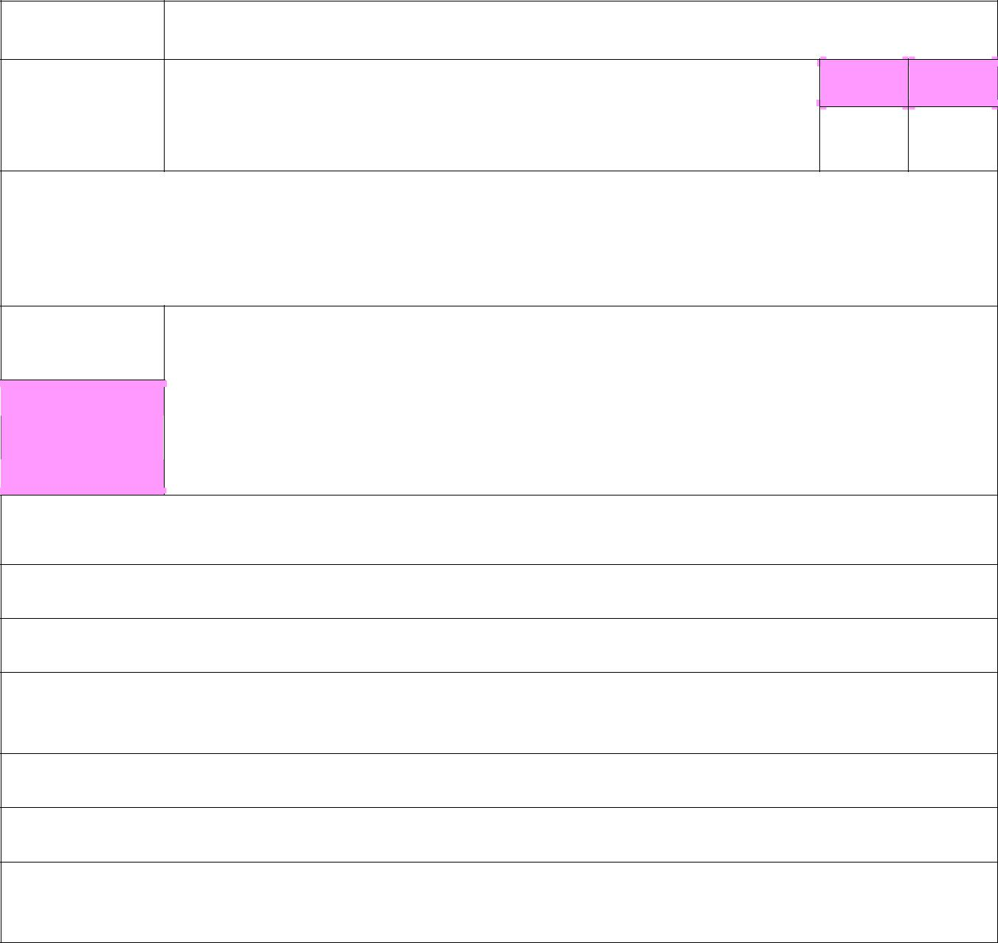
Objetivos:
- Conhecer o procedimento correto da lavagem das mãos.

- Adotar este procedimento no quotidiano.

Duração: Recursos:
▪ Cartões com imagens do procedimento da lavagem das mãos (Ficha n.º 5.1)
- Lista das fases do procedimento da lavagem das mãos (Ficha n.º 5.2)
30 min.

Passo a passo:

- Recortar os cartões.

- Dividir a turma em grupos de 4/5 alunos.

- Entregar a cada grupo um conjunto de cartões com a ilustração da lavagem de mãos e um conjunto de frases que descrevem cada uma das imagens para que os alunos façam a devida correspondência.

- Corrigir a atividade com a ajuda da ficha n.º 5.3.

- Posteriormente os alunos devem fazer a simulação do procedimento corretamente.

- Depois de todos os alunos conhecerem o procedimento, incentivar a sua prática junto da família e amigos.

ARS NORTE, I.P. | Departamento de Saúde Pública | PRESSE |Caderno PRESSE 2º Ciclo

 | Procedimentos para lavar as mãos | Ficha n.º 5.1
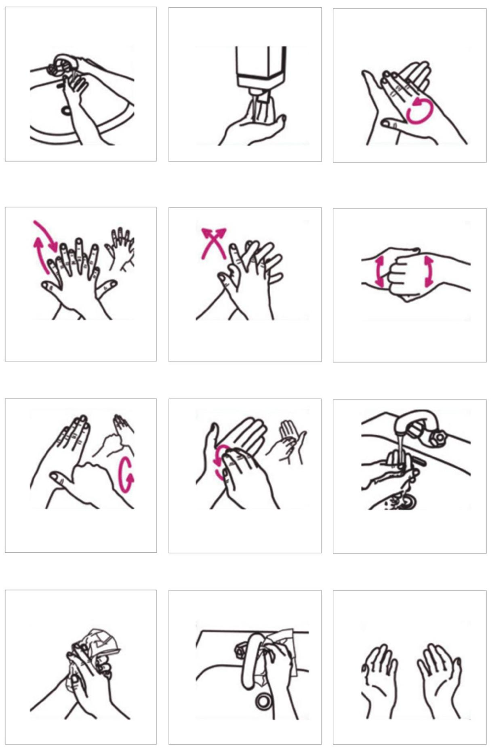

ARS NORTE, I.P. | Departamento de Saúde Pública | PRESSE |Caderno PRESSE 2º Ciclo

Procedimentos para lavar as mãos Ficha n.º 5.2


Molhar as mãos com água

Aplicar sabão suficiente para cobrir todas as superfícies das mãos

Esfregar as palmas das mãos, uma na outra

Esfregar a palma direita sobre o dorso esquerdo com os dedos entrelaçados e vice-versa

Esfregar palma com palma com os dedos entrelaçados

Esfregar a parte de trás dos dedos nas palmas opostas com os dedos entrelaçados

Esfregar o polegar esquerdo em sentido rotativo, entrelaçado na palma direita e vice-versa

Esfregar rotativamente para trás e para a frente os dedos da mão direita na palma da mão esquerda e vice-versa

Enxaguar as mãos com água

Secar as mãos com toalhete descartável

Utilizar o toalhete para fechar a torneira se esta for de comando manual

ARS NORTE, I.P. | Departamento de Saúde Pública | PRESSE |Caderno PRESSE 2º Ciclo

Procedimentos para lavar as mãos
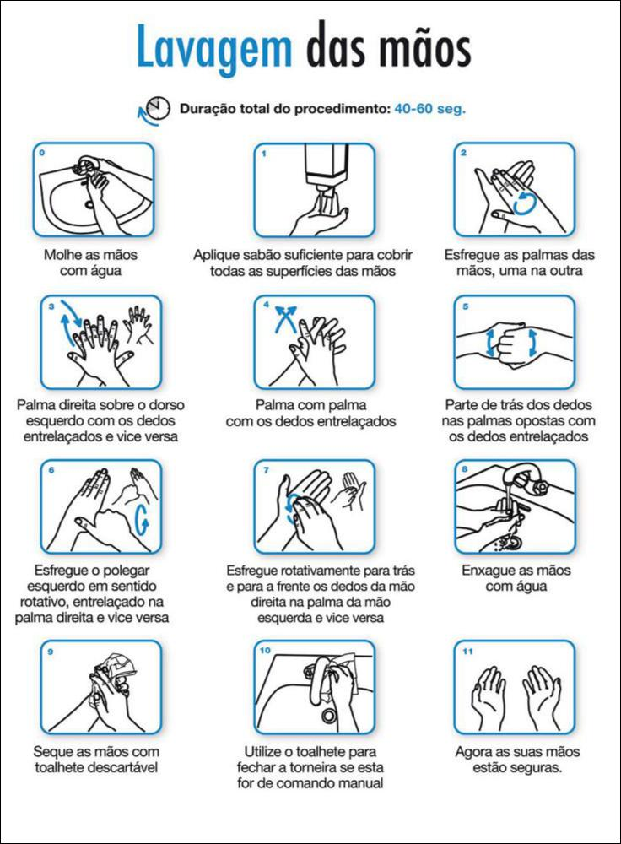
Ficha n.º 5.3


Fonte: DGS

ARS NORTE, I.P. | Departamento de Saúde Pública | PRESSE |Caderno PRESSE 2º Ciclo

Atividade n.º 6
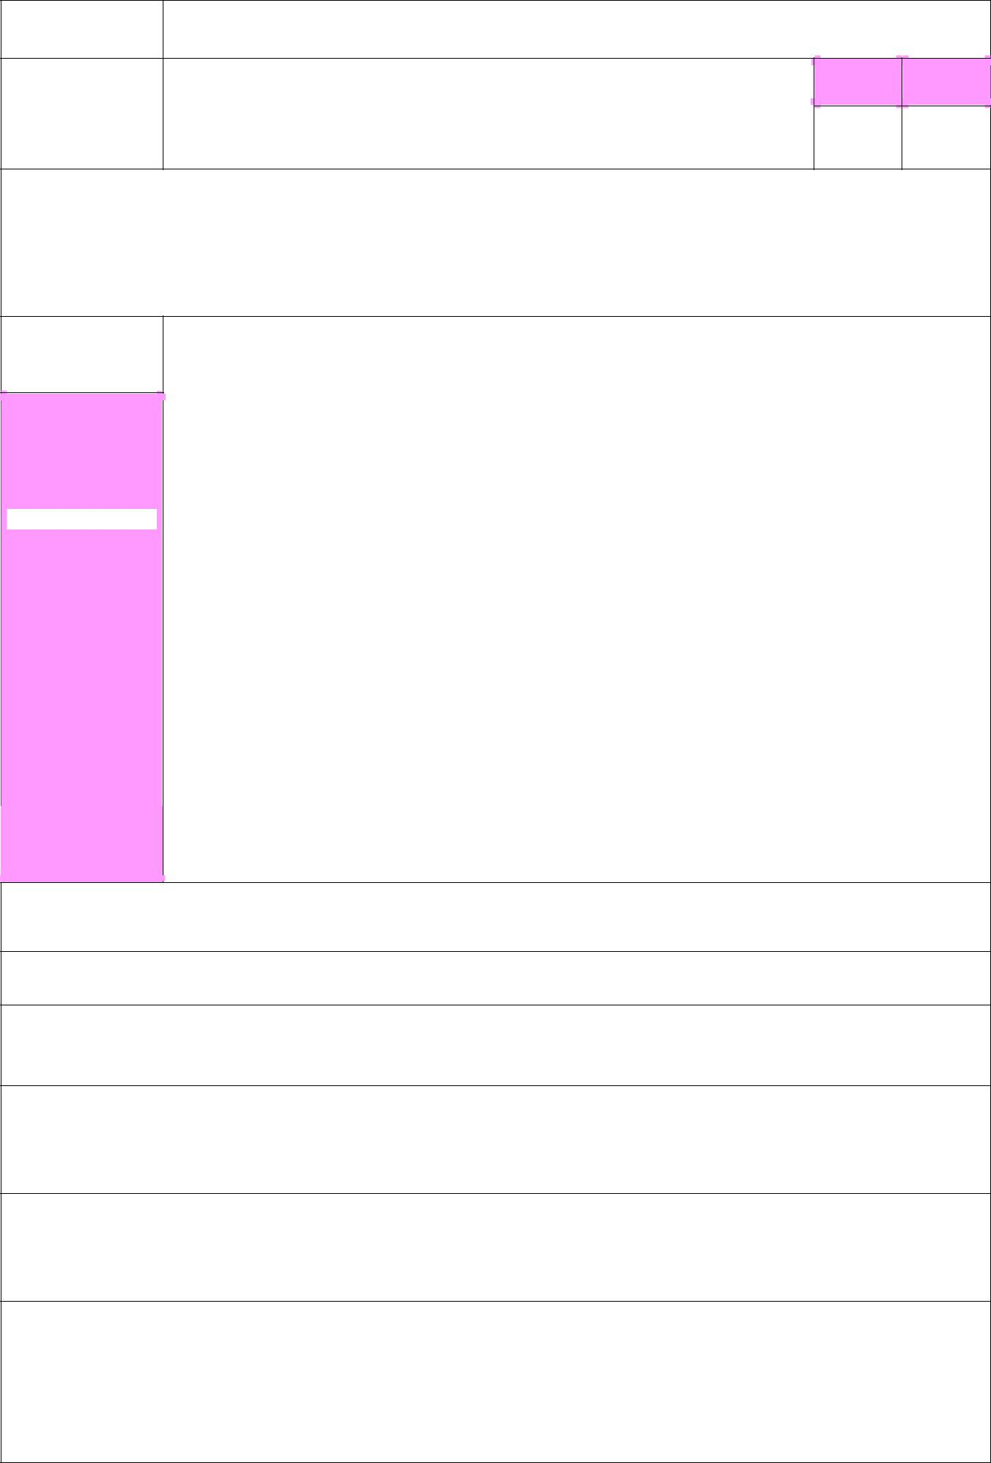
Atividade: | Jogo das aventuras do Óvulo, do Espermatozoide e do Futuro Bebé^{i}

 | 5º | 6º
Área temática: Saúde Sexual e Reprodutiva | •

Objetivos:
- Compreender o processo da fecundação na espécie humana.

- Compreender o funcionamento dos aparelhos reprodutores masculino e feminino nomeadamente os conceitos de ovulação, ciclo ovulatório, menstruação, ejaculação, fecundação, gravidez e parto.

Duração:

- Depende do tempo que o(a) professor(a) desejar dedicar à aquisição de conhecimentos e à realização do jogo.

- É possível jogar só a primeira parte (até abrir a Porta do Caminho para Nascer) e prosseguir com a segunda parte noutro dia.

Recursos:

  - Ficha: “Jogo das Aventuras do Óvulo, do Espermatozoide e do Futuro Bebé”, Ficha n.º 6.1 (Reprodução em cartolina)

  - Fichas n.º 6.2 – 6.7, regras e provas (em anexo)

  - Um dado apenas com os algarismos 1, 2 e 3 (duas faces com cada um destes três algarismos)

  - Seis peças representando espermatozoides, seis peças representando óvulos, duas peças representando um futuro bebé do sexo masculino e duas peças representando um futuro bebé do sexo feminino*

  - Cartões com registo das provas referentes a cada casa do percurso

  - Uma ou duas bolas, duas mantas, duas vendas para os olhos, uma dezena de sacos grandes de serapilheira e uma caixa grande de cartão ou uma arca (onde caibam uma ou duas crianças)

  - Objetos facultativos: uma baliza, um cesto de basquetebol, dois pequenos sinos ou campainhas, roupas para teatro

- Estas peças só são necessárias se o jogo for construído em tamanho pequeno e não possam, portanto, ser as próprias crianças a representar o espermatozoide, óvulo e o futuro bebé.

Passo a passo:

- Trata-se de um jogo para duas equipas e com duas partes distintas.

- Cada equipa tem a dimensão que se quiser, mas o número de membros não deve ser inferior a quatro.

- Na primeira parte do jogo, uma das equipas é responsável pelo movimento do óvulo ao longo do percurso A (ver figura – ficha n.º 6.1) e a outra equipa é responsável pelo movimento do espermatozoide ao longo do percurso B.

- Ambos os percursos têm nove casas e terminam no Ponto de Encontro (casa 10), o qual tem duas portas: a Porta da Menstruação e a Porta do Caminho para Nascer.

- Quando o óvulo atinge o Ponto de Encontro (casa 10), mas não se encontra com o espermatozoide, sai pela porta da menstruação e a respetiva equipa poderá reiniciar o percurso A, usando outro óvulo. O mesmo acontece com o espermatozoide quando não se encontra com o óvulo no Ponto de Encontro (casa 10). Sairá, portanto, pela Porta da Menstruação, será substituído por outro espermatozoide e reiniciará o percurso B.

ARS NORTE, I.P. | Departamento de Saúde Pública | PRESSE |Caderno PRESSE 2º Ciclo


Atividade n.º 6

(continuação)

- Quando o óvulo e o espermatozoide se encontram no Ponto de Encontro, abrem juntos a Porta do Caminho para Nascer e começa a segunda parte do jogo. Então, deixa de haver duas equipas e passa a haver apenas uma equipa, formada pelos membros das duas anteriores. Esta equipa única é a responsável pelo movimento do Futuro Bebé (ou, porque não, de dois futuros bebés gémeos) ao longo do Caminho para Nascer, que tem também 9 casas. Os movimentos do óvulo, do espermatozoide e do futuro bebé vão ser determinados pelo lançamento do dado (duas faces com o algarismo 1, duas com o 2 e duas com o 3) e pelos resultados das provas que as equipas vão fazendo.

1ª Parte

Cada uma das equipas poderá ter de prestar determinadas provas, conforme se refere mais à frente (ver regras e provas). O objetivo desta primeira parte é que o espermatozoide e o óvulo cheguem ao Ponto de Encontro (casa 10) e se encontrem, pois só dessa forma poderão abrir a Porta do Caminho para Nascer.

No entanto, este encontro pode não acontecer por duas razões:

- Uma das equipas pode estar na casa 8 e o dado marcar o algarismo 3 ou estar na casa 9 e o dado marcar o algarismo 2 ou 3 (na casa 9, a equipa tem o direito de fazer duas tentativas para tentar que saia o nº 1). Quando acontecer que o espermatozoide ou o óvulo não acertem na casa 10, então saem pela Porta da Menstruação e as respetivas equipas poderão retomar o jogo desde o início, à procura de atingir o Ponto de Encontro (casa 10).

- Uma equipa pode ter chegado ao Ponto de Encontro mas a outra equipa não chegar lá na jogada seguinte. Então, ainda tem o direito de ficar ali e esperar por mais uma jogada da outra equipa. Mas, se esta continuar a não atingir a casa 10 nessa jogada, o óvulo ou o espermatozoide que ali estava terá de sair pela Porta da Menstruação e a equipa deverá voltar ao início do jogo, retornando a fase inicial de progressão, com o objetivo de se realizar o encontro do óvulo e do espermatozoide no

Ponto de Encontro.

Nota: Cada vez que o óvulo ou o espermatozoide saem pela Porta da Menstruação e a equipa retoma o jogo do início, deve recorrer a um óvulo ou espermatozoide diferente, para simbolizar que o jogo foi retomado noutro momento com um novo ciclo ovulatório e uma nova entrada de espermatozoides no aparelho reprodutor feminino.

2ª Parte

Quando o óvulo e o espermatozoide se encontram na casa 10 e após realizada com êxito a Porta do Encontro (ver regras e provas), deixa de haver duas equipas separadas e passa a haver apenas uma equipa onde todos cooperam para chegarem ao fim do caminho. O objetivo final do jogo é, portanto, o nascimento do bebé.

ARS NORTE, I.P. | Departamento de Saúde Pública | PRESSE |Caderno PRESSE 2º Ciclo

 | Tabuleiro do Jogo
 | Tabuleiro do Jogo | Ficha n.º 6.1
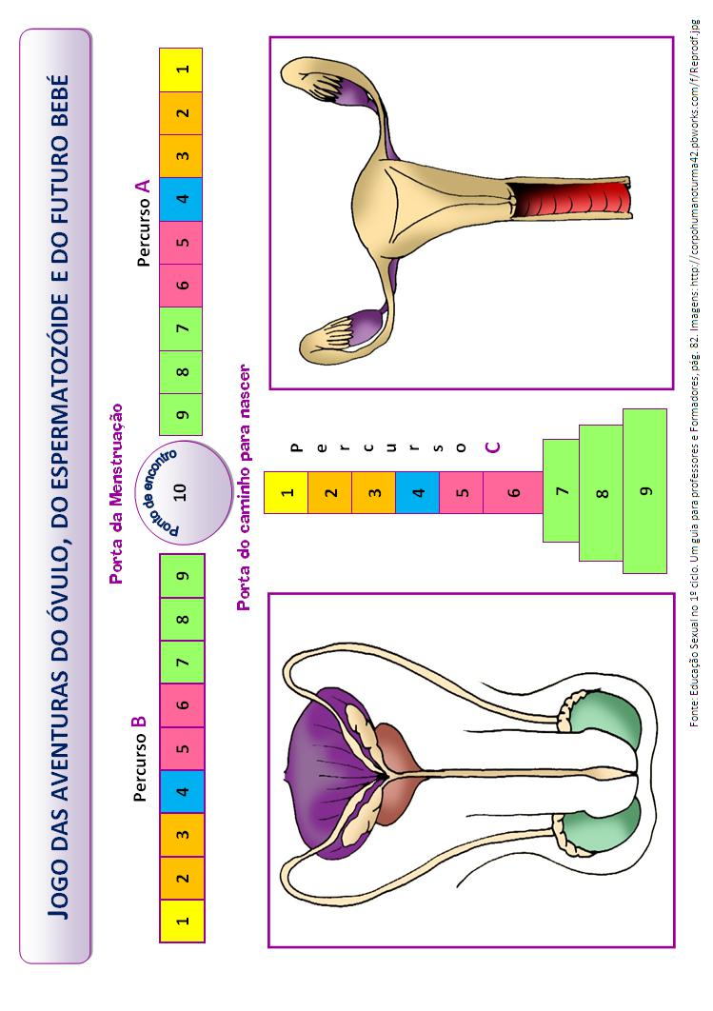
ARS NORTE, I.P. | Departamento de Saúde Pública | PRESSE |Caderno PRESSE 2º Ciclo

Regras e provas | Ficha n.º 6.2

Nota Introdutória: Uma das vertentes importantes deste jogo é a criatividade, o que também se aplica às próprias regras e provas nele incluídas. Consoante as características do grupo que participa no jogo, e à medida que os seus conhecimentos evoluem e que certas provas começam a correr o risco de se tornarem desinteressantes pela sua repetição e pelo grau de conhecimentos já adquiridos, poderão ser introduzidas novas provas mais adequadas a cada situação e ao sabor da própria criatividade do animador. Assim, o que a seguir apresentamos é assumido, sobretudo, como ponto de partida, aberto a reformulações. É por esta razão que propomos que as provas sejam redigidas em cartões – um cartão para cada casa – podendo assim fazer-se sucessivas substituições dos cartões iniciais, conforme se for considerando mais adequado. Em relação às casas que não têm provas com jogos especiais, a tarefa proposta nos cartões é apenas a de identificar e descrever a localização do óvulo, do espermatozoide ou do futuro bebé, com apoio dos quadros respetivos. Quando se verificar que os conhecimentos necessários a estas localizações já estão adquiridos, poderão ser criados cartões alternativos com perguntas para avaliação de outros conhecimentos, que podem ser colocadas a todo o grupo, ou a um dos elementos, por forma sorteada ou rotativa. Por fim, chama-se a atenção para o facto de se ter procurado escolher provas acessíveis sem materiais muito complexos, mas que têm algo a ver com a localização da casa onde estão o óvulo, o espermatozoide ou o futuro bebé. Outras provas podem ser concebidas com a mesma perspetiva consoante a imaginação dos autores e os recursos que disponham.

Regras:

- Na primeira parte do jogo, cada equipa lança o dado alternadamente. Sorteia-se a equipa que faz o primeiro lançamento. Na segunda parte do jogo, as duas equipas iniciais formam uma única equipa.

- Após o lançamento do dado, a equipa vai ver o conteúdo do cartão correspondente à marca onde ficou e realiza a respetiva prova.

- Se após a realização da prova, saltar ou recuar para outra casa, não realiza a prova que corresponde a essa casa.

ARS NORTE, I.P. | Departamento de Saúde Pública | PRESSE |Caderno PRESSE 2º Ciclo

Cartões para o Percurso A |  | Ficha n.º 6.3

Nº 1 – Jogo da roda cada vez mais larga

Num dos ovários, há um óvulo que começa a amadurecer e fica cada vez maior. Para representar esse fenómeno, a equipa deve fazer uma roda que começa só com duas pessoas e onde vai entrando mais uma pessoa de cada vez, ao ritmo de uma cantiga, ficando a roda cada vez maior.

Objetivo realizado: Salta para a casa nº 3

Objetivo não realizado: Fica na casa nº 1

Nº 4 – Jogo de penalty

O óvulo vai ser atirado do ovário para a trompa. É preciso pontaria como para marcar um golo. Para representar este fenómeno, a equipa escolhe um dos seus membros para marcar um penalty – dar um pontapé numa bola, atirando-a para dentro de uma baliza (ou de um espaço que “faça de conta” que é a baliza). Consoante o grau de dificuldade, pode haver entre uma e três tentativas.

Objetivo realizado: Salta para a casa nº 6.

Objetivo não realizado: Fica na casa nº 4.

Nº 7 – Jogo do Dão Badalão

O óvulo não tem mobilidade própria. Vai avançando lentamente pela trompa, empurrado pelas contrações ondulantes das paredes da própria trompa. Para representar isto, uma das crianças deita-se no chão, em cima de uma manta. As outras crianças e o(a) professor(a) pegam na manta, levantam-na um pouco e afastam a manta de forma suave, ondulante, fazendo a criança nela deitada rebolar um pouco, mas sem movimentos bruscos que lhe provoquem susto. A criança deve fechar os olhos e sentir-se bem, embalada pelos movimentos.

Objetivo realizado: Salta para a casa nº 9.

Objetivo não realizado: Fica na casa nº 7.

Nº 2, nº 3, nº 5, nº 6, nº 8, nº 9

A equipa tem de identificar qual é a sua posição, apontando-a no respetivo quadro e explicar o que está a acontecer.

ARS NORTE, I.P. | Departamento de Saúde Pública | PRESSE |Caderno PRESSE 2º Ciclo

Cartões para o Percurso B | Ficha n.º 6.4

Nº 1 – Jogo do espermatozoide gigante

A partir da puberdade, começa a produzir-se nos testículos milhões de espermatozoides, que parecem girinos com “cabeça e cauda”.Para os representar, a equipa é desafiada a encenar uma figura feita em conjunto por todos os seus membros, formando alguns a cabeça e os outros a cauda usando duas mantas

(estilo de representação do “Dragão” na cultura oriental), e devendo o espermatozoide gigante ser capaz de se deslocar de maneira bem articulada, com movimentos ondulantes da cauda.

Objetivo realizado: Salta para a casa nº 3.

Objetivo não realizado: Fica na casa nº 1.

Nº 4 – Jogo de andar às escuras

Os espermatozoides avançam com a ajuda das suas caudas por um canal (canal deferente) que desemboca depois numa via normal (a uretra), que atravessa o pénis. Podemos imaginar que este percurso é um longo caminho feito às escuras. Para representar isto, um dos membros da equipa faz de conta que é um espermatozoide e coloca uma venda nos olhos, sendo conduzido através da voz por alguém da equipa ao longo do percurso (pode ser um corredor, por exemplo) sem chocar com obstáculos.

Objetivo realizado: Salta para a casa nº 6.

Objetivo não realizado: Fica na casa nº 4.

Nº 7 – Corrida de sacos

Depois de percorrerem o caminho ao longo do canal deferente e da uretra, os espermatozoides saem do corpo masculino e entram na vagina, por onde seguem até à descoberta da entrada do útero e, depois, dentro do útero, terão de descobrir as entradas para as duas trompas, seguindo uma por outra à procura de encontrar o óvulo, que pode nem sequer estar lá. Para complexificar mais as coisas, há milhões de espermatozoides, mas só o primeiro a encontrar o óvulo é que tem sorte de fecundá-lo, entrando dentro dele. Para representar isto, a equipa é desafiada a fazer uma corrida de sacos (ou ao “pé coxinho”).

Se for possível, o percurso da corrida poderá bifurcar-se e só num dos dois caminhos finais é que estará o óvulo (para além da rapidez, será preciso alguma sorte para acertar no caminho que leva ao óvulo).

Objetivo realizado: Salta para a casa nº 9.

Objetivo não realizado: Fica na casa nº 7.

Nº 2, nº 3, nº 5, nº 6, nº 8, nº 9

A equipa tem de identificar qual é a sua posição, apontando-a no respetivo quadro, e explicar o que está a acontecer.

Objetivo realizado: Fica na casa onde estava.

Objetivo não realizado: Recua uma casa.

ARS NORTE, I.P. | Departamento de Saúde Pública | PRESSE |Caderno PRESSE 2º Ciclo

Ficha n.º 6.5

CARTÃO SOBRE O ACESSO AO PONTO DE ENCONTRO

Pode-se chegar ao Ponto de Encontro (casa 10) a partir das casas nº 7, 8, 9 dos percursos A e B.

No entanto, se estiver na casa 8 e o dado marcar 3, ou se estiver na casa 9 e o dado marcar 2 ou 3, é-se obrigado a sair pela Porta da Menstruação, voltando a respetiva equipa ao princípio do jogo, com um novo óvulo ou um novo espermatozoide.

Chama-se ainda a atenção para a possibilidade de, a partir da casa 9, se usar o direito de recorrer a uma segunda tentativa para o lançamento do dado, caso na primeira o resultado tenha sido diferente de 1.

CARTÃO SOBRE O ACESSO AO PONTO DE ENCONTRO (casa 10)

Quando uma equipa chega ao Ponto de Encontro, não realiza nenhuma prova e pode decidir se prefere esperar que a outra equipa lá chegue, aguardando que esta realize, no máximo, duas jogadas, ou pode sair de imediato pela Porta da Menstruação, para retomar o jogo, outra vez, do início.

O(a) professor(a) poderá explicar que os espermatozoides e os óvulos conseguem manter-se vivos nas trompas entre um e três dias, à espera que possa ocorrer a fecundação.

No caso de a equipa ter decidido esperar e quando se esgotam sem êxito as duas jogadas da outra equipa, terá então de sair pela Porta da Menstruação e voltar ao início do jogo.

No caso de as duas equipas conseguirem juntar-se no Ponto de Encontro (casa 10) então realiza-se a:

PROVA DO ENCONTRO

Às vezes um óvulo é cercado por muitos espermatozoides, mas só há um para quem ele abre a porta da membrana que o envolve. Parece que se reconhecem um ao outro.

Para representar o momento da fecundação (união do óvulo e do espermatozoide), há uma criança que representa o óvulo (membro da equipa que fez parte do percurso A) e outra que representa o espermatozoide (membro da equipa que fez o percurso B).

Ambas as crianças ficam longe uma da outra com os olhos vendados. Se o número de crianças das duas equipas for grande, poderão fazer entre todas uma roda, delimitando o espaço onde o óvulo e o espermatozoide vão procurar-se um ao outro.

Se houver duas pequenas campainhas, o óvulo e o espermatozoide poderão usá-las para se orientarem na procura. Também poderão usar a própria voz. A prova acaba quando se tocarem e reconhecerem.

A seguir, lançam ambos um dado, que corresponde a ter-se aberto a Porta do Caminho para Nascer e ao início desse caminho.

ARS NORTE, I.P. | Departamento de Saúde Pública | PRESSE |Caderno PRESSE 2º Ciclo
Cartões para o percurso C Ficha n.º 6.6


Nº 1 – Jogo da bola ao cesto

Logo que o óvulo e o espermatozoide se juntam, a célula resultante da união entre os dois começa a dividir-se em 2, 4, 8, 16 e por aí adiante, enquanto continua a viagem pela trompa. Assim, quando chega ao útero, o futuro bebé já tem tamanho que se veja e precisa agora de fazer ninho, onde vai ter o alimento de que necessita para crescer cada vez mais.

Para representar a nidação, faz-se a prova da bola ao cesto. O conjunto de crianças, que agora forma uma única equipa, responsável pelo movimento do futuro bebé, escolhe 5 de entre elas. Cada uma faz um lançamento de bola ao cesto (pode ser uma bola de ténis para um cesto de papeis ou uma de basquetebol para um cesto próprio).

Para que o objetivo seja realizado, é preciso que haja, pelo menos, três tentativas conseguidas.

Objetivo realizado: Salta para a casa nº 3.

Objetivo não realizado: Fica na casa nº 1.

Nº 4 – Jogo dos sons

Durante cerca de nove meses, o futuro bebé vai-se desenvolvendo dentro do útero. Aos poucos, começa a mexer as mãos, a dar pontapés e a virar-se para um lado ou para outro. Também gosta de sentir, de vez em quando, as paredes do útero a fazer-lhe festinhas em todo o corpo, e percebe quando a mãe está quietinha ou quando vai a andar ou está a comer. Abre os olhos mas não vê nada, porque está tudo muito escuro, mas consegue ouvir a voz da mãe e do pai, quando fala perto, e muitos sons à sua volta. Assim vai aprendendo a reconhecer aqueles que são mais habituais.

Para dramatizar esta cena, uma criança que representa o futuro bebé fica de olhos vendados, dentro de uma grande caixa de cartão (ou de uma arca) e o resto da equipa vai produzir 5 sons ou ruídos diferentes, estando realizado o objetivo se a criança identificar pelo menos 3.

Um dos sons deve ser o de uma voz de outra das crianças, outro deve ser o de um instrumento musical e os outros serão criados livremente pela equipa.

Pode aproveitar-se este momento para outras experiências relacionadas com a vivência do futuro bebé no útero: fazer uma festinha na cabeça, andar com a caixa de um lado para o outro, etc.

Objetivo realizado: Salta para a casa nº 6.

Objetivo não realizado: Fica na casa nº 4.

ARS NORTE, I.P. | Departamento de Saúde Pública | PRESSE |Caderno PRESSE 2º Ciclo

Cartões para o percurso C - continuação | Ficha n.º 6.7

Nº 2 e 3

O futuro bebé chegou ao seu ninho.

A equipa deve identificar o percurso que o futuro bebé realizou desde o ponto de encontro (fecundação) até

ao ninho (nidação), apontando-o no quadro esquemático do aparelho reprodutor feminino, e dizer o que

sucedeu ao futuro bebé ao longo deste caminho.

Objetivo realizado: Fica na mesma posição.

Objetivo não realizado: Recua uma casa.

Nº 5 e 6

O futuro bebé está a desenvolver-se dentro do útero da mãe.

A equipa deve identificar no quadro do aparelho reprodutor feminino onde é que isto acontece e falar das

capacidades que o futuro bebé vai adquirindo.

Objetivo realizado: Fica na mesma posição.

Objetivo não realizado: Recua uma casa.

Nº 7, 8 e 9 – Jogo do nascer

Agora chegou o momento de o bebé nascer.

O útero abre-se em baixo, a vagina alarga-se, a mãe faz força e o bebé percorre um corredor estreito até sair

do corpo da mãe.

Para representar o parto, um dos membros da equipa que faz de “futuro bebé”, atravessa rastejando e de

olhos fechados um corredor formado pelas pernas abertas dos outros membros da equipa. Só deve abrir os

olhos quando chega ao fundo deste “túnel”.

Mas como o Jogo das Aventuras do Óvulo, do Espermatozoide e do Futuro Bebé acaba com esta prova, todas as crianças podem também fazer o percurso do bebé a nascer. Assim, quando o primeiro faz o percurso e chega ao fim, levanta-se e coloca-se à frente da fila do grupo, de pernas abertas, enquanto o última da fila começa por sua vez a rastejar de olhos fechados e assim sucessivamente até todos terem

“nascido”.

ARS NORTE, I.P. | Departamento de Saúde Pública | PRESSE |Caderno PRESSE 2º Ciclo

Atividade n.º 7


Atividade: | Bingo da Reprodução

Área temática: Saúde Sexual e Reprodutiva

Objetivos:

5º | 6º
 | •

- Aprender de forma lúdica os principais mecanismos de fecundação, gravidez e parto.

 | Duração: | Recursos:
 |  | ▪ Fichas n.º 7.1 (uma por aluno) e 7.2
 |  | ▪ Folhas em branco para cada aluno escrever as perguntas e respostas
 | 30 min. | ▪ Lista de perguntas e respetivas respostas, sobre as áreas temáticas
 | 30 min. | ▪ Saco com as peças de bingo ou pequenos papeis com os números (tantos
 |  | quantas as perguntas)
 | Passo a passo:

- Distribuir um cartão de bingo por cada aluno (ficha n.º 7.1).

- Pedir aos alunos que preencham cada quadrado em branco com um número de 1 a 20, da maneira que quiserem (números à sorte, números seguidos, etc.).

- Baralhar o saco com os números e tirar um nº à sorte, dizendo-o em voz alta.

- Utilizando a ficha n.º 7.2, ver a pergunta que corresponde ao nº retirado e lê-la em voz alta. (caso pretenda, o(a) Professor(a) pode optar por fazer as suas próprias perguntas).

- Apenas os alunos que tenham o nº da pergunta que saiu no seu cartão é que podem tentar responder, na folha em branco, assinalando o nº da pergunta.

- Depois de responder à pergunta, os alunos deverão colocar uma cruz no seu cartão, no nº que saiu.

- O esquema continua até que algum aluno responda a todas as perguntas do seu cartão e, consequentemente, grite BINGO.

- De seguida, o(a) professor(a) deverá confirmar se as perguntas respondidas correspondem aos números que o aluno tinha no cartão. Ao mesmo tempo, o aluno deve responder a todas as perguntas em voz alta.

- A cada resposta, o(a) professor(a) pergunta aos restantes alunos se concordam com a resposta e pode completar ou corrigir a mesma, se assim for necessário.

- No final o aluno que completou o cartão com todas as respostas corretas, tem direito a um diploma (facultativo).

ARS NORTE, I.P. | Departamento de Saúde Pública | PRESSE |Caderno PRESSE 2º Ciclo

 |  | Bingo da Reprodução |  |  |  |  |  | Ficha n.º 7.1

ARS NORTE, I.P. | Departamento de Saúde Pública | PRESSE |Caderno PRESSE 2º Ciclo

Bingo da Reprodução Ficha n.º 7.2

 | 1. Quando é que os órgãos sexuais femininos e | 11. Quais são os dois comandos que, quer no
 | masculinos atingem a maturidade e entram em | homem quer na mulher, são responsáveis pelo
 | funcionamento? | funcionamento dos órgãos sexuais
 | R: Na adolescência | R: o endócrino e o nervoso
 | 2. Onde são produzidos os espermatozoides? | 12. O que é a nidação?
 | R: Nos testículos | R: É a implantação do embrião na parede uterina
 | 3. O que é que resulta da fusão do óvulo com o | 13. Que nome se dá à implantação do embrião em
 | espermatozoide? | local anormal?
 | R: O ovo ou zigoto | R: Gravidez ectópica
 | 4. O que é a menstruação? | 14. Que órgão estabelece a relação entre o feto e
 | R: Hemorragia resultante da descamação da parede | a mãe?
 | interna uterina | R: A placenta
 | 5. Que hormonas são responsáveis pelas | 15. Em que etapa da vida o sexo masculino
 | mudanças ocorridas na puberdade? | começa a produzir espermatozoides?
 | R: Estrogéneos | R: A partir da puberdade
 | 6. O que é que produzem os ovários? | 16.Por quantas fases é formado o ciclo menstrual?
 | R: Óvulos e estrogéneos | R: Por 3 fases
 | 7.Como é constituída a vulva? | 17. Quais são as funções dos órgãos sexuais?
 | R: Pelos, grandes lábios, pequenos lábios e clítoris | R: A função sexual e a função reprodutora
 | 8. A que chama ciclo menstrual? | 18. Que nome se dá à pequena saliência na junção
 | R: É o nº médio de dias que vão de uma | dos pequenos lábios?
 | menstruação até à outra | R: Clítoris
 | 9. Qual é a hormona responsável pela preparação | 19. Que nome se dá à substância produzida pelas
 | do útero para uma possível gravidez? | glândulas do sulco balano-prepucial?
 | R: Progesterona | R: Esmegma
 | 10. Onde ocorre a fecundação? | 20. Quais as glândulas que têm interesse para a
 | R: Nas trompas de Falópio | função sexual e reprodutiva?
 |  | R: São a hipófise, os ovários, os testículos e as
 |  | glândulas suprarrenais.

ARS NORTE, I.P. | Departamento de Saúde Pública | PRESSE |Caderno PRESSE 2º Ciclo

 |  | Atividade n.º 8
Atividade: | Quantos contracetivos conheces?
 |  | 5º | 6º
Área temática: Saúde Sexual e Reprodutiva |  | •
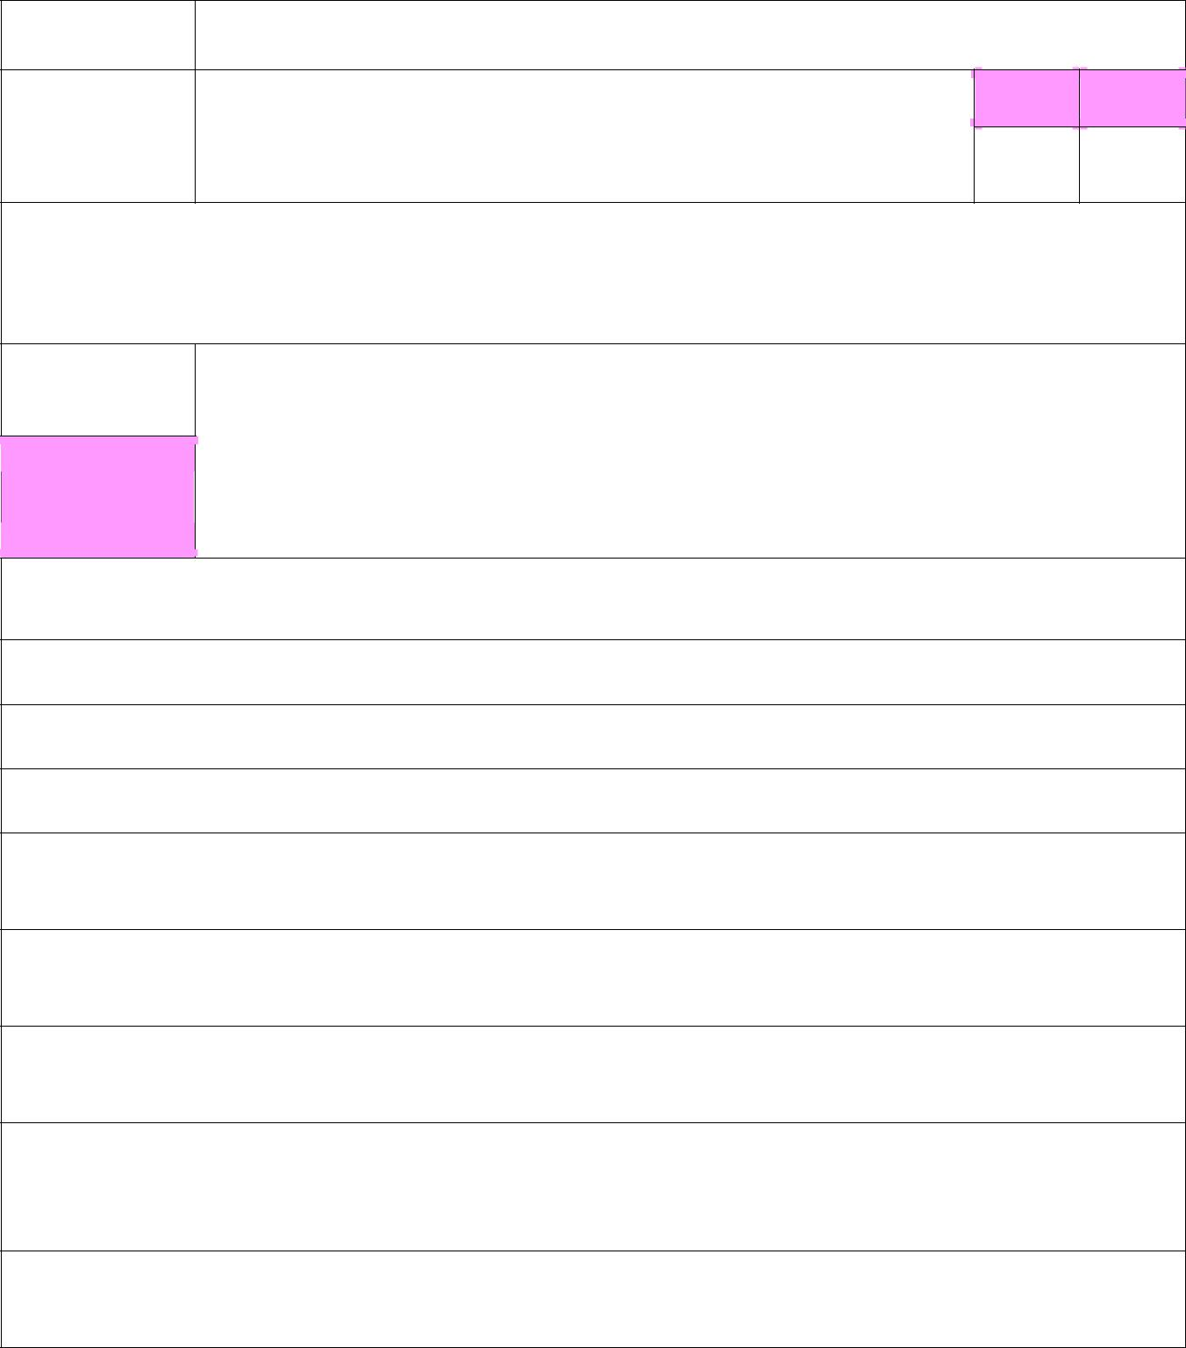
Objetivos:
- Conhecer os meios e métodos para evitar a gravidez.

Duração:

45 min.

Recursos:

- Ficha n.º 8.1 e 8.2: Cartões com imagens dos contracetivos (dois por cada contracetivo)
- Cartolinas, para colar no verso dos cartões

- Guião PRESSE Formação para Professores, p. 34-39

Passo a passo:

- Dividir a turma em grupos de 2/3 alunos.

- Distribuir um conjunto de duas imagens de cada contracetivo (32 cartões).

- Os alunos devem baralhar as cartas e colocá-las de face para baixo sobre a mesa.

- Cada aluno joga à vez, virando apenas duas cartas e dizendo em voz alta para os restantes alunos do grupo os nomes dos contracetivos que constam das cartas viradas.

- Se o aluno virar duas cartas iguais numa jogada, retira esse par e guarda-o, dando a vez ao jogador seguinte.

- Se o aluno não virar duas cartas iguais numa jogada, volta a colocar as cartas de face para baixo nos mesmos sítios e dá a vez ao jogador seguinte.

- No final da atividade, o(a) professor(a) deve explicar à turma as características de cada método contracetivo, assim como as principais vantagens e desvantagens de cada um (ver módulo 3.4 do
Guião PRESSE Formação para Professores).

Obs. Dado que os pares de cartas são poucos, nenhum jogador pode jogar duas vezes seguidas, mesmo que faça par na sua jogada.

ARS NORTE, I.P. | Departamento de Saúde Pública | PRESSE |Caderno PRESSE 2º Ciclo

 | Quantos contracetivos conheces? | Ficha n.º 8.1
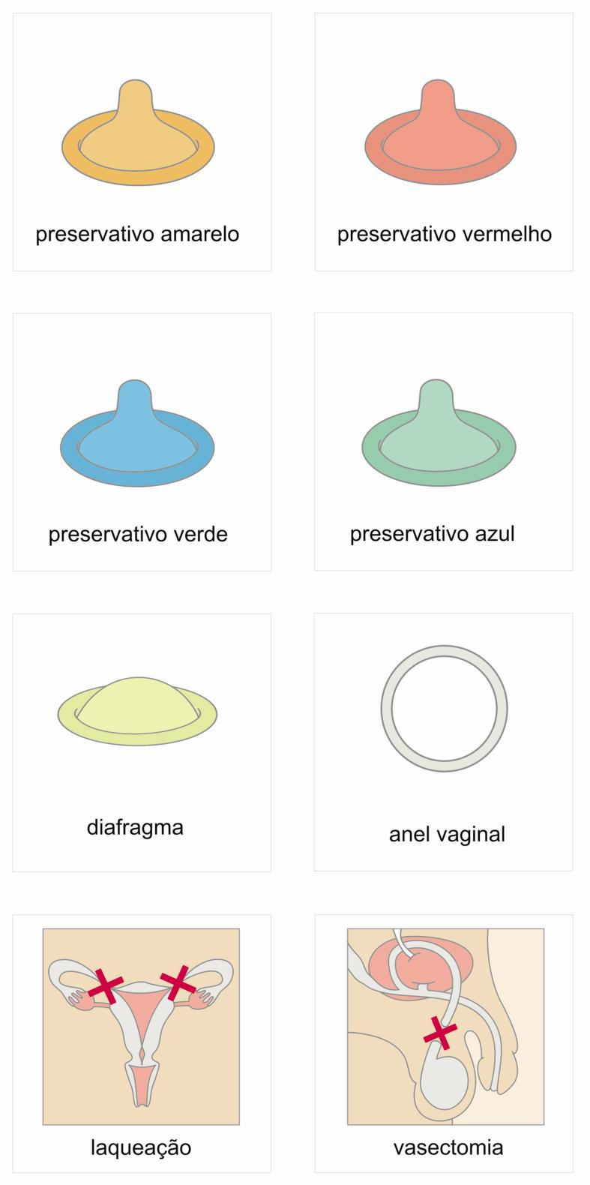

ARS NORTE, I.P. | Departamento de Saúde Pública | PRESSE |Caderno PRESSE 2º Ciclo

 | Quantos contracetivos conheces? | Ficha n.º 8.2
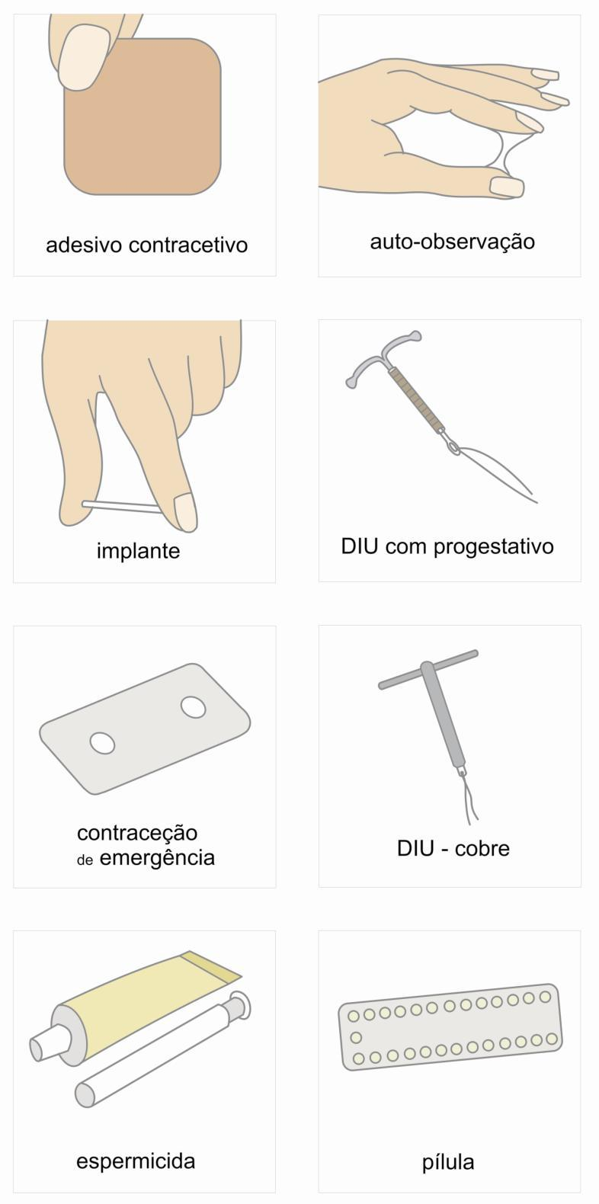

ARS NORTE, I.P. | Departamento de Saúde Pública | PRESSE |Caderno PRESSE 2º Ciclo

Atividade n.º 9
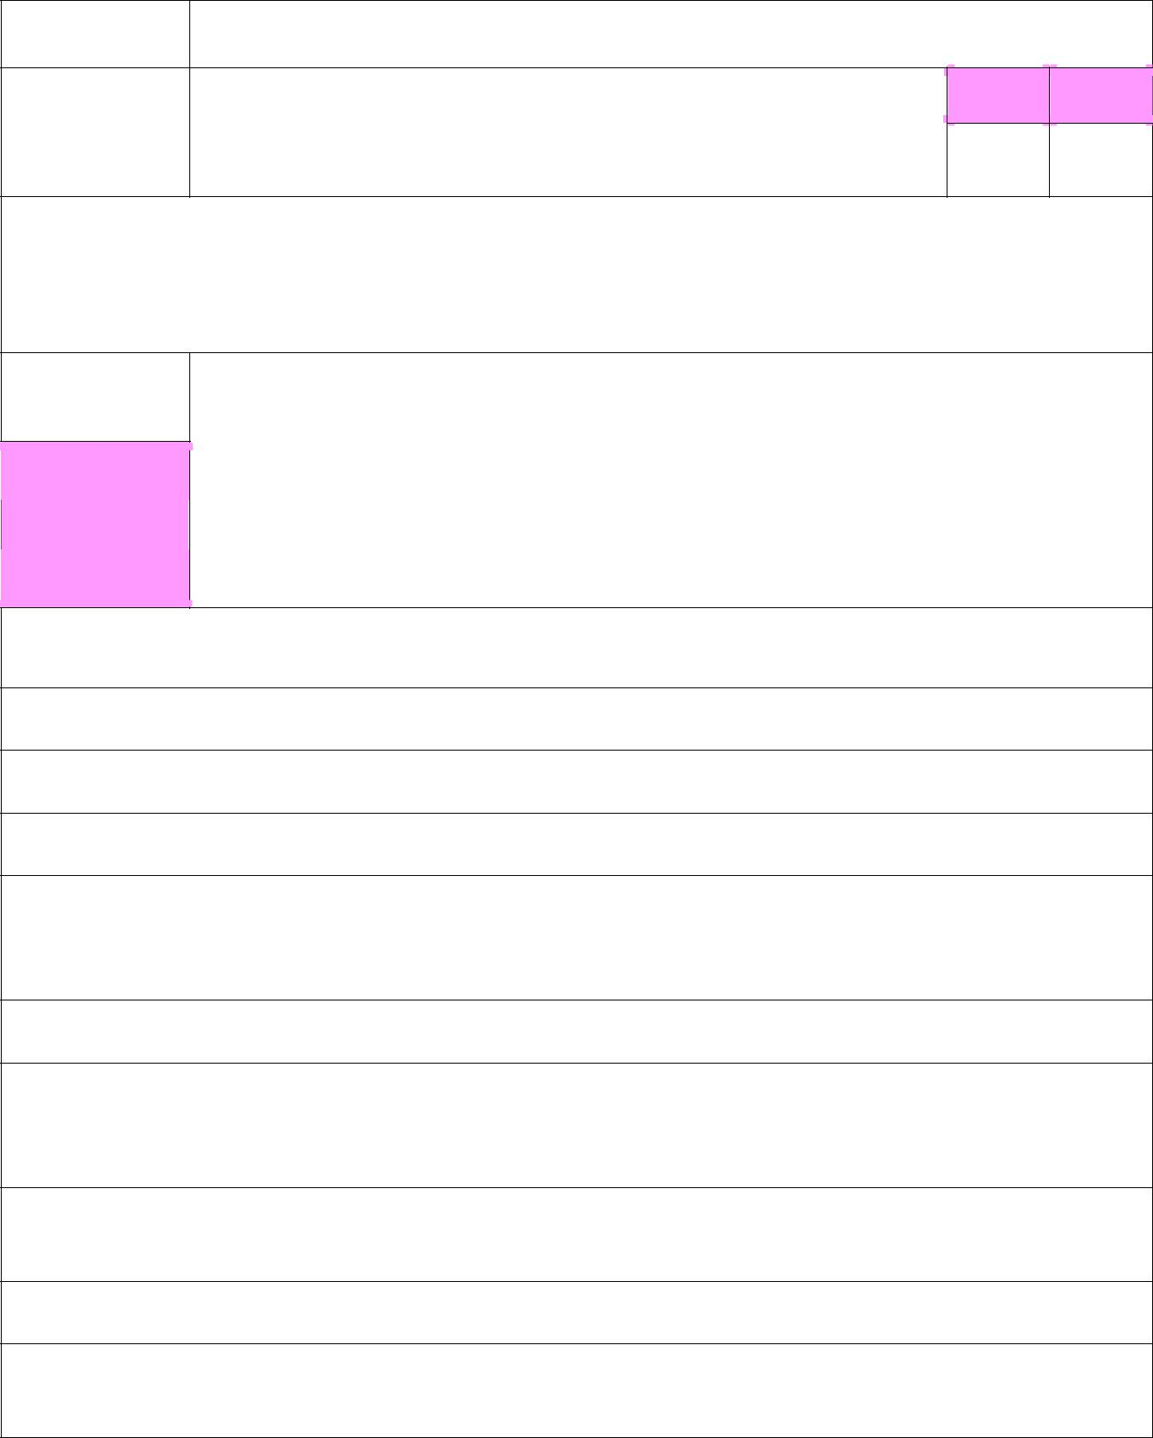

Atividade: | Muitos métodos, uma escolha!

Área temática: Saúde Sexual e Reprodutiva

Objetivos:

5º | 6º
 | •

- Conhecer todos os métodos contracetivos.

- Reconhecer o preservativo como o de uso mais indicado para os adolescentes.

Duração:

45 min.

Recursos:
- Quadro preto / branco

- Giz de várias cores / canetas para quadro de várias cores

- Kit de anticoncecionais com todos os métodos

Passo a passo:

- Dividir a turma em grupos de 3/4 alunos.

- Solicitar aos alunos que, em pequenos grupos, listem todos os métodos contracetivos que conhecem.

- Quando os grupos terminarem, a atividade passa a realizar-se em grande grupo.

- Nesta fase, o porta-voz de cada grupo deverá dizer um dos métodos contracetivos constante da lista que o grupo construiu, sendo que os grupos devem falar alternadamente e dizer apenas um método de cada vez.

- O(a) professor(a) deve anotar, de um dos lados do quadro, as respostas que os grupos vão dando.

- Depois de todos os grupos esgotarem os métodos contracetivos das suas listas, o(a) professor(a) deverá construir, na metade do quadro que está vazia, 5 colunas com os seguintes títulos: hormonais, comportamentais, de barreira, dispositivos intrauterinos e cirúrgicos.

- O(a) professor(a) deverá solicitar aos alunos que separem os métodos contracetivos elencados, pelas várias colunas.

- Depois disso, o(a) professor(a) deve apresentar o kit de anticoncecionais com todos os métodos.

- A atividade não deve terminar sem que seja realçado que o preservativo é o único método contracetivo que protege contra as IST, pelo que deve ser aquele que é utilizado.

ARS NORTE, I.P. | Departamento de Saúde Pública | PRESSE |Caderno PRESSE 2º Ciclo

Atividade n.º 10
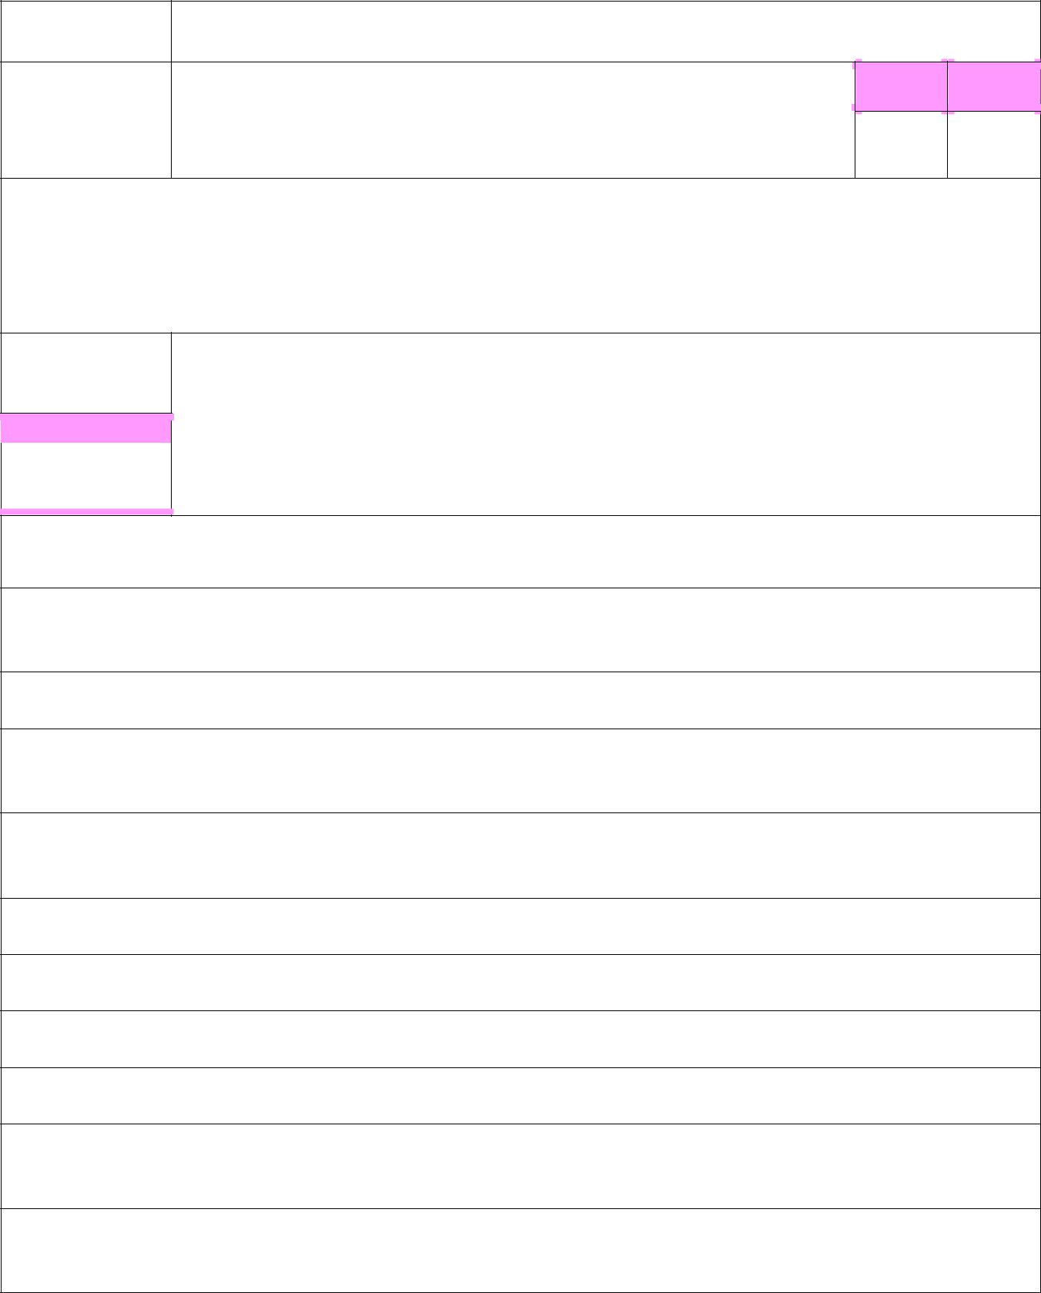
Atividade: | Tenho medo mas mando-o embora!^{i}

 | 5º | 6º
Área temática: Saúde Sexual e Reprodutiva | •

Objetivos:
- Ser capaz de identificar e de expressar medos pessoais.

- Consciencializar os alunos de que todas as pessoas têm os seus medos.

- Identificar e adotar respostas assertivas adequadas à superação de alguns medos.

Duração: Recursos:
▪ Cartões (pedaços de cartolina ou a impressão da Ficha n.º 10)
 |  | ▪ Saco
 | 30 min. | ▪ Saco

Passo a passo, antes de realizar a atividade:

- Distribuir um cartão por cada aluno. Cada criança recebe um cartão e escreve nele uma situação que, em geral, lhe gera medo.

- Solicitar aos alunos que escrevam pelo menos um medo no cartão.

- Recolher os cartões e, fora da aula, compilar os medos descritos pelos alunos e selecionar os que pareçam mais relevantes / frequentes.

- Fazer novos cartões apenas com os medos selecionados, de forma a poder entregar dois cartões por cada grupo de alunos.

- Colocar os cartões todo num saco, para levar para a aula seguinte.

Passo a passo, para realizar a atividade:

- Dividir a turma em grupos de 3/4 alunos.

- Entregar aleatoriamente dois cartões a cada grupo de alunos.

- Solicitar aos alunos que, em conjunto, leiam os cartões que lhes calharam e procurem imaginar caminhos / soluções para ultrapassar os medos apresentados.

- Partilhar em grande grupo e, caso o(a) Professor(a) considere pertinente, pedir mais alternativas de resolução aos restantes alunos.

ARS NORTE, I.P. | Departamento de Saúde Pública | PRESSE |Caderno PRESSE 2º Ciclo

Tenho medo mas mando-o embora! | Ficha n.º 10


Tenho medo de…

______________________________________________

______________________________________________

______________________________________________

ARS NORTE, I.P. | Departamento de Saúde Pública | PRESSE |Caderno PRESSE 2º Ciclo

Atividade n.º 11

Atividade: | Aprender a ser assertivo

 |  |  |  | 5º |  | 6º
 | Área temática: Saúde Sexual e Reprodutiva
 |  |  |  | •
 | Objetivos:
 | ▪ Identificar atitudes assertivas, agressivas e passivas.
 | ▪ Refletir sobre as vantagens/desvantagens de cada uma delas.
 | ▪ | Promover a assertividade.
 | Duração: |  | Recursos:
 |  |  | ▪ Textos de apoio (Ficha n.º 11)
 | 30 min. |  | ▪ Textos de apoio (Ficha n.º 11)
 | Passo a passo:
1. |  | Dividir a turma em grupos de 2/3 alunos.
2. |  | Distribuir a ficha n.º 11, uma por cada grupo.
3. |  | Ler os textos em voz alta.
4. |  | Solicitar aos alunos que, em conjunto, classifiquem as diferentes reações às três situações como
 |  | assertivas, agressivas ou passivas.
5. |  | Corrigir a atividade, apresentando as vantagens e desvantagens de cada tipo de comportamento.

ARS NORTE, I.P. | Departamento de Saúde Pública | PRESSE |Caderno PRESSE 2º Ciclo
Aprender a ser assertivo Ficha n.º 11


- Classifica cada uma das respostas às situações como assertivas, agressivas ou passivas:

O professor põe-te de castigo injustamente:

- Ganda lata oh ‘stôr! Não era eu que estava a conversar com o João, por isso tire-me já do castigo!!!

- Pronto, já vou ouvir um sermão quando chegar a casa. E logo hoje que a culpa não foi minha…

- Professor, peço desculpa mas houve um mal-entendido. Não era eu que estava a conversar.

Emprestaste um livro a um amigo e ele devolve-to todo rasgado:

- Hã, não foi assim que te entreguei o livro… mas deixa lá, eu compro outro.

- Só podes estar a gozar!! Isto tem algum jeito?! Não te volto a emprestar nada do que é meu!

- Desculpa, mas quero o meu livro tal como to emprestei. Se o rasgaste, por favor compra outro para me dares.

Encomendas o prato de carne mas servem-te o de peixe:

- Importa-se de trocar o meu prato? Tinha pedido carne mas serviram-me peixe.

- Peixe?! Que nojo! Oh minha senhora, não sabe ser competente?! Eu tinha pedido carne!

- Oh, eu tinha pedido carne mas serviram-me peixe! E logo hoje, que já como peixe há quatro refeições

seguidas… Paciência, é só mais uma vez.

ARS NORTE, I.P. | Departamento de Saúde Pública | PRESSE |Caderno PRESSE 2º Ciclo

Atividade n.º 12
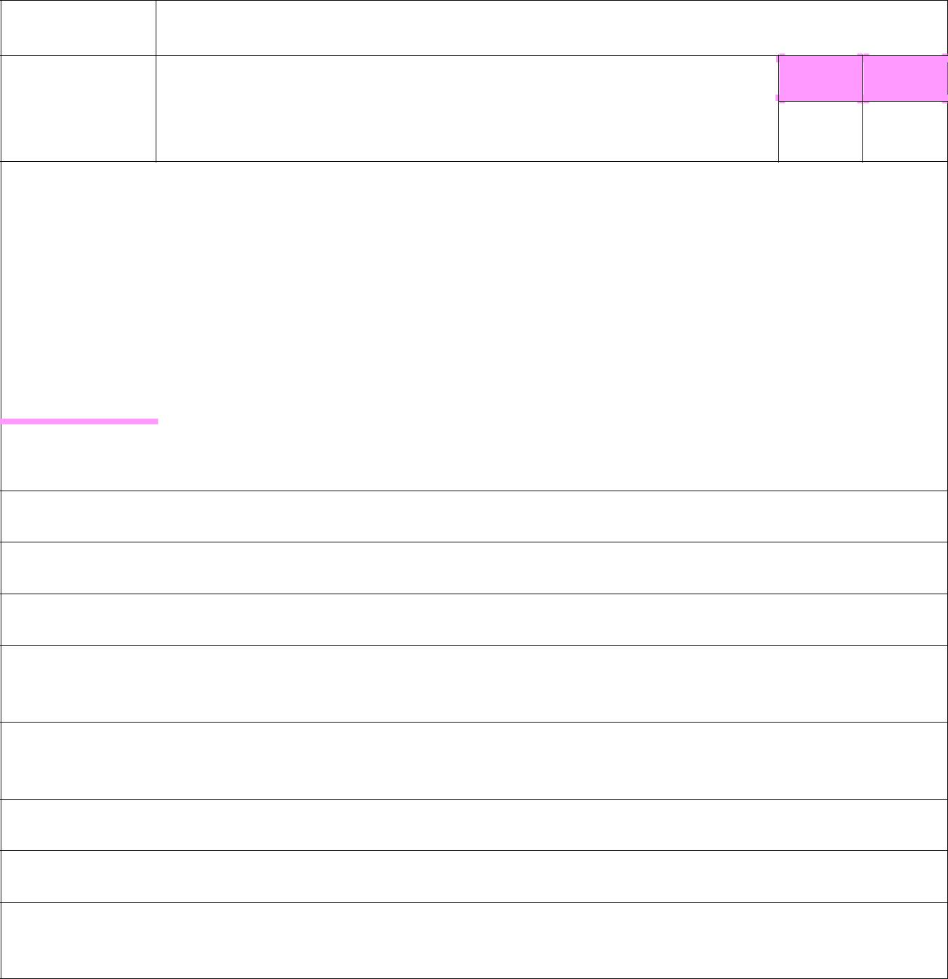
Atividade: | Pedir e aceitar um comportamento^{ii}

5º | 6º
Área temática: Saúde Sexual e Reprodutiva | •

Objetivos:
- Promover a assertividade dos alunos.

- Promover a autoestima dos alunos.

 | Duração: | Recursos:
 |  | ▪ | Texto de apoio (Ficha n.º 12.1)
 | 30 min. | ▪ | Texto de apoio (Ficha n.º 12.1)
 | 30 min. | ▪ | Conjunto de 6 cartões com instruções (Ficha n.º 12.2), um por cada par de alunos

Passo a passo:

- Dividir a turma em pares formados por alunos de sexos diferentes.

- Ler em voz alta o texto de apoio (ficha n.º 12.1).

- Distribuir um conjunto de cartões por cada grupo de alunos (ficha n.º 12.2).

- Indicar a cada aluno que deve escolher três cartões (um de cada cor) do conjunto que foi entregue ao seu par.

- Cada aluno deve representar as 3 situações dos cartões que escolheu, alternando entre os dois elementos de cada par.

- Indicar aos alunos que deverão aceitar realizar o comportamento que o colega lhes pedir.

- Se houver tempo, cada par de alunos poderá trocar os cartões entre si e realizar a atividade outra vez.

- No final da atividade, o(a) Professor(a) poderá promover uma discussão em grande grupo sobre a forma como os alunos se sentiram ao realizar a atividade.

ARS NORTE, I.P. | Departamento de Saúde Pública | PRESSE |Caderno PRESSE 2º Ciclo
Pedir e aceitar um comportamento Ficha n.º 12.1

“As relações implicam diversos comportamentos. Há sempre comportamentos que desejamos que o outro tenha e há pedidos que a outra pessoa gosta de nos fazer.

É importante saber pedir de forma clara e simples os comportamentos que queremos que o outro tenha e saber aceitar os pedidos das outras pessoas, se nos parecerem adequados.

Desta forma é mais fácil estarmos juntos e entendermo-nos com outra pessoa, porque sabemos de que gostamos e de que é que o outro gosta. De outra forma, andávamos às cegas. Sejamos abertos e expressemos as nossas preferências em relação aos comportamentos do outro.

Quantas vezes temos de dizer: “porque é que não mo pediste, se gostavas tanto disso?”. Contudo, é importante dar à pessoa o direito de dizer não, para que tenha a liberdade de organizar a sua vida e os comportamentos que considere mais adequados.” (López Sánchez, 1995)

ARS NORTE, I.P. | Departamento de Saúde Pública | PRESSE |Caderno PRESSE 2º Ciclo

Pedir e aceitar um comportamento Ficha n.º 12.2


 | Pedir e aceitar um comportamento |  |  | Pedir e aceitar um comportamento

 | Pede ao teu colega |  |  | Pede ao teu colega
 | que te empreste um livro |  |  | que te empreste uma caneta
 | Pedir e aceitar um comportamento |  |  | Pedir e aceitar um comportamento
 | Pede ao teu colega |  |  | Pede ao teu colega
 | que te sorria |  |  | que te olhe nos olhos
 | Pedir e aceitar um comportamento |  |  | Pedir e aceitar um comportamento
 | Pede ao teu colega |  |  | Pede ao teu colega
 | que te abrace |  |  | que te dê um beijo na cara

ARS NORTE, I.P. | Departamento de Saúde Pública | PRESSE |Caderno PRESSE 2º Ciclo

Atividade n.º 13

Atividade: | Como anda a tua assertividade?^{iii}

 |  |  |  | 5º |  | 6º
 | Área temática: Saúde Sexual e Reprodutiva
 |  |  |  |  |  | •
 | Objetivos:
 | ▪ Consciencializar os alunos sobre a sua assertividade.
 | Duração: |  | Recursos:
 |  |  | ▪ Ficha n.º 13
 | 30 min.
 | Passo a passo:
1. |  | Distribuir a ficha n.º 13, uma por aluno.
2. |  | Solicitar aos alunos que preencham o primeiro quadro da ficha, analisando como se sentiriam
 |  | perante as situações descritas.
3. |  | No final do preenchimento, os alunos deverão contar quantas respostas têm em cada coluna.
4. |  | Incentivar os alunos a avaliar o seu resultado, através do quadro de resultados da ficha.
5. |  | Apresentar as características de cada um dos 4 tipos de comportamento.

ARS NORTE, I.P. | Departamento de Saúde Pública | PRESSE |Caderno PRESSE 2º Ciclo
Como anda a tua assertividade? Ficha n.º 13


Vamos ver como anda a tua assertividade?

Como te sentirias nestas situações? Coloca uma cruz (X) em cada uma delas.

Situações |  |  |  |  |  |  |  | Desconfortável | Confortável
1. Pedir um favor a alguém...
2. Admitir que tens medo de pedir ajuda...
3. Dizer a alguém de quem gostas que ele/a fez algo incómodo...
4. Admitir o teu desconhecimento sobre um assunto em discussão...
5. Perguntar a alguém se o ofendeste...
6. Discutir com uma pessoa que criticou o teu comportamento...
7. Expressar opinião diferente da pessoa com quem conversas...
8. Criticar um amigo...
9. Criticar o/a namorado/a...
10. Expressar a tua opinião perante alguém que não conheces muito bem...
11. Contradizer alguém, mesmo sabendo que vais magoá-lo...
12. Cumprimentar alguém pela sua criatividade...
 | Resultados
 |  |  |  |  | Estás com dificuldade em lidar com situações sociais e seria
 | Mais de seis respostas Desconfortável |  |  |  | importante que verificasses |  |  | de que maneira essas
 |  |  |  |  | dificuldades estão a interferir na tua vida.
 | Menos de seis respostas Confortável |  |  |  | Estás a lidar de forma tranquila e apropriada com as mais
 |  |  |  |  | diversas situações sociais.
 | Características
 | Agressivo |  | Passivo |  |  | Manipulador |  | Assertivo
 | ▪ Perde a calma |  | ▪ Parece que não |  |  | ▪ Leva os outros a |  | ▪ Defende os seus direitos, mas
 | facilmente. |  | reage. |  |  | fazer o que ele |  | respeita os outros e é
 | ▪ Não reconhece os |  | ▪ Dificuldade em dizer |  |  | gostaria de ter |  | honesto.
 | seus erros e acusa os |  | não, para não criar |  |  | coragem para |  | ▪ Sabe dizer não mesmo que os
 | outros. |  | conflito. |  |  | fazer. |  | outros não gostem ou o
 | ▪ Agride, fala alto. |  |  |  |  |  |  | critiquem.
 | Como os outros o vêem
 | ▪ Ninguém gosta de |  | ▪ É tipo “Maria vai |  |  | ▪ Evitam-no. |  | ▪ Toda a gente gosta de estar
 | trabalhar com ele. |  | com as outras”. |  |  |  |  | junto dele.

ARS NORTE, I.P. | Departamento de Saúde Pública | PRESSE |Caderno PRESSE 2º Ciclo

Atividade n.º 14
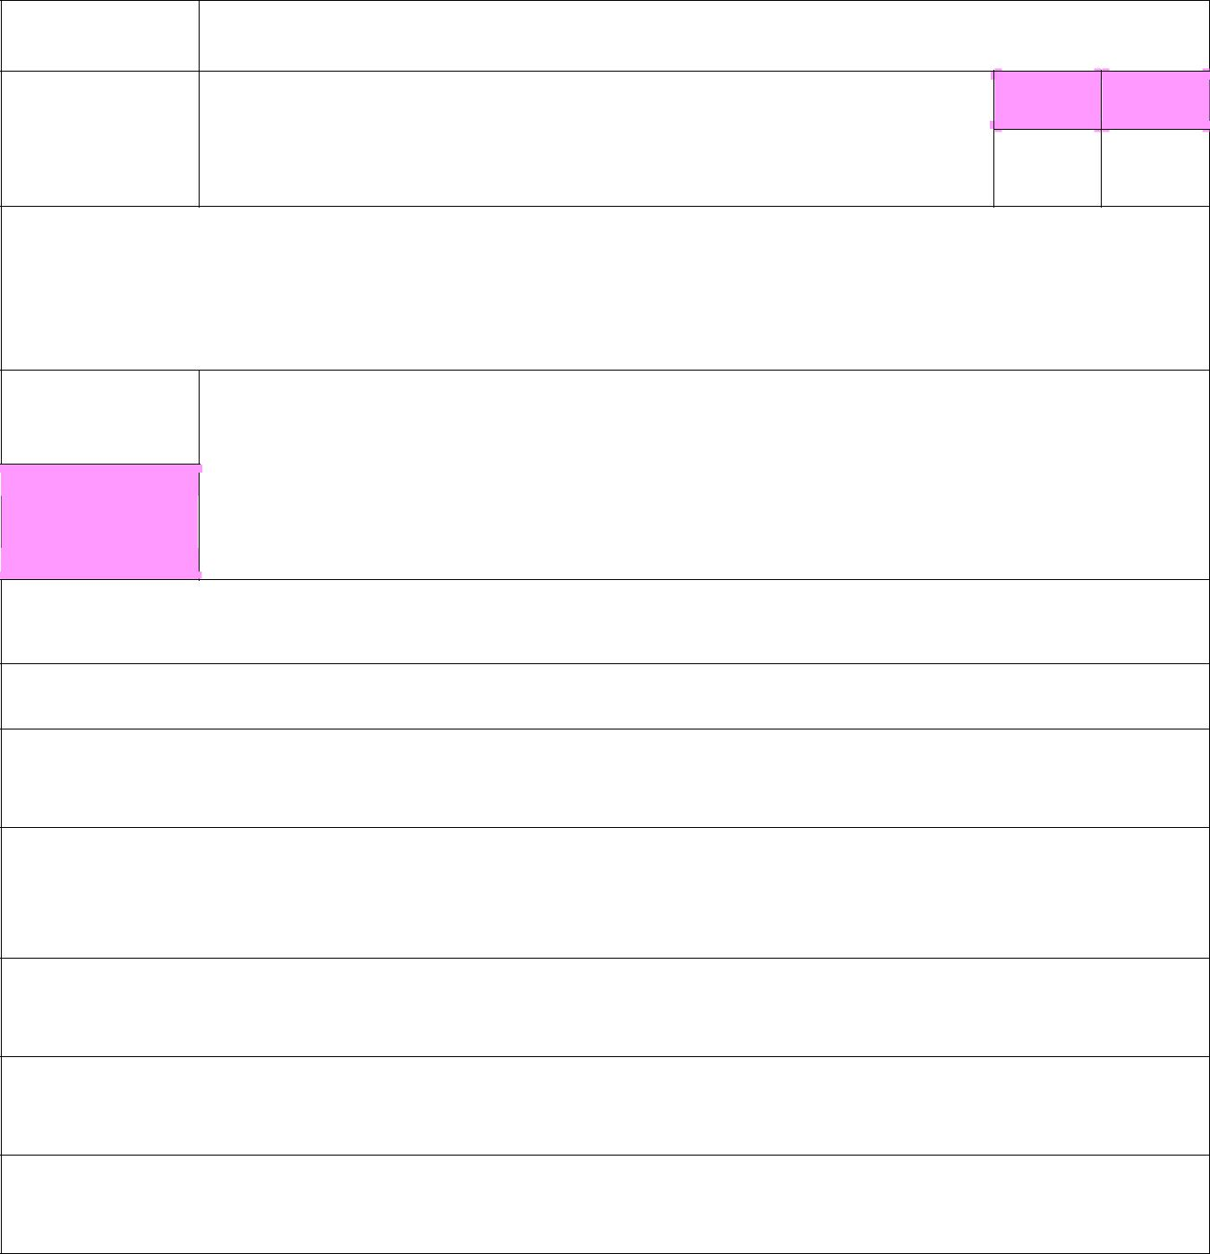

Atividade: | Fingir que se finge^{iv}

Área temática: Saúde Sexual e Reprodutiva

Objetivos:
- Realizar o treino assertivo.

5º | 6º
 | •

Duração: Recursos:

30 min.

▪ Histórias para dramatizar, consoante o nº de grupos que se queira formar (Ficha n.º 14)

Passo a passo:

- Dividir a turma em grupos de 3/4 alunos.

- Deixar os grupos escolherem aleatoriamente um papel, que conterá uma história (algumas sugestões em anexo, embora seja possível criar outras histórias, de acordo com cada realidade).

- Indicar aos grupos que terão de dramatizar a história descrita no papel, criando as personagens e especificidades de contexto que entenderem, consoante o tipo de comportamento que estiver assinalado (assertivo, passivo ou agressivo).

- Após 5-7 minutos de preparação, os grupos devem dramatizar a sua história para o grande grupo, devendo os restantes elementos adivinhar o tipo de comportamento que foi representado.

- Ao longo de cada história, questionar sobre os sentimentos que os vários tipos de comportamento despertam, em quem os faz e em quem os recebe.

- Culminar a atividade com a apresentação das características, vantagens e desvantagens de cada tipo de comportamento.

ARS NORTE, I.P. | Departamento de Saúde Pública | PRESSE |Caderno PRESSE 2º Ciclo

Histórias para dramatizar Ficha n.º 14


- Estás na fila da Reprografia, à espera para ser atendido(a). Entretanto, chega outro(a) aluno(a) e a funcionária atende-o antes de ti.

- No final da aula de Educação Física, um(a) amigo(a) pede-te para esperares, para irem juntos para a próxima aula. Contudo, põe-se a fazer coisas sem importância e para de 5 em 5 minutos para falar com toda a gente. Se não fores já para a aula, sabes que terás falta.

- No bar da escola pedes um pão com queijo mas trazem-te um com fiambre.

- Vais ao bar da escola comprar um pacote de leite e, ao chegares à sala, reparas que no troco faltam 0.50€.

- Pediste à funcionária que te guardasse a mochila. Quando a vais buscar, percebes que houve uma troca de mochilas com um colega, e tens teste amanhã.

- Um colega pede-te material emprestado todos os dias, porque deixa sempre o dele em casa.

- Estás em casa de um amigo, na sua festa de aniversário. A certa altura, apercebes-te que a vizinha do aniversariante vai sorrateiramente à prateleira, tira um CD e esconde-o na mala.

Sugestões de resolução das histórias (pode ser utilizado qualquer tipo de comportamento para qualquer uma das histórias):

- agressivo

- assertivo

- agressivo

- passivo

- passivo

- assertivo

- assertivo

ARS NORTE, I.P. | Departamento de Saúde Pública | PRESSE |Caderno PRESSE 2º Ciclo

Atividade n.º 15
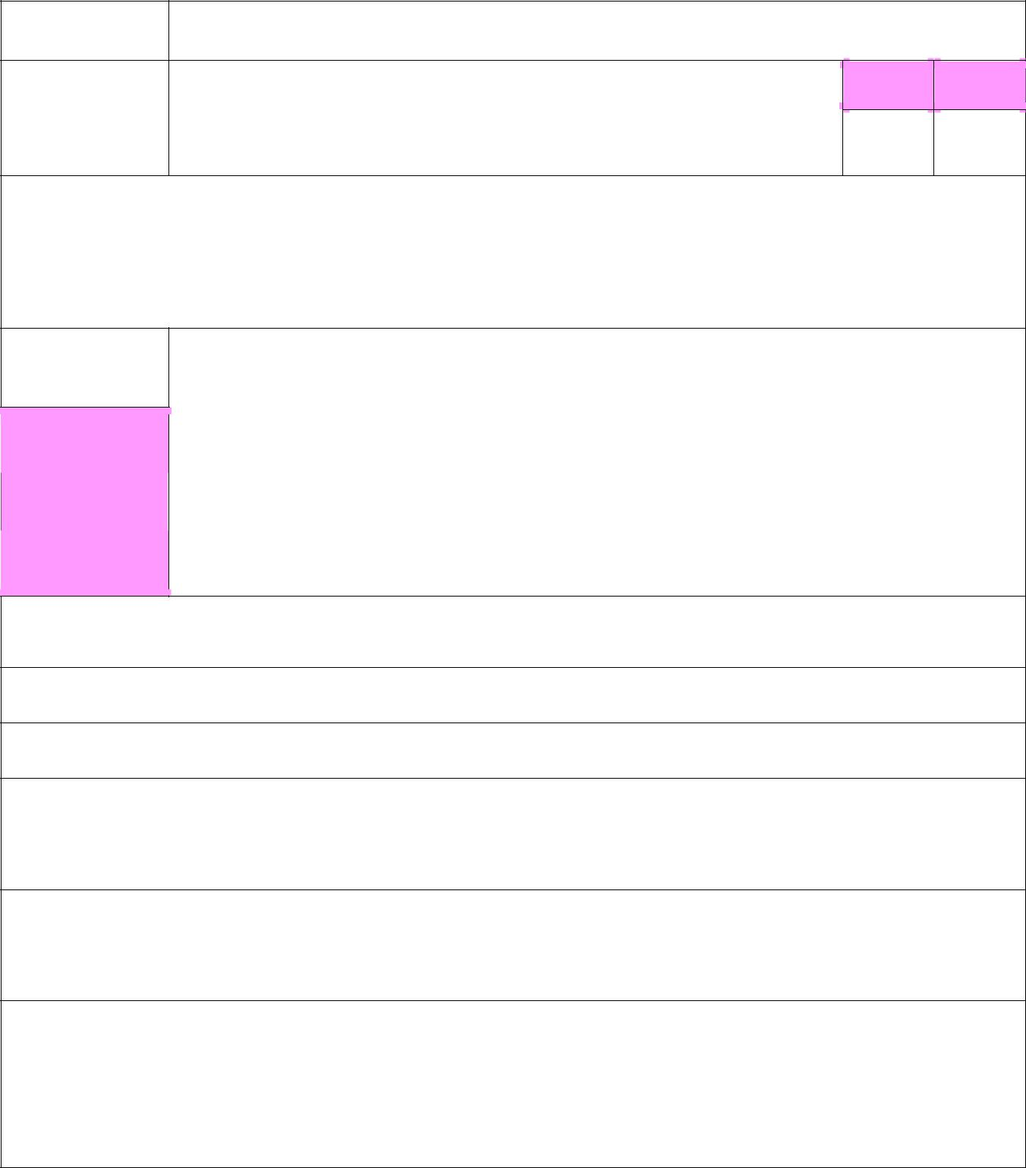

Atividade: | Folhetos de SOS^{v}

Área temática: Saúde Sexual e Reprodutiva

5º | 6º
•

Objetivos:

- Conhecer as respostas sociais e comunitárias em situações de injustiça, doença, perigo, abuso ou de qualquer outra necessidade.

- Saber onde e a quem procurar apoio quando for preciso.

Duração:

30 min.

Recursos:
- Conjunto de questões sobre a comunidade (Ficha n.º 15)

- Folhas de Papel

- Canetas, tintas, pincéis

- Tesouras, cola, fita-cola

- Livros, revistas, listas telefónicas, etc. (material de informação sobre a comunidade local e os serviços disponíveis à comunidade)

- Computadores com acesso à internet (opcional)

Passo a passo:

- Dividir a turma em grupos de 4/5 alunos.

- Distribuir a cada grupo a ficha n.º 15.

- Solicitar aos alunos de cada grupo que leiam a ficha e que respondam às questões em conjunto, com o apoio do material informativo disponibilizado e do acesso à internet (caso este não seja possível em sala de aula, solicitar aos alunos que o façam em casa e que tragam a pesquisa para a aula).

- Propor a cada grupo a elaboração de um “folheto SOS”, onde constem os telefones e moradas dos serviços de apoio locais, assim como o nome e contacto dos elementos-chave a quem recorrer em caso de ajuda.

- A partir desta atividade, realizar:
  - exposições dos trabalhos realizados na aula para toda a comunidade educativa

  - visitas de estudo aos serviços de apoio que se considerarem mais pertinentes

  - palestras com figuras relevantes da comunidade local

  - outras atividades que se considerem úteis, relacionadas com a temática

ARS NORTE, I.P. | Departamento de Saúde Pública | PRESSE |Caderno PRESSE 2º Ciclo

Folhetos SOS | Ficha n.º 15

- Em grupo, respondam às seguintes questões:
- Sabem indicar as vossas moradas?

- Sabem indicar o caminho até casa?

- Conhecem o bairro/freguesia/cidade em que moram?

- Sabem onde fica:

  - A praça/ mercado?

  - A polícia?

  - O centro de saúde?

  - As escolas?

  - A igreja?

  - etc.

- Conhecem os vizinhos? Sabem a quem podem/ devem pedir ajuda?

ARS NORTE, I.P. | Departamento de Saúde Pública | PRESSE |Caderno PRESSE 2º Ciclo

Atividade n.º 16
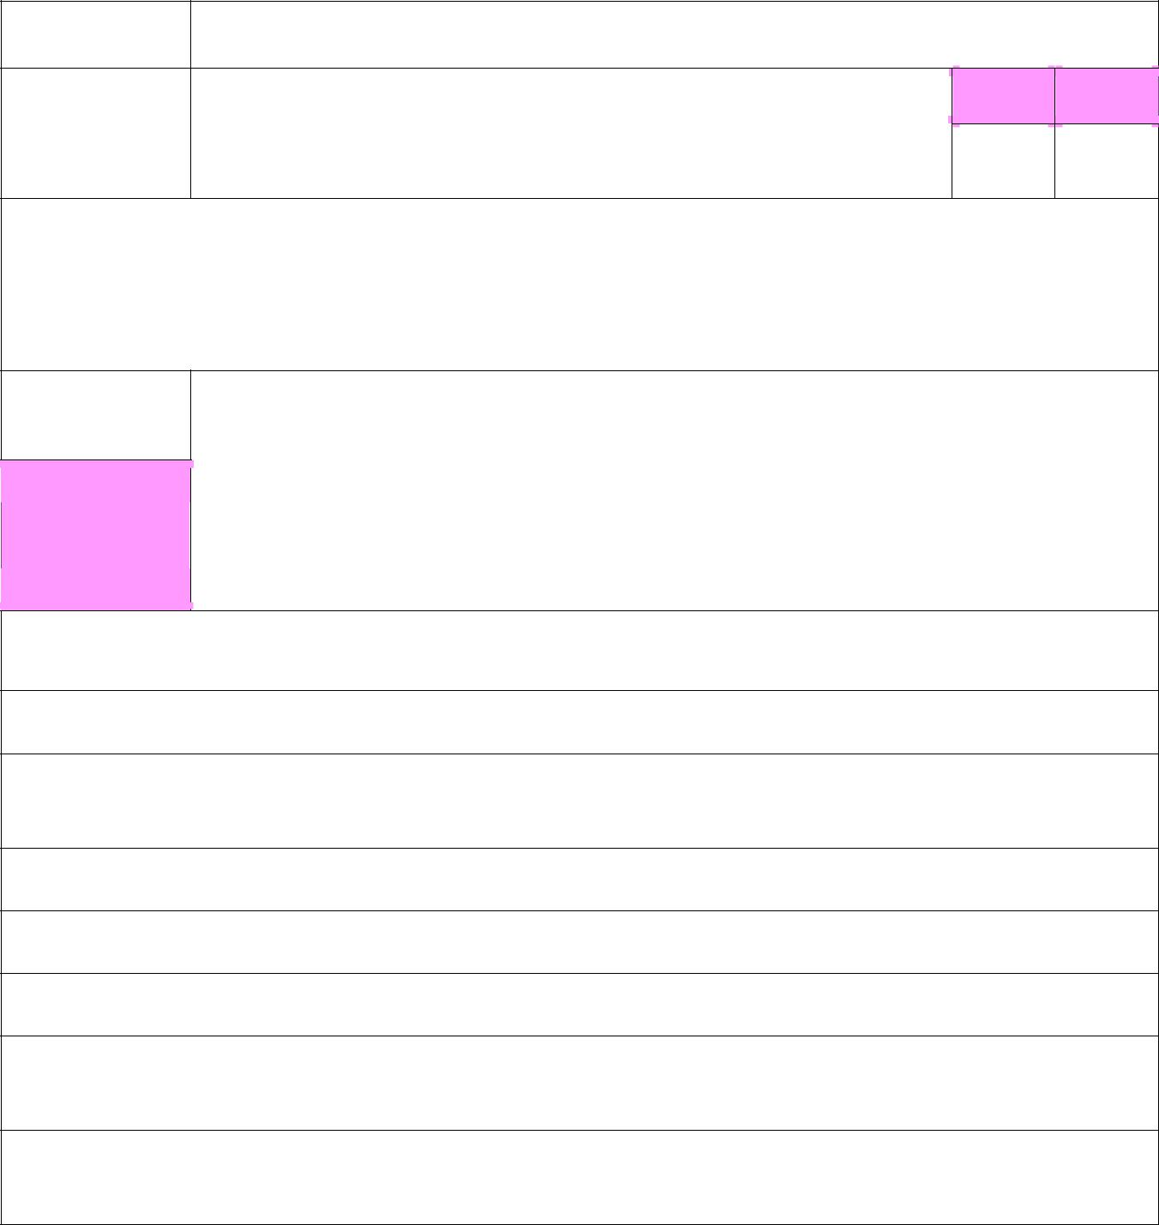

Atividade: | Eu sei o que é um abuso! E tu?

Área temática: Saúde Sexual e Reprodutiva

5º | 6º
 | •

Objetivos:
- Definir o conceito de abuso.

- Sensibilizar os alunos para a possibilidade de dizerem não face a comportamentos dos outros de que não gostem.

Duração:

30 min.

Recursos:
- Esferográficas (1 por aluno)

- Fita-cola

- Quadro ou papel de cenário

- Canetas para quadro ou para papel

- Retângulos de papel (3 por aluno)

Passo a passo:

- Entregar a cada aluno 3 retângulos de papel e uma caneta.

- Pedir aos alunos que escrevam de imediato, em cada retângulo de papel, uma palavra (em letras grandes) relacionada com a palavra que lhes vai ser proposta em voz alta pelo(a) professor(a).

- A palavra proposta que o(a) professor(a) deverá dizer em voz alta é ABUSO.

- Recolher todos os retângulos de papel preenchidos.

- Agrupar, na parede ou no quadro e de uma forma aleatória, todos os retângulos escritos.

- Com os contributos dos alunos, reorganizar as diferentes palavras de acordo com a sua ligação, interligação, construindo de forma lógica e coerente o conceito de abuso.

- Culminar a atividade explicando aos alunos que têm o direito de dizer não face a comportamentos dos outros de que não gostem.

ARS NORTE, I.P. | Departamento de Saúde Pública | PRESSE |Caderno PRESSE 2º Ciclo

Atividade n.º 17
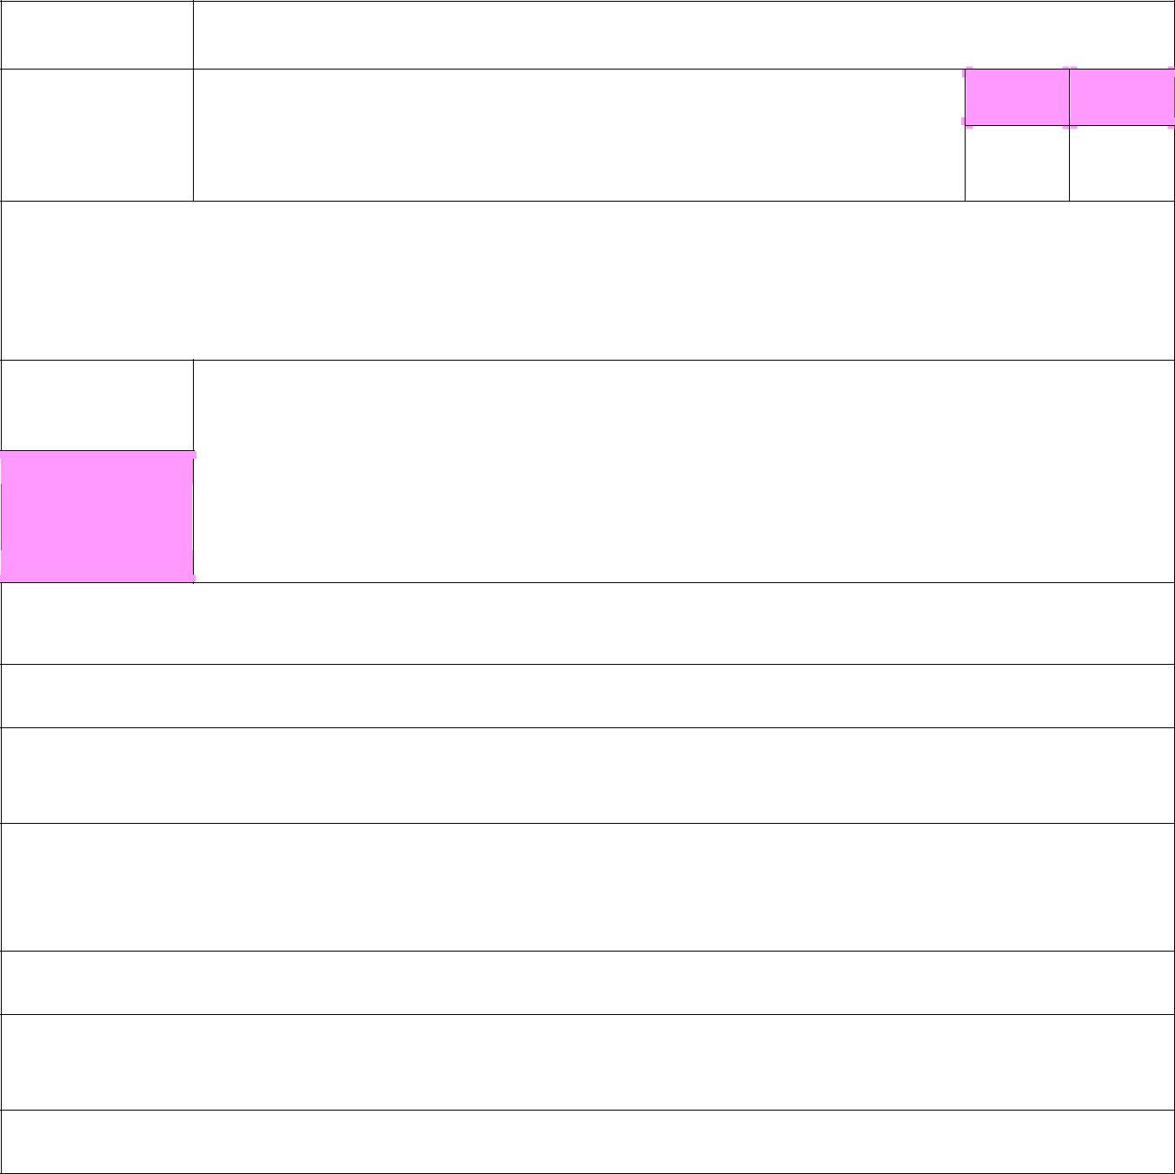
Atividade: | Como me manter em segurança?

 | 5º | 6º
Área temática: Saúde Sexual e Reprodutiva | • | •

Objetivos:
- Dotar os alunos de competências para lidarem com possíveis abusos.

- Promover a assertividade.

Duração: Recursos:

▪ Histórias para dramatizar, consoante o nº de grupos que se queira formar (Ficha n.º 17)

30 min.

Passo a passo:

- Dividir a turma em grupos de 4/5 alunos.

- Deixar os grupos escolherem aleatoriamente um papel, que conterá uma história (algumas sugestões em anexo, embora seja possível criar outras histórias, de acordo com cada realidade).

- Indicar aos grupos que terão de dramatizar a história descrita no papel, criando as personagens e especificidades de contexto que entenderem, sendo que o tipo de comportamento a adotar deverá ser a assertividade.

- Após 5-7 minutos de preparação, os grupos devem dramatizar a sua história para o grande grupo.

- Ao longo de cada história, questionar sobre os sentimentos despertados pelo comportamento assertivo, em quem o faz e em quem o recebe.

- Culminar a atividade com um debate sobre a forma de agir face a possíveis tentativas de abuso.

ARS NORTE, I.P. | Departamento de Saúde Pública | PRESSE |Caderno PRESSE 2º Ciclo
Como me manter em segurança? Ficha n.º 17

- Estás em tua casa com dois amigos e um desconhecido toca à tua campainha. Perguntas quem é e o desconhecido responde-te que é um amigo de família. Tu não queres abrir mas o teu amigo insiste no contrário. O que fazes?

- Estás a chegar a casa com os teus irmãos e vês um dos teus vizinhos a pedir a uma das crianças do prédio para lhe esconder um embrulho e a ameaça-la, caso conte a alguém. O que fazem?

- No final das aulas, enquanto esperas pelo autocarro juntamente com alguns colegas, um desconhecido vem ter convosco à porta da escola. Diz que tem chocolates no carro e pergunta-vos se querem ir até lá. O que fazem?

- Estás a caminho da escola com dois amigos e um desconhecido aborda-vos e oferece-vos boleia no seu carro para o resto do percurso. O que fazem?

ARS NORTE, I.P. | Departamento de Saúde Pública | PRESSE |Caderno PRESSE 2º Ciclo

 | 5º Ano |  | 6º Ano

Ficha de avaliação

Nome: ___________________________________________________________________

Turma: __________ Data: ____________________ Classificação: ___________________

- Coloca uma cruz (x) na resposta correta:

  - Assumir as culpas pelos erros de outra pessoa é uma resposta agressiva

__ Verdadeiro __ Falso

  - Se um desconhecido me oferecer boleia dizendo que foi o meu pai que mandou, devo aceitar

__ Verdadeiro __ Falso

  - A menstruação ocorre quando o óvulo e o espermatozoide não se encontram

__ Verdadeiro __ Falso

  - Para tomar banho, devo utilizar o lavatório

__ Verdadeiro __ Falso

  - A vasectomia é um método contracetivo irreversível

__ Verdadeiro __ Falso

  - Devo lavar as mãos apenas de manhã, ao acordar

__ Verdadeiro __ Falso

  - O desodorizante só deve ser utilizado quando se cheira mal

__ Verdadeiro __ Falso

  - A passividade é o tipo de comportamento em que a pessoa perde a calma facilmente e agride os outros constantemente

__ Verdadeiro __ Falso

  - Se tiver um problema ou estiver com medo, não há ninguém na minha comunidade a quem possa pedir ajuda.

__ Verdadeiro __ Falso

  - Um óvulo só pode ser fecundado por um espermatozoide

__ Verdadeiro __ Falso

ARS NORTE, I.P. | Departamento de Saúde Pública | PRESSE |Caderno PRESSE 2º Ciclo

5º Ano |  | 6º Ano

Ficha de avaliação

Nome: ___________________________________________________________________

Turma: __________ Data: ____________________ Classificação: ___________________

- Coloca uma cruz (x) na resposta correta:

  - O ciclo menstrual é formado por 6 fases

__ Verdadeiro __ Falso

  - Para lavar corretamente as mãos, basta lavar as palmas e as unhas

__ Verdadeiro __ Falso

  - A hormona responsável pela preparação do útero para uma possível gravidez chama-se progesterona

__ Verdadeiro __ Falso

  - Numa relação, se eu disser ‘não’ ao outro, ele vai deixar de gostar de mim

__ Verdadeiro __ Falso

  - O único método contracetivo que protege contra as IST é o preservativo

__ Verdadeiro __ Falso

  - Se um desconhecido me oferecer chocolates à porta da escola, devo recusar

__ Verdadeiro __ Falso

  - A primeira atividade do processo de higiene é lavar os genitais

__ Verdadeiro __ Falso

  - Uma pessoa assertiva sabe defender os seus direitos ao mesmo tempo que respeita os direitos dos outros

__ Verdadeiro __ Falso

  - Há apenas dois tipos de contracetivos: hormonais e comportamentais

__ Verdadeiro __ Falso

  - A fecundação ocorre no útero

__ Verdadeiro __ Falso

ARS NORTE, I.P. | Departamento de Saúde Pública | PRESSE |Caderno PRESSE 2º Ciclo
Bibliografia:

Castanyer, O. (2006). A Assertividade – expressão de uma autoestima saudável. Coimbra: Edições Tenacitas

Damião, A. M. (2009). Educar para uma Sexualidade Harmoniosa. Setúbal: Contramargem

Frade, A., Marques, A. M., Vilar, D. (2006). Educação Sexual na Escola – Guia para Professores, Formadores e Educadores. Lisboa: Texto Editores.

ARS Norte, I.P. (2010). Guião PRESSE Formação para Professores. Porto (não publicado).

López Sánchez, F. (1995). Educación sexual de adolescentes y jóvenes. Madrid: Siglo Veintiuno de España Editores, S.A..

Re, M. I. (2007). Educação Sexual em contexto de sala - Manual para crianças e docentes - crianças dos 0 aos 9 anos. Argentina: Ediba Europa /eon

Robert, J. (2006). A minha sexualidade – dos 9 aos 13 anos. Porto: Porto Editora.

Sanders, P. & Swiden, L. (1995). Para me conhecer para te conhecer… estratégias de educação sexual para o

1º e 2º ciclos do ensino básico. Lisboa: Associação para o Planeamento da Família.

[Atividades adaptadas]

- Atividade retirada integralmente de Marques, A. M., Vilar, D. & Forreta, F. (2002). Educação Sexual no 1º ciclo – um Guia para Professores e Formadores. Lisboa: Texto Editores

- López Sánchez, F. (1995). Educación sexual de adolescentes y jóvenes. Madrid: Siglo Veintiuno de España Editores, S.A..

- http://www.agrupamentoaradas.pt/ - Material de Formação Cívica da E.B. 2,3 de Aradas – acesso on-line a 05 de abril de 2011

- Comissão Nacional de Luta Contra a SIDA (2002). Educação para a Saúde na Escola para Prevenção da SIDA e de outras DST. Documento para o desenvolvimento de programas escolares. Atividades para os Alunos. Lisboa.

- Ló, A. C. (1998). Prevenir a Brincar. Projeto VIDA e Frade, A., Marques, A. M., Alverca, C. & Vilar, D. (2006). Educação Sexual na Escola – Guia para Professores, Formadores e Educadores. Lisboa: Texto Editores.

ARS NORTE, I.P. | Departamento de Saúde Pública | PRESSE |Caderno PRESSE 2º Ciclo



3. EXPRESSÕES DE SEXUALIDADE E DIVERSIDADE

Conteúdos

- Diversidade e respeito

- Sexualidade e género

- Dimensão ética da sexualidade humana

Pressupostos essenciais

- Conhecer e usar de forma apropriada os principais nomes técnicos relacionados com a sexualidade

- Aceitar com naturalidade a diversidade de pessoas e de relações que se podem estabelecer

- Adquirir papéis de género igualitários e não discriminatórios

- Promover uma autoestima positiva

 | Ficha n.º |  |  | Atividade |  |  | Ano de Escolaridade
 | Ficha n.º |  |  | Atividade |  |  | Recomendado
 |  |  |  |  |  | 5º |  | 6º
1 |  |  |  |  |  |  | •
 |  |  |  | Sinónimo de…? |  |  | •
2 |  |  |  | Linguagem do corpo |  |  |  | •
3 |  |  |  | Todos diferentes, todos iguais, certo? |  |  | • | •
4 |  |  |  | Quem é quem da diversidade |  |  | • | •
5 |  |  |  |  |  |  | • | •
 |  |  |  | O que é a discriminação? |  |  | • | •
6 |  |  |  | Caixinha de surpresas |  |  | •
7 |  |  |  |  |  |  |  | •
 |  |  |  | Publicidade e género |  |  |  | •
8 |  |  |  |  |  |  | •
 |  |  |  | Adivinha o que estou a sentir |  |  | •
9 |  |  |  |  |  |  |  | •
 |  |  |  | Borboletas na barriga |  |  |  | •
10 |  |  |  | O que é isso da Autoestima? |  |  | •
11 |  |  |  | Entrevista elogiada |  |  |  | •
12 |  |  |  | Dizer bem nas costas, versão I |  |  | •
13 |  |  |  | Dizer bem nas costas, versão II |  |  |  | •
14 |  |  |  |  |  |  | • | •
 |  |  |  | A árvore da minha autoestima |  |  | • | •
15 |  |  |  | Amigo invisível |  |  | • | •


Atividade n.º 1
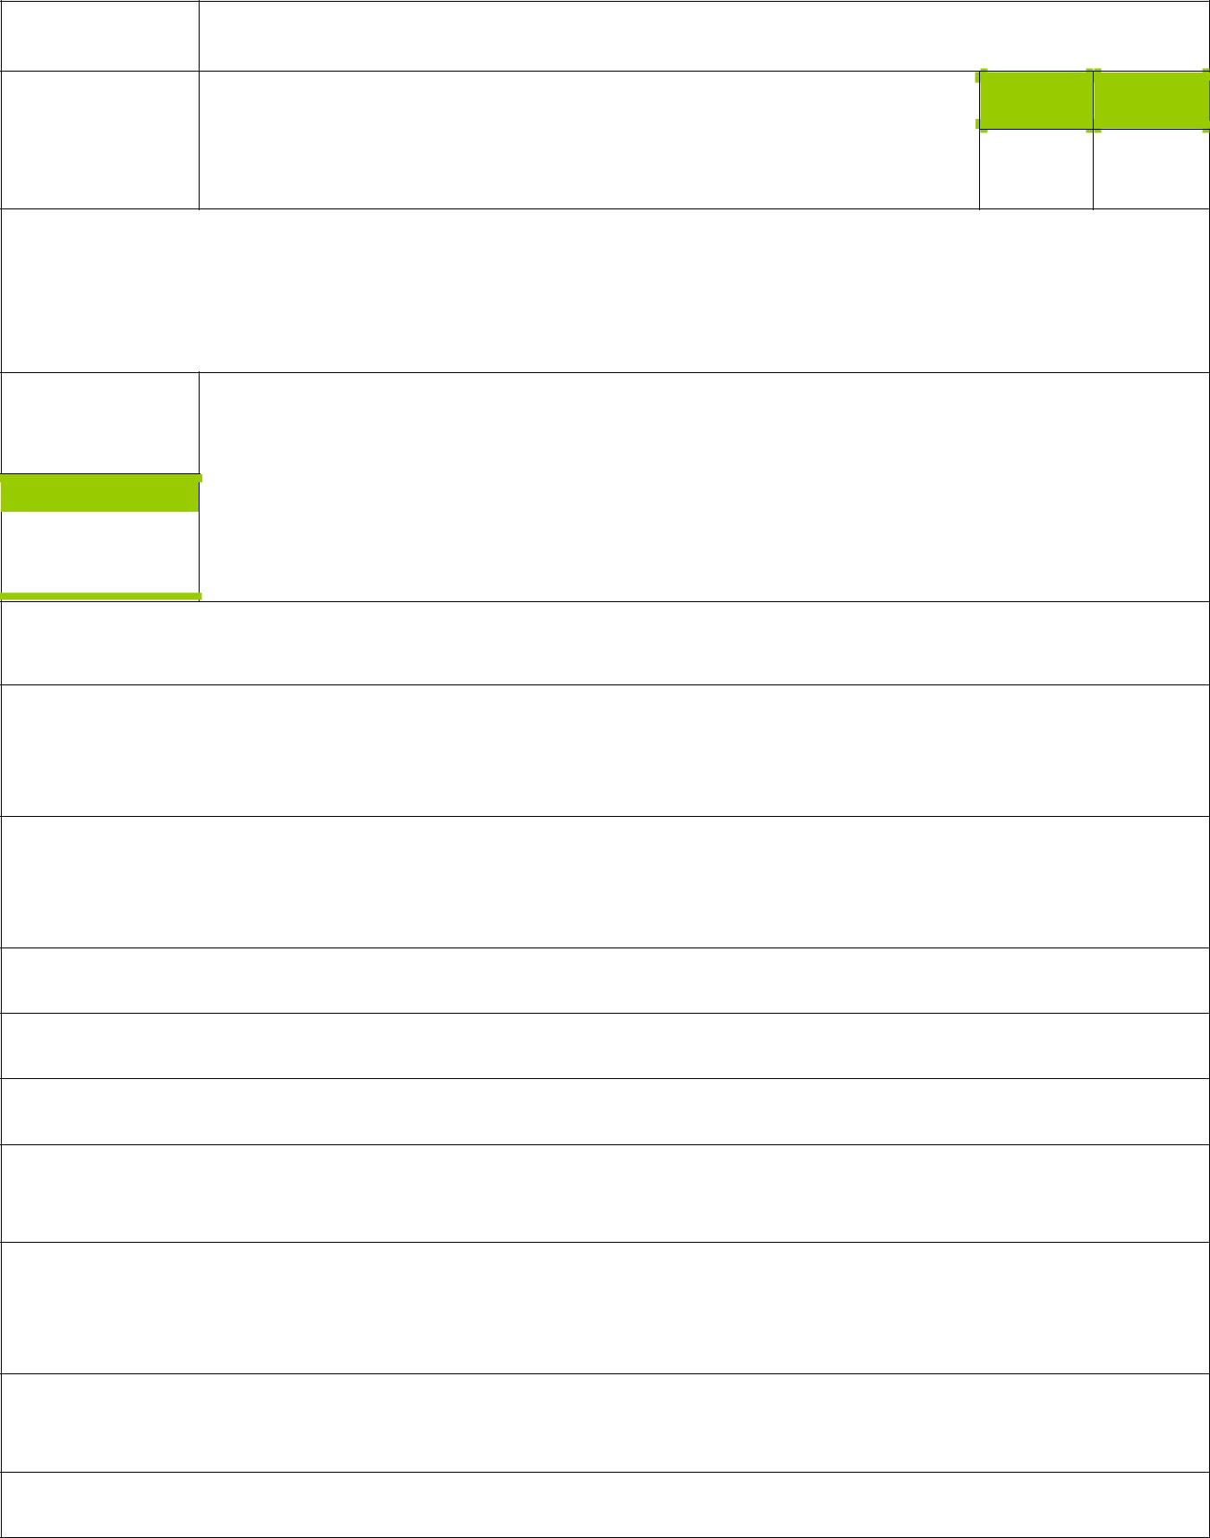
Atividade: | Sinónimo de…?^{i}

 | 5º | 6º
Área temática: Expressões de Sexualidade e Diversidade | •

Objetivos:
- Identificar os vários nomes possíveis para a mesma parte do corpo.

Duração: Recursos:
- Folhas de papel

- ^{Marcadores}
45 min. | ▪ Cartolinas

Passo a passo:

- Antes de iniciar a atividade, explicar aos alunos que os adultos e adolescentes usam termos populares relacionados com a sexualidade. Muitas vezes, os que usam esses termos não sabem o vocabulário ou designação correta ou não se sentem cómodos a usá-los.

- Dividir a turma em grupos de 4/5 alunos e atribuir a cada grupo duas palavras dentro das seguintes: testículos, pénis, vagina, vulva, mamas, menstruação, ejaculação, masturbação relação sexual, namoro.

- Cada palavra deve constar do cabeçalho de uma folha de papel em branco.

- Pedir a cada grupo que encontre mais termos para designar as palavras que lhe foram atribuídas.

- Indicar que podem utilizar todo o tipo de alternativas, incluindo calão.

- Depois de o grupo considerar esgotadas todas as designações, passar a folha ao grupo seguinte que tentará acrescentar mais alguns termos.

- Quando as folhas passarem por todos os grupos, devolvê-las ao grupo inicial e pedir aos alunos para que, com um marcador de outra cor, salientem as palavras adequadas, ou seja, aquelas que deverão ser utilizadas de ora em diante.

- Em conjunto, a turma deverá criar um painel com todas as listagens de palavras e afixar na sala de aula.

- Discutir com os alunos a vantagem de utilizar os termos técnicos.

Atividade n.º 2
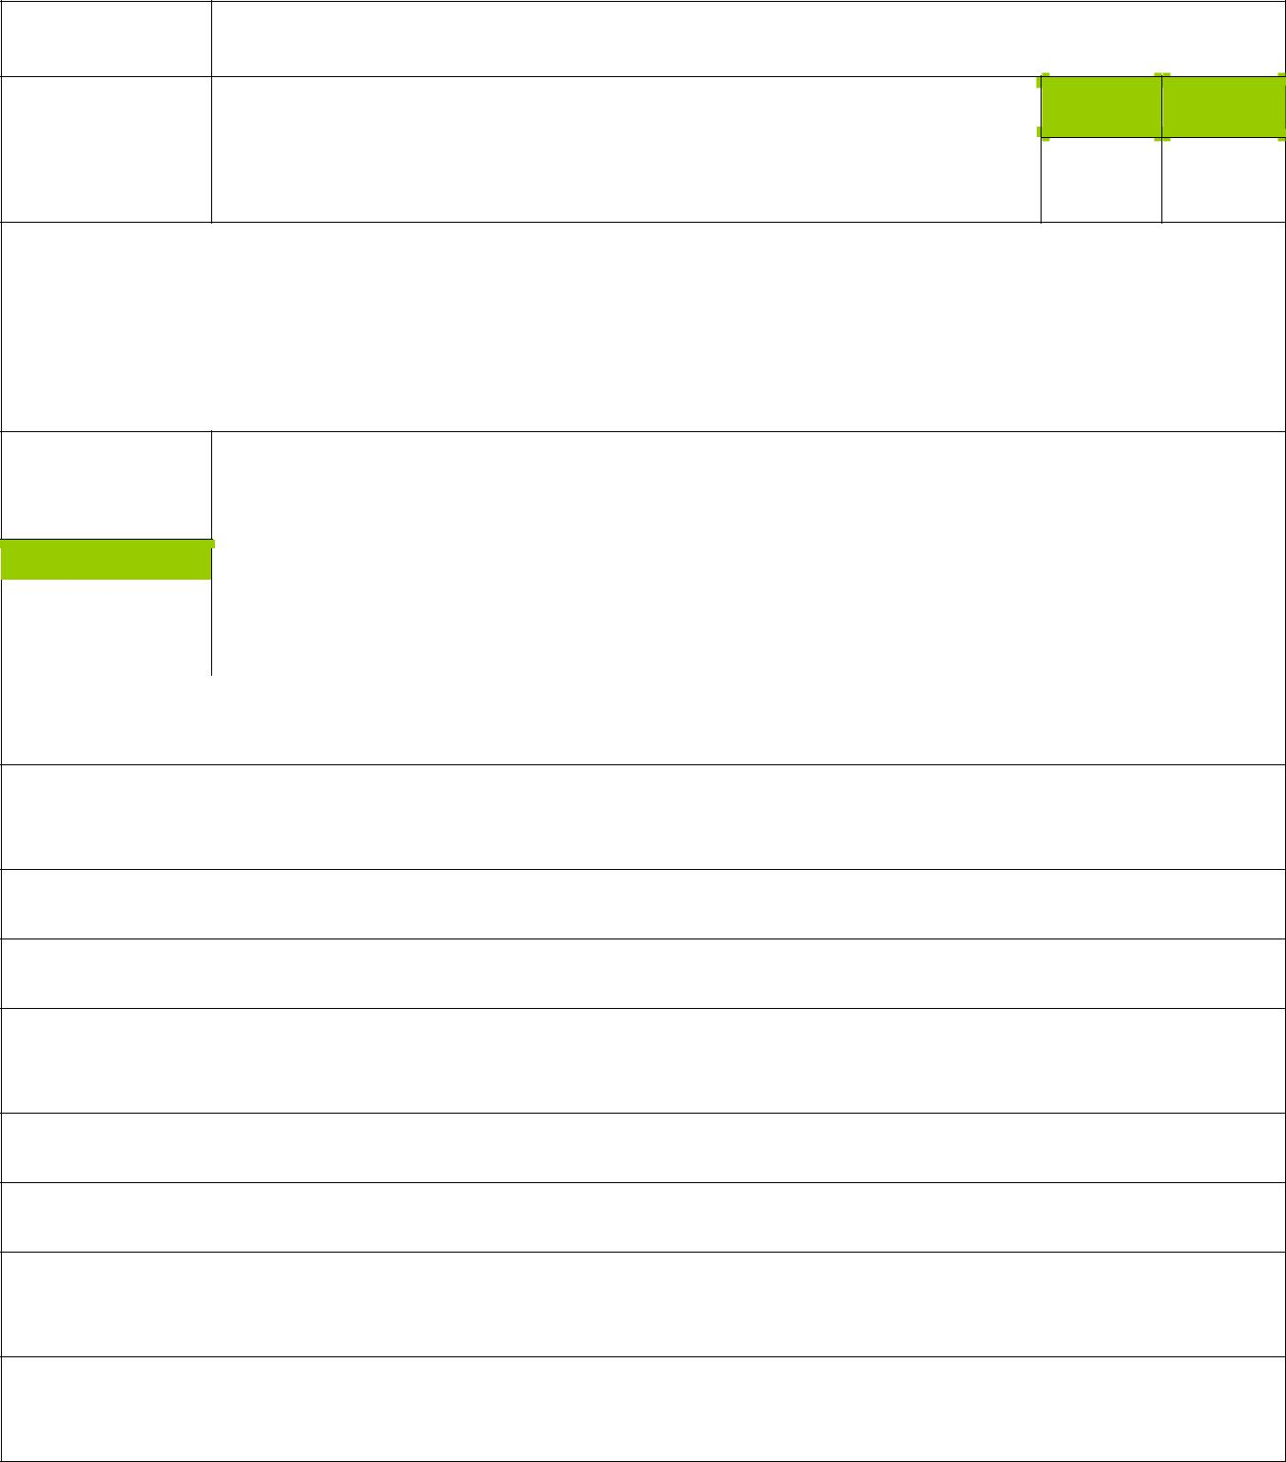
Atividade: | Linguagem do Corpo

5º | 6º
Área temática: Expressões de Sexualidade e Diversidade | •

Objetivos:
- Identificar os vários nomes possíveis para a mesma parte do corpo.

- Analisar e desmistificar os termos vulgares associados às diferentes partes do corpo.

- Diminuir o desconforto associado à linguagem popular relacionada com a sexualidade.

- Uniformizar e adotar a terminologia sexual adequada.

Duração: Recursos:
- Várias mesas com:

  - ς⟨ριοσ ρεχιπιεντεσ (σαχοσ ου χαιξασ δε παπελ©ο), χαδα υμ δελεσ ετιθυεταδο
45 min. | ▪ | com uma parte do corpo
 | ▪ | Folhas de papel
Passo a passo:

- Dispor as mesas da sala de aula em forma de circuito, para que os alunos possam percorrer todas as mesas.

- Colocar um recipiente em cima de cada mesa.

- Colocar várias folhas de papel ao lado de cada recipiente.

- Solicitar aos alunos que escrevam nas folhas de papel soltas outra palavra (em linguagem de rua ou de calão) para denominar a parte do corpo escrita em cada recipiente, fazendo-o em maiúsculas.

- Os alunos deverão amachucar o papel e introduzi-lo no recipiente.

- O circuito termina quando todos os alunos passarem por todos os recipientes/partes do corpo.

- De seguida, o(a) professor(a) deverá abrir retirar todos os papéis de cada recipiente e mostrar cada papel a toda a turma, para que os alunos digam em voz alta o que está escrito no papel.

- Depois de ler todos os papéis de cada recipiente, o(a) professor(a) deverá reforçar a importância de utilizar os termos técnicos para denominar as várias partes do corpo.

ARS NORTE, I.P. | Departamento de Saúde Pública | PRESSE |Caderno PRESSE 2º Ciclo

Atividade n.º 3
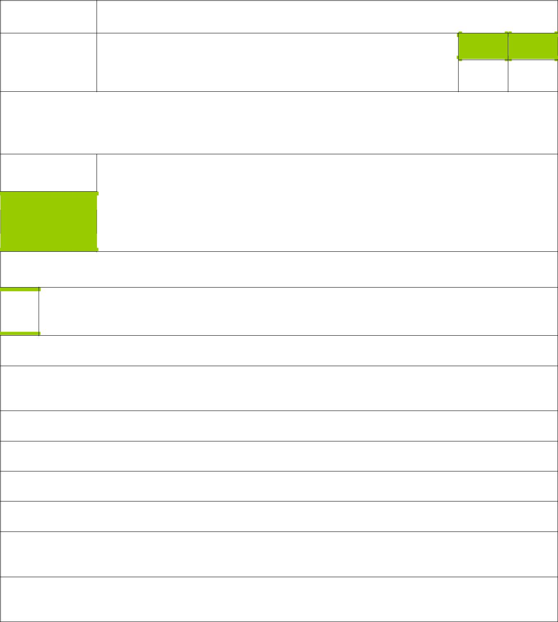
Atividade: | Todos diferentes, todos iguais, certo?

5º 6º
Área temática: Expressões de Sexualidade e Diversidade
•

Objetivos:
- Aprofundar o conceito de não-discriminação.

Duração: Recursos:

▪ Etiquetas, uma por aluno
30 min.

Passo a passo:

 Antes de realizar a atividade, escrever em cada etiqueta as seguintes designações: negro, negra, cigano, cigana, Nota: gay, lésbica, chinês, chinesa, rapaz com deficiência mental, rapariga com deficiência mental, cego, cega, surdo,
surda, idoso, idosa e repetir os que entender até construir uma etiqueta por aluno.

- Distribuir os alunos pela sala.

- Colar uma etiqueta na testa de cada aluno, atendendo ao acordo de género na escolha da etiqueta para cada um/a.

- Os alunos não podem saber o que têm escrito na própria testa.

- Indicar aos alunos que devem andar pela sala e ir cumprimentando as pessoas.

- Contudo, a forma de cumprimentar deve ser feita mediante o que cada pessoa tiver colado na testa.

- Dar tempo suficiente aos alunos para cumprimentarem todas as pessoas da sala.

- No final da atividade, cada aluno deve tentar adivinhar o que tinha escrito na testa, a partir da forma como foi cumprimentado.

- Questionar os alunos sobre o que sentiram durante a atividade, reforçando a importância da não-discriminação.

ARS NORTE, I.P. | Departamento de Saúde Pública | PRESSE |Caderno PRESSE 2º Ciclo

 |  | Atividade nº 4
Atividade: | Quem é quem da diversidade
 |  | 5º | 6º
Área temática: Expressões de Sexualidade e Diversidade |  | • | •
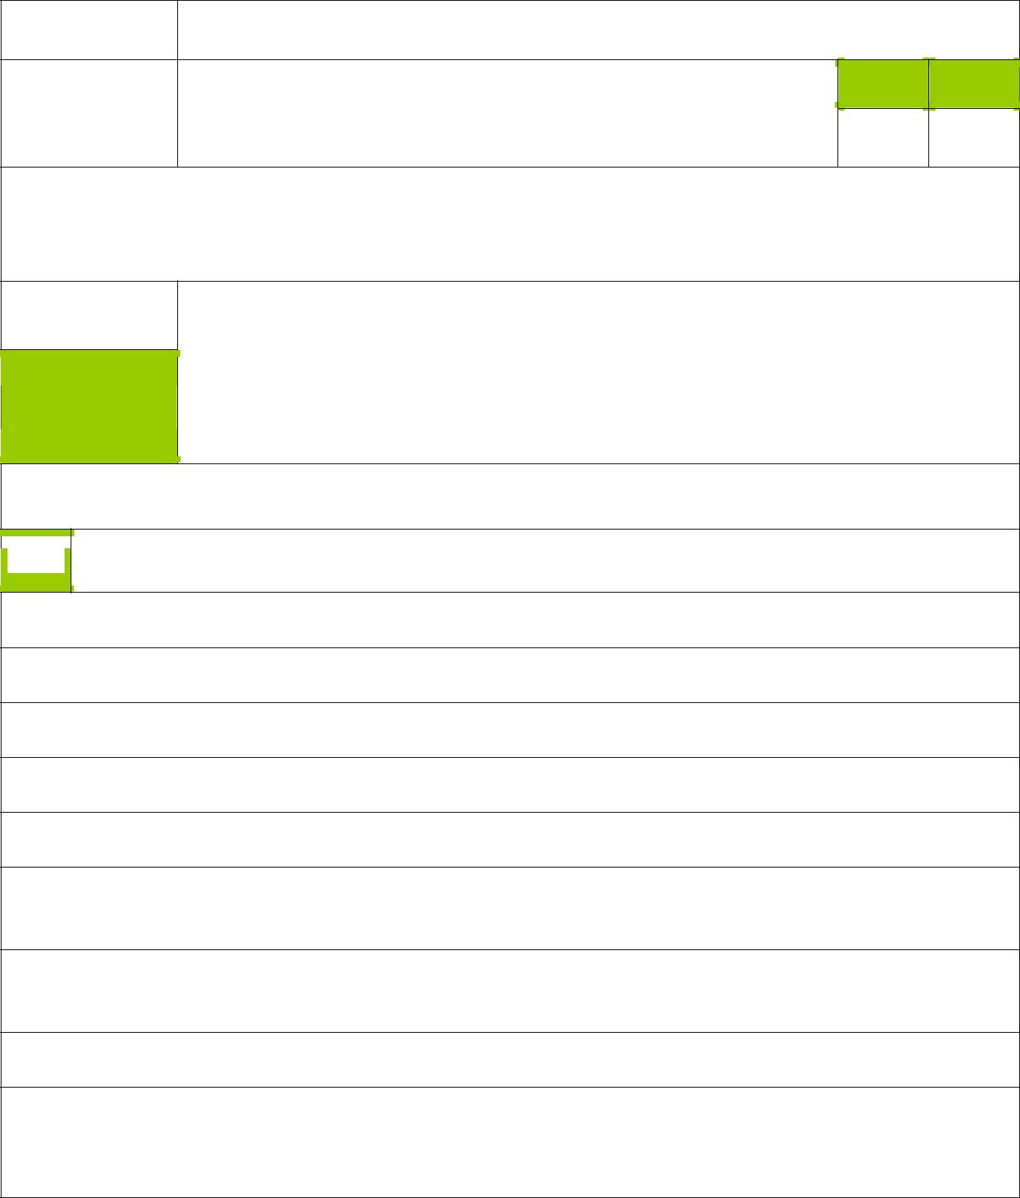
Objetivos:
- Aprofundar o conceito de não-discriminação.

Duração:

30 min.

Recursos:
- Ficha n.º 4, uma por cada grupo de alunos

- Revistas

- Tesouras

- Cola ou fita-cola

Passo a passo:

Antes de realizar a atividade, explicar aos alunos os conceitos de heterossexualidade e de homossexualidade,
Nota:
caso ainda não estejam adquiridos.

- Dividir a turma em grupos de 4/5 alunos.

- Distribuir a ficha n.º 4 por cada grupo de alunos.

- Distribuir algumas revistas por cada grupo de alunos.

- Solicitar aos alunos que recortem das revistas 6 caras de homens e 6 caras de mulheres.

- De seguida, os alunos deverão colar os recortes nos devidos espaços da ficha n.º 4.

- Quando os grupos tiverem terminado, as fichas deverão ser recolhidas e redistribuídas pelos grupos, de forma a que nenhum grupo fique com a ficha que construiu.

- Solicitar aos alunos para identificarem as pessoas que acham que são heterossexuais e as que acham que são homossexuais.

- Recolher as fichas.

- Discutir as respostas dos alunos, questionando-os acerca das razões que os levaram a responder de determinada forma; a discussão deverá ser feita com base no pressuposto dos estereótipos associados à homossexualidade e da importância da não-discriminação.

ARS NORTE, I.P. | Departamento de Saúde Pública | PRESSE |Caderno PRESSE 2º Ciclo

Quem é quem da diversidade Ficha n.º 4
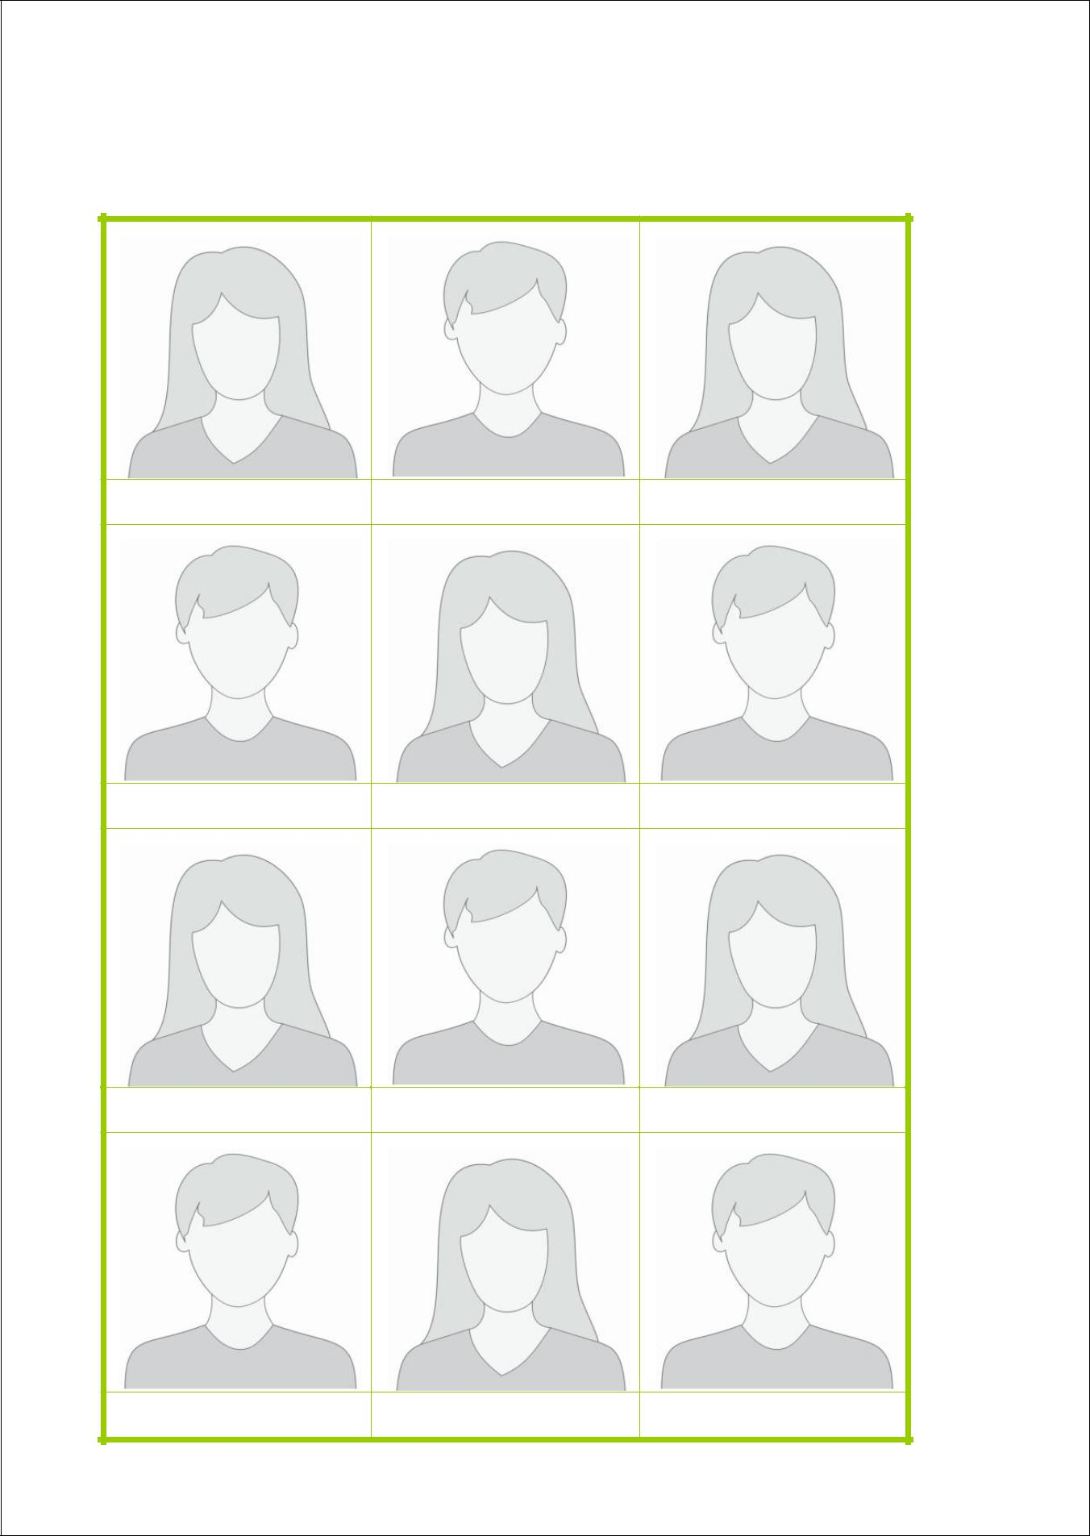

- Através de recortes de revistas, preencher a ficha com imagens de homens e de mulheres.

- Depois de a ficha estar preenchida com recortes de revistas, identificar as pessoas que acham que são heterossexuais e as que acham que são homossexuais.

ARS NORTE, I.P. | Departamento de Saúde Pública | PRESSE |Caderno PRESSE 2º Ciclo

Atividade n.º 5

Atividade: | O que é a discriminação?

 |  |  |  | 5º |  | 6º
 | Área temática: | Expressões de Sexualidade e Diversidade
 | Área temática: |  |  | • |  | •
 | Objetivos:
 | ▪ Aprender / solidificar os conceitos de discriminação e de discriminação de género.
 | Duração: | Recursos:
 |  | ▪ | Folhas brancas
 |  | ▪ | Cartolinas
 | 30 min. | ▪ | Marcadores
 | 30 min. | ▪ | Cola
 |  | ▪ | Tesoura
 |  | ▪ | Revistas

Passo a passo:

1. Dividir a turma em grupos de 3/4 alunos.

2. Solicitar aos alunos que, em pequenos grupos e durante 5 minutos, discutam sobre os seguintes pontos:
▪ O que é a discriminação?
▪ Como se sabe que alguém está a ser discriminado?

3. Abordar os mesmos pontos em grande grupo, garantindo que fica esclarecido o conceito de discriminação.

4. Voltar aos pequenos grupos e solicitar a cada aluno que faça um desenho sobre o que é, para si, a discriminação.

5. Incentivar cada pequeno grupo de alunos a fazerem cartazes com o título “A discriminação é…”, utilizando os desenhos de cada um, as revistas e o restante material que quiserem.

6. Em grande grupo, apresentar os cartazes e aprofundar a discussão para as questões da discriminação de género.

7. Abordar os seguintes pontos de discussão, entre outros à escolha: ▪ O que é que um grupo perde por discriminar uma pessoa?
▪ Como me sinto quando sou discriminado/a?
▪ O que devemos fazer quando testemunhamos uma discriminação?

ARS NORTE, I.P. | Departamento de Saúde Pública | PRESSE |Caderno PRESSE 2º Ciclo
Atividade n.º 6
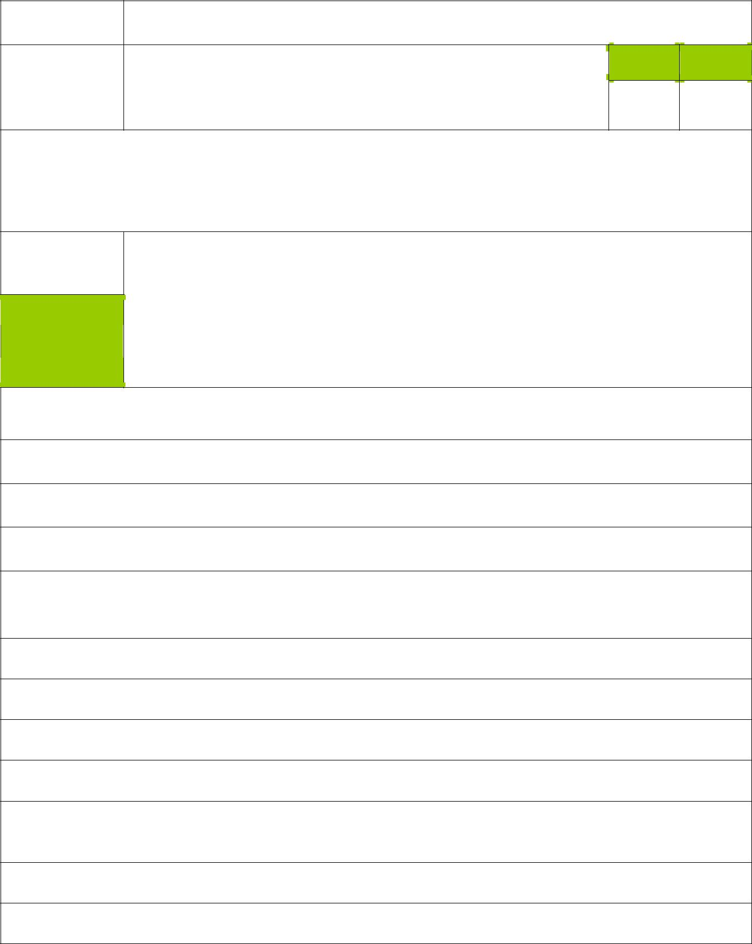
Atividade: | Caixinha de surpresas^{ii}

 | 5º | 6º
Área temática: Expressões de Sexualidade e Diversidade | •

Objetivos:
- Evidenciar as diferenças entre os papéis sexuais no nosso contexto sócio-cultural.

Duração:

45 min.

Recursos:
- Uma caixa por grupo de alunos

- Ficha n.º 6.1

- Quadro branco

- 2 Folhas brancas por grupo

- Cola ou fita-cola

Passo a passo, antes de realizar a atividade:

- Imprimir a ficha n.º 6.1, de forma a distribuir uma por cada grupo de alunos.

- Recortar os cartões de cada ficha.

- Rechear cada caixa com um conjunto de cartões.

- Nas duas folhas brancas a atribuir a cada grupo, escrever no cabeçalho de uma “MASCULINO” e no cabeçalho da outra “FEMININO”.

Passo a passo, para realizar a atividade:

- Dividir a turma em grupos de 4/5 alunos.

- Distribuir uma caixa com cartões a cada grupo.

- Distribuir uma folha a dizer “MASCULINO” e outra a dizer “FEMININO” a cada grupo.

- Cada aluno deve, sem olhar para dentro da caixa, retirar um cartão e classificar o comportamento como sendo masculino ou feminino, colando-a na folha respetiva.

- Quando todos os grupos tiverem terminado, comparar as folhas em grande grupo.

- Terminar a atividade promovendo a discussão sobre a não-discriminação de género.

ARS NORTE, I.P. | Departamento de Saúde Pública | PRESSE |Caderno PRESSE 2º Ciclo

Caixinha de surpresas Ficha n.º 6.1


 | Fazer um curso de informática |  |  | Usar roupas íntimas delicadas
 | Urinar em pé |  |  | Tomar a iniciativa para namorar
 | Sair à noite com amigos |  |  | Usar maquilhagem
 | Passar a roupa da família a ferro |  |  | Conduzir um camião
 | Ser gerente de um hotel |  |  | Ser sensível
 | Ter força e coragem |  |  | Chorar em filmes românticos
 | Ter docilidade e romantismo |  |  | Usar brincos
 | Lavar a loiça |  |  | Ter espírito prático
 | Fumar charuto |  |  | Mudar um pneu
 | Acrescentar mais atividades |  |  | Acrescentar mais atividades

ARS NORTE, I.P. | Departamento de Saúde Pública | PRESSE |Caderno PRESSE 2º Ciclo

Atividade n.º 7
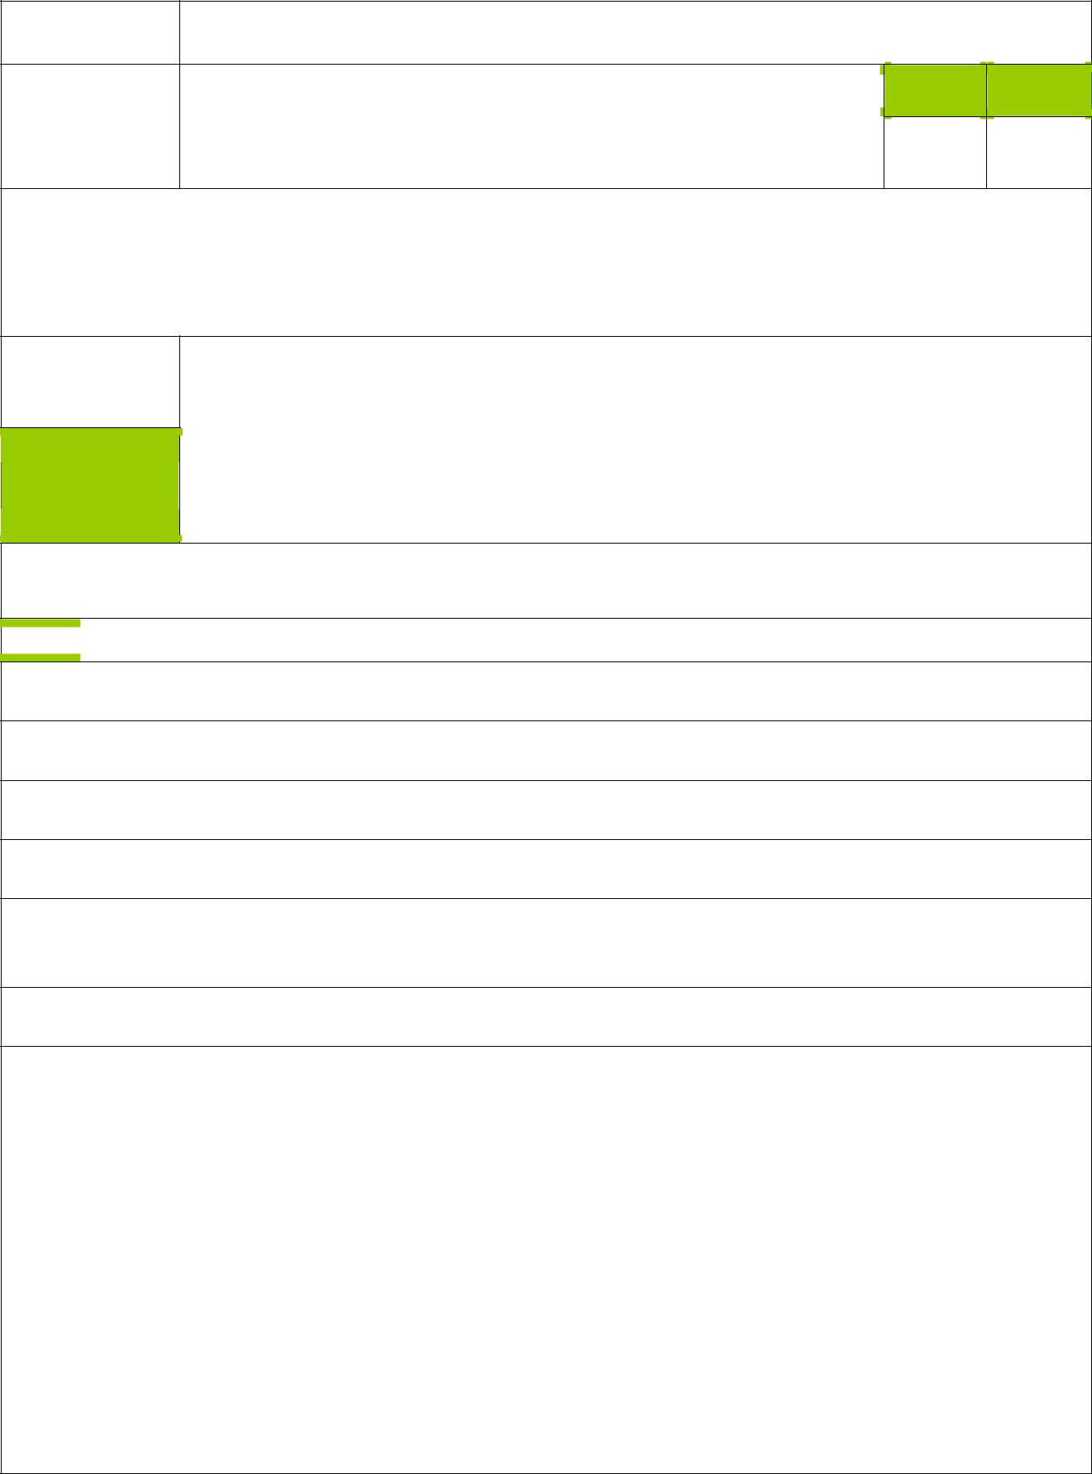
Atividade: | Publicidade e género^{iii}

5º | 6º
Área temática: Expressões de Sexualidade e Diversidade | •

Objetivos:
- Identificar imagens estereotipadas de representações de mulheres e homens nos media.

- Refletir sobre os papéis e as imagens associados às mulheres e aos homens.

Duração: Recursos:
- Várias revistas por cada grupo de alunos

- Fichas n.º 7.1 e 7.2
45 min.

Passo a passo:

Nota: Antes de realizar a atividade, procurar revistas que contenham publicidade variada e levá-las para a aula.

- Dividir a turma em grupos de 3/4 alunos.

- Distribuir várias revistas por cada grupo de alunos.

- Solicitar aos alunos que procurem e destaquem os vários anúncios das revistas.

- Distribuir um exemplar das fichas n.º 7.1 e 7.2 por cada grupo de alunos.

- Pedir aos alunos para preencherem a ficha em grupo, a partir dos anúncios publicitários que selecionaram das revistas que lhes foram distribuídas.

- Solicitar a cada grupo que partilhe em grupo grande a sua ficha.

- Promover a discussão, a partir dos seguintes pontos (ou de outros que considerem mais relevantes):
  - Em que tipos de atividades estiveram envolvidos os homens e as mulheres?

  - Os alunos perceberam padrões nos quais homens e mulheres estivessem representados?

  - Que tipo de produtos eram anunciados pelas mulheres? E pelos homens?

  - Os alunos acharam que os anúncios eram realistas?

  - Que papéis foram desempenhados por homens e mulheres em relação à família? (nos casos em que se aplique)

  - A família apresentada no anúncio parecia real?

  - Os alunos acharam que a publicidade de hoje em dia reflete os valores da sua família? Ou dos seus amigos?

ARS NORTE, I.P. | Departamento de Saúde Pública | PRESSE |Caderno PRESSE 2º Ciclo

Publicidade e género
Publicidade e género | Ficha n.º 7.1

Exemplo

Procura 5 anúncios nas revistas e preenche as informações, conforme descrito no exemplo. Nome do Produto: Detergente loiça

Papel do Personagem: Dona-de-casa Sexo: Feminino

Local: Cozinha

Anúncio 1

Nome do Produto: _______________________________________________________

Papel do Personagem: ____________________________________________________

Sexo: _________________________________________________________________

Local: _________________________________________________________________

Anúncio 2

Nome do Produto: _______________________________________________________

Papel do Personagem: ____________________________________________________

Sexo: _________________________________________________________________

Local: _________________________________________________________________

Anúncio 3

Nome do Produto: _______________________________________________________

Papel do Personagem: ___________________________________________________

Sexo: _________________________________________________________________

Local: _________________________________________________________________

ARS NORTE, I.P. | Departamento de Saúde Pública | PRESSE |Caderno PRESSE 2º Ciclo

Publicidade e género

Ficha n.º 7.2


Anúncio 4

Nome do Produto: _______________________________________________________

Papel do Personagem: ____________________________________________________

Sexo: _________________________________________________________________

Local: _________________________________________________________________

Anúncio 5

Nome do Produto: _______________________________________________________

Papel do Personagem: ____________________________________________________

Sexo: _________________________________________________________________

Local: _________________________________________________________________

Anúncio 6

Nome do Produto: _______________________________________________________

Papel do Personagem: ____________________________________________________

Sexo: _________________________________________________________________

Local: _________________________________________________________________

Anúncio 7

Nome do Produto: _______________________________________________________

Papel do Personagem: ____________________________________________________

Sexo: _________________________________________________________________

Local: _________________________________________________________________

ARS NORTE, I.P. | Departamento de Saúde Pública | PRESSE |Caderno PRESSE 2º Ciclo

Atividade n.º 8

Atividade: | Adivinha o que estou a sentir^{iv}

5º 6º
Área temática: Expressões de Sexualidade e Diversidade
•

Objetivos:
- Saber expressar gestualmente os sentimentos.

- Saber interpretar os sentimentos manifestados pelos outros.

 | Duração: | Recursos:
 |  | ▪ | Cartões com sentimentos (Ficha n.º 8)
 | 45 min. | ▪ | Saco ou caixa para colocar os cartões recortados

Passo a passo:

Antes de realizar a atividade, explicar aos alunos que expressar sentimentos é fundamental do ponto de vista Nota: afetivo e social. Estamos continuamente a fazê-lo. Às vezes fazemo-lo mal ou entendemo-lo mal. Por isso convém
que aprendamos a expressar gestualmente as emoções e que as acompanhemos de palavras explícitas.

- Pedir aos alunos para se colocarem de pé e se organizarem em 3 filas de 7 a 9 pessoas.

- Todos os alunos deverão estar virados no mesmo sentido.

- Solicitar ao último aluno de cada fila para retirar um cartão do saco / caixa.

- Depois de ler o sentimento, o aluno deve expressá-lo gestualmente ao colega que está à sua frente (que se deverá virar de forma a que seja o único a ver a transmissão do sentimento).

- Este deve transmitir ao colega seguinte o que acha que lhe foi transmitido.

- Repetir o ponto 4 até chegar ao primeiro aluno da fila.

- Cada aluno só pode ver como lhe expressam o sentimento a si, recebendo uma única mensagem e expressando apenas uma vez o sentimento que acha que lhe foi transmitido.

- Quando a mensagem chegar ao primeiro aluno da fila, solicitar-lhe que diga em voz alta qual o sentimento que acha que lhe foi transmitido.

- Se não acertar, dar a vez ao segundo aluno da fila e assim sucessivamente até algum aluno acertar.

- É necessário ter em conta que as falhas podem dever-se ao emissor, ao recetor ou a ambos. Não se trata de encontrar culpados, mas sim dar-se conta que, muitas vezes, a mensagem se distorce.

- No final pode modificar-se a ordem da fila ou mesmo baralhar os alunos de cada fila, de forma a recomeçar o processo com mais sentimentos.

ARS NORTE, I.P. | Departamento de Saúde Pública | PRESSE |Caderno PRESSE 2º Ciclo

Adivinha o que estou a sentir | Ficha n.º 8


Alegria | Surpresa
Tristeza | Amor
Raiva | Medo
Culpa | Nojo

ARS NORTE, I.P. | Departamento de Saúde Pública | PRESSE |Caderno PRESSE 2º Ciclo

Atividade n.º 9

Atividade: | Borboletas na barriga

5º 6º
Área temática: Expressões de Sexualidade e Diversidade
•

Objetivos:
- Refletir sobre os sentimentos e emoções que se manifestam quando nos apaixonamos.

- Saber exprimir sentimentos e desejos.

 | Duração: | Recursos:
 |  | ▪ | Fichas n.º 9.1 e 9.2
 | 30 min. | ▪ | Música “Foi feitiço”, de André Sardet

Passo a passo:

- Dividir a turma em grupos de 3/4 alunos.

- Propor à turma a audição da música “Foi feitiço”, de André Sardet, pedindo que deem especial atenção à letra.

- No final da audição, entregar a ficha n.º 9.1 aos alunos.

- Incentivar os alunos a preencher os espaços em branco, em conjunto.

- Voltar a passar a música, para que os alunos possam corrigir a ficha e, em simultâneo, distribuir a ficha n.º 9.2 com a letra completa.

- Explorar a letra da música a partir dos seguintes tópicos para discussão (ou outros que o(a) professor(a) ache pertinentes:
  - A letra diz “que me guia de dia e seduz”. O que significa seduzir?

  - A letra diz “Não ter asas e poder voar”. Como é que voamos sem asas?

  - Já sentiste algo que parecia borboletas na barriga? Qual é a sensação?

  - O que significa estar apaixonado?

  - Quando é que sabemos que estamos apaixonados?

  - O que devemos fazer quando estamos apaixonados?

ARS NORTE, I.P. | Departamento de Saúde Pública | PRESSE |Caderno PRESSE 2º Ciclo
Borboletas na barriga
Borboletas na barriga | Ficha n.º 9.1

Foi feitiço (André Sardet)

Eu gostava de olhar para ti E dizer-te que és uma luz Que me acende a noite

me guia de dia e ____________

Eu gostava de ser como tu Não ter asas e poder voar ter o céu como fundo

ir ao fim do ___________ e voltar

Eu não sei o que me aconteceu Foi ________________!

O que é que me deu?

Pra ________________ tanto assim de alguém como tu

Eu gostava que olhasses para mim

E sentisses que sou o teu mar

Mergulhasses sem medo

Um olhar em segredo

Só para eu te ______________

Eu não sei o que me aconteceu Foi ________________!

O que é que me deu?

Pra ________________ tanto assim de alguém como tu

O primeiro impulso é sempre o mais justo É mais verdadeiro

E o primeiro susto Dá voltas e voltas

Na volta redonda de um ___________ profundo

Eu não sei o que me aconteceu Foi ________________!

O que é que me deu?

Pra ________________ tanto assim de alguém como tu

Eu não sei o que me aconteceu Foi ________________!

O que é que me deu?

Pra ________________ tanto assim de alguém como tu

ARS NORTE, I.P. | Departamento de Saúde Pública | PRESSE |Caderno PRESSE 2º Ciclo

Borboletas na barriga
Borboletas na barriga | Ficha n.º 9.2
Foi feitiço (André Sardet)

Eu gostava de olhar para ti E dizer-te que és uma luz Que me acende a noite me guia de dia e seduz

Eu gostava de ser como tu Não ter asas e poder voar ter o céu como fundo

ir ao fim do mundo e voltar

Eu não sei o que me aconteceu Foi feitiço!

O que é que me deu? Pra gostar tanto assim de alguém como tu

Eu gostava que olhasses para mim

E sentisses que sou o teu mar

Mergulhasses sem medo

Um olhar em segredo

Só para eu te abraçar

Eu não sei o que me aconteceu Foi feitiço!

O que é que me deu? Pra gostar tanto assim de alguém como tu

O primeiro impulso é sempre o mais justo É mais verdadeiro

E o primeiro susto Dá voltas e voltas

Na volta redonda de um beijo profundo

Eu... Eu não sei o que me aconteceu Foi feitiço!

O que é que me deu? Pra gostar tanto assim de alguém como tu

Eu não sei o que me aconteceu Foi feitiço!

O que é que me deu? Pra gostar tanto assim de alguém como tu

ARS NORTE, I.P. | Departamento de Saúde Pública | PRESSE |Caderno PRESSE 2º Ciclo

Atividade n.º 10

Atividade: | O que é isso da Autoestima?^{v}

 |  |  | 5º |  | 6º
 | Área temática: | Expressões de Sexualidade e Diversidade
 | Área temática: | Expressões de Sexualidade e Diversidade | •
 | Objetivos:
 | ▪ Consolidar o conceito de autoestima.
 | Duração: | Recursos:
 |  | ▪ Quadro de parede
 | 30 min. | ▪ Quadro de parede

Passo a passo:

1. Pedir aos alunos para que, individualmente e no caderno, definam o que é a autoestima.

2. Com o auxílio do quadro de parede, chegar a uma definição conjunta de autoestima, com os contributos de todos.

3. Culminar a atividade salientando os seguintes pontos sobre a autoestima: ▪ É saber que se é especial, diferente e sentir-se feliz por isso.

▪ É reconhecer os seus pontos fortes e fracos, sucessos e fracassos, e aceitá-los ou mudá-los, se assim se desejar.
▪ É respeitar os outros.
▪ É ser-se responsável pelas suas ações e sentimentos. ▪ É receber dos pares estímulos e mensagens positivas.

ARS NORTE, I.P. | Departamento de Saúde Pública | PRESSE |Caderno PRESSE 2º Ciclo
Atividade n.º 11
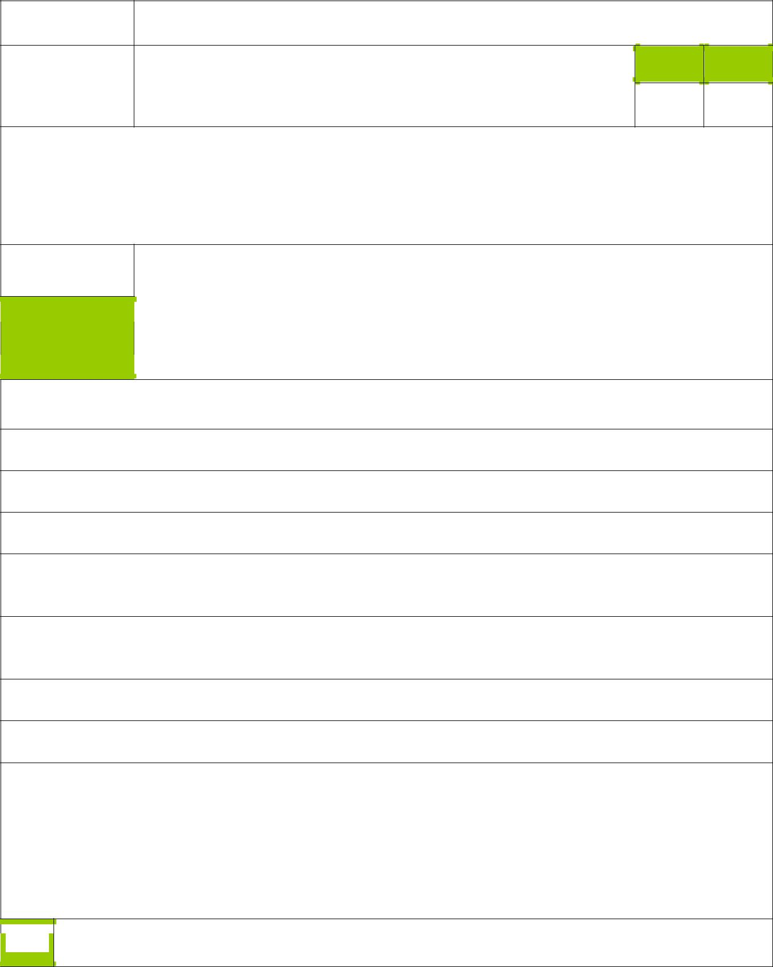
Atividade: | Entrevista elogiada^{iv}

5º 6º
Área temática: Expressões de Sexualidade e Diversidade
•

Objetivos:
- Fazer elogios.

- Promover a autoestima dos alunos.

- Compreender o elogio como uma forma de ser assertivo.

Duração: Recursos:

▪ Cartões de elogios (Ficha n.º 11)
30min.

Passo a passo:

- Emparelhar os alunos e distribui-los pela sala, sentados frente a frente.

- Definir quem é o aluno A e quem é o B.

- Entregar o conjunto de cartões a cada par de alunos.

- O aluno A começa por fazer os elogios sugeridos nos cartões, enquanto o aluno B deve receber todos os elogios de forma positiva.

- Os exemplos associados a cada cartão são apenas exemplificativos, devendo ser cada aluno a criar o seu próprio elogio, de acordo com o/a colega que está sentado à sua frente.

- Quando o aluno A terminar, deve entregar os cartões ao aluno B e recomeçar a atividade.

- No final da atividade, discutir com os alunos os sentimentos associados a fazer e receber elogios

- Culminar a atividade reforçando a importância da atribuição de elogios, seguindo por exemplo, o seguinte texto:

“Os elogios são uma forma de fazer as pessoas sentirem-se bem, demonstrar o nosso apreço, chamar a atenção do outro, demonstrar a nossa atenção por alguém ou reconhecer que os outros se sabem interessar por nós. Fazer elogios significa dizer algo agradável ou positivo a outra pessoa. Aceitar elogios significa manifestar a quem nos faz elogios que se gostou.”

Os cartões apresentados são apenas sugestões, podendo acrescentar-se situações que o(a) professor(a) ou
Nota:
alunos proponham.

ARS NORTE, I.P. | Departamento de Saúde Pública | PRESSE |Caderno PRESSE 2º Ciclo
Entrevista elogiada Ficha n.º 11


 | Fazer três elogios diferentes referentes a |  | Elogiar alguém que acaba de nos ganhar
 | diversas características físicas dos outros. |  | num jogo.
 | (por exemplo, “o cabelo está tão bonito!”) |  | (por exemplo, “jogaste mesmo bem andebol
 |  |  | na última aula de educação física – foi uma
 |  |  | vitória justa!”)

 |  | Elogiar o/a colega por algo bem feito na |  |  |  | Dizer a alguém que simpatizamos com
 |  | sala de aula. |  |  |  | ele/a.
 |  | (por exemplo, “foste muito simpático em teres |  |  |  | (por exemplo, “acho que és muito
 |  | segurado a porta para a professora passar!”) |  |  |  | simpático/a, o teu sorriso é maravilhoso!”)
 |  | Elogiar o/a colega por uma característica |  |  |  | Elogiar o/a colega por uma das peças de
 |  | da sua personalidade. |  |  |  | roupa que traz vestida.
 |  | (por exemplo, “é mesmo bom que sejas tão |  |  |  | (por exemplo, “essa camisola fica mesmo
 |  | bondoso com as funcionárias!”) |  |  |  | bem com a cor dos teus olhos!”)

ARS NORTE, I.P. | Departamento de Saúde Pública | PRESSE |Caderno PRESSE 2º Ciclo


Atividade n.º 12
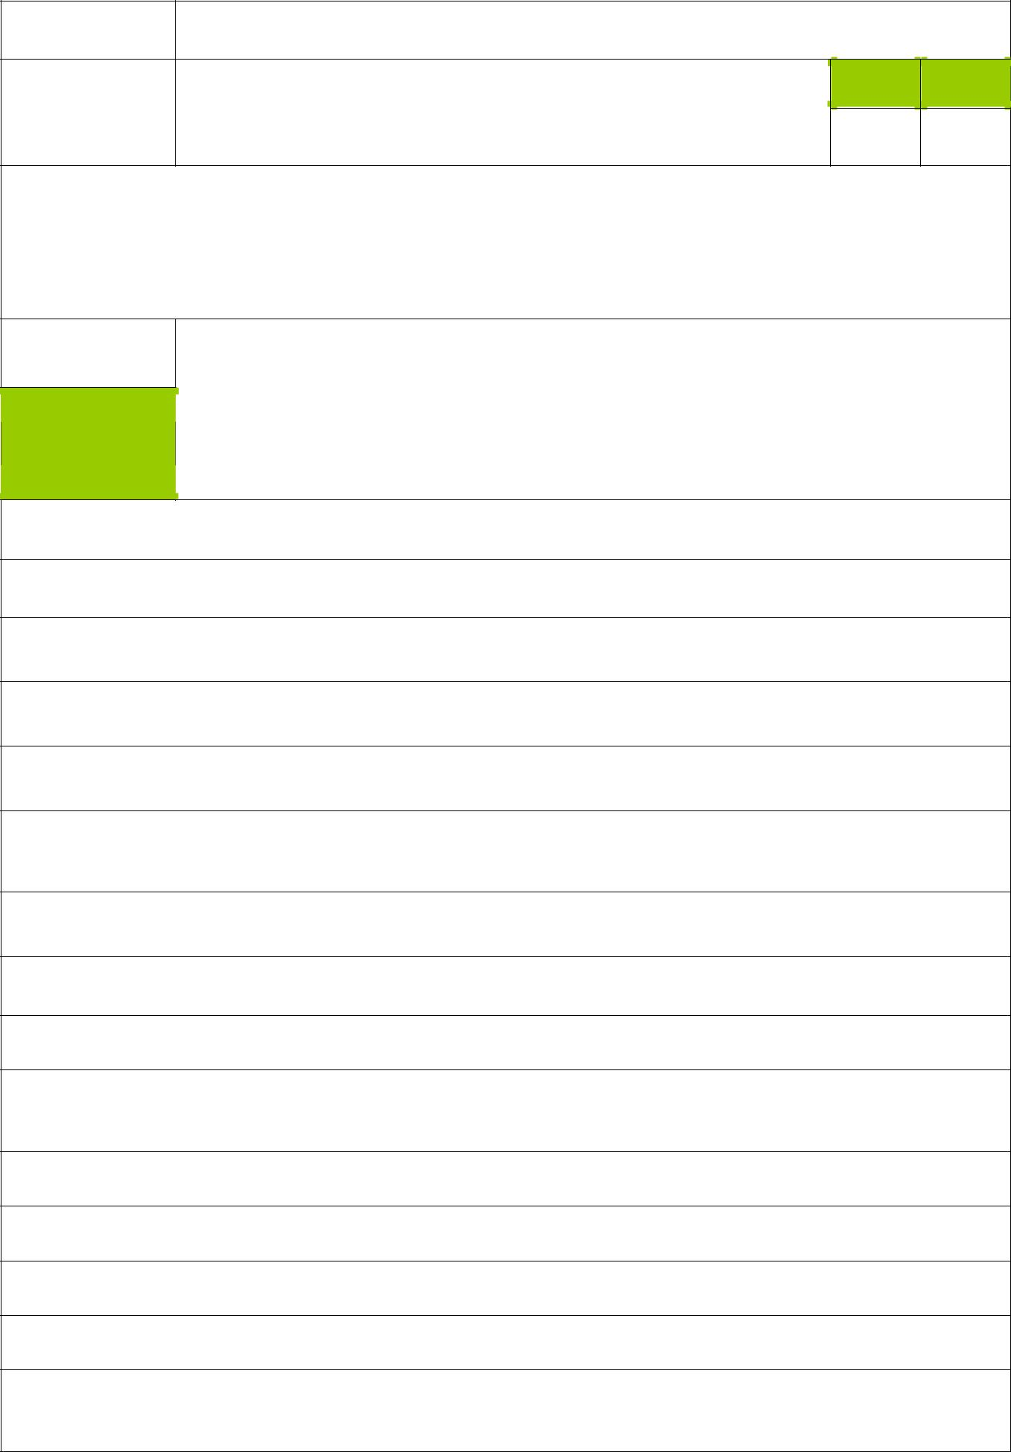
Atividade: “Dizer bem nas costas”, versão I

5º 6º
Área temática: Expressões de Sexualidade e Diversidade
•

Objetivos:
- Promover a autoestima individual, através da heteroatribuição de elogios.

- Promover o comportamento assertivo.

- Desenvolver o espírito crítico.

Duração:

45 min.

Recursos:
- Lista de elogios / qualidades / adjetivos positivos

- Cartões com elogios (ver exemplo na Ficha n.º 12)

- Mesa (“banca de elogios”)

- Moedas de papel e mealheiro

Passo a passo, antes de realizar a atividade:

- O(a) professor(a) deverá reunir uma lista de elogios / qualidades / adjetivos positivos.

- Com a ajuda dessa lista, criar cartões como o que está sugerido na ficha n.º 12.

- Será necessário criar, no mínimo, um cartão de cada elogio por aluno.

- Construir igualmente um conjunto de “moedas de papel”, num mínimo de 7 moedas por aluno.

- Imediatamente antes da atividade, dispor em cima da “banca de elogios” os cartões (agrupados por elogio) e o mealheiro.

- Deverá ser o(a) professor(a) a gerir a “banca de elogios” e as compras.

Passo a passo, para realizar a atividade:

- Distribuir 7 moedas por cada aluno.

- Indicar-lhes que devem dirigir-se à “banca dos elogios” e comprar os elogios que quiserem, colocando as moedas no mealheiro.

- Cada elogio custa uma moeda, portanto cada aluno só pode comprar até 7 elogios.

- Solicitar aos alunos que escrevam o seu nome no verso dos cartões de elogios que compraram.

- Indicar aos alunos que devem oferecer os elogios que compraram aos colegas que quiserem.

- No final da atividade, todos os alunos devem ter 5 elogios oferecidos (assinados por outras pessoas).

- Mostrar aos alunos a quantidade de moedas amealhada e discutir com eles de que forma todos ficaram mais ricos com a realização da atividade.

ARS NORTE, I.P. | Departamento de Saúde Pública | PRESSE |Caderno PRESSE 2º Ciclo

Dizer bem nas costas, versão I |  |  | Ficha n.º 12

ÉS DIVERTIDO/A

ARS NORTE, I.P. | Departamento de Saúde Pública | PRESSE |Caderno PRESSE 2º Ciclo

Atividade n.º 13
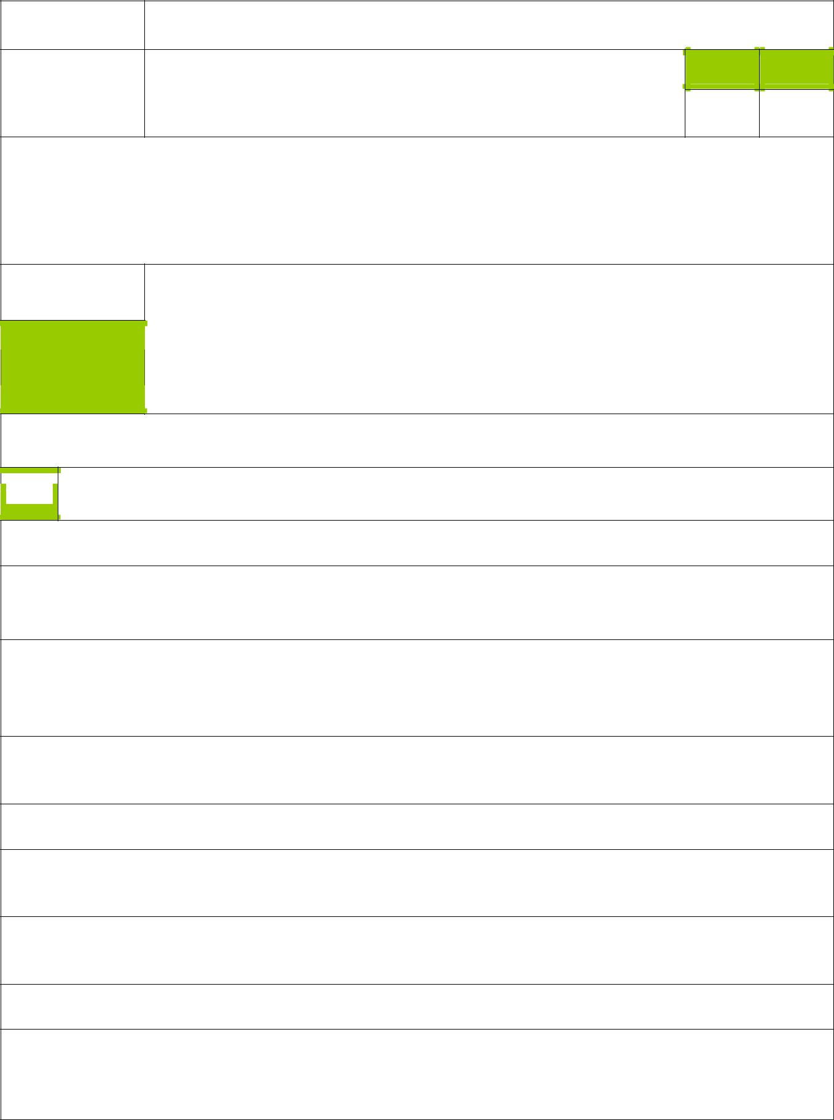
Atividade: “Dizer bem nas costas”, versão II

5º 6º
Área temática: Expressões de Sexualidade e Diversidade
•

Objetivos:
- Promover a autoestima individual, através da heteroatribuição de elogios.

- Promover o comportamento assertivo.

- Desenvolver o espírito crítico.

Duração:

45 min.

Recursos:
- Folhas grandes de post-it ou a Ficha n.º 13

- Lista de elogios / qualidades / adjetivos positivos

- Canetas para escrever em papel, uma por aluno

- Fita-cola

Passo a passo:

Antes de realizar a atividade, o(a) professor(a) deverá reunir uma lista de elogios / qualidades / adjetivos
Nota:
positivos, que será projetada no quadro durante a realização da atividade.

- Distribuir os alunos pela sala.

- Colar uma folha de post-it (ou a ficha n.º 13) nas costas de cada aluno.

NB: ao colar a folha nas costas de cada aluno, esta deve estar identificada com o nome de cada um

- Indicar aos alunos que devem andar pela sala e escrever 10 elogios nas costas dos colegas, escolhendo um dos que constam na lista projetada no quadro.

NB: o nº 10 é apenas exemplificativo, podendo ser substituído pelo nº que cada professor considerar mais adequado

- Para não haver atribuição de elogios repetidos à mesma pessoa, indicar aos alunos que devem ler tudo o que já está escrito na folha antes de elogiar cada colega.

- Cada aluno só pode atribuir um elogio por colega.

- A última pessoa a escrever um elogio a alguém deverá retirar a folha das costas desse colega e entregá-la ao(à) professor(a).

- Depois de recolher as folhas todas, o(a) professor(a) deve ler os elogios em voz alta, para o grupo grande, de modo a que os alunos tentem adivinhar de quem se está a falar.

- No final, cada aluno(a) fica com a sua folha de elogios.

- Discutir com os alunos como se sentiram durante a atividade e qual a importância de substituir o conceito popular de “dizer mal nas costas” por uma tentativa de começar a “dizer bem na frente” dos que nos são mais queridos.

ARS NORTE, I.P. | Departamento de Saúde Pública | PRESSE |Caderno PRESSE 2º Ciclo

Dizer bem nas costas, versão II | Ficha n.º 13



“Dizer bem nas costas” de __________________________

10 Elogios à pessoa:

1.

2.

3.

4.

5.

6.

7.

8.

9.

10.

ARS NORTE, I.P. | Departamento de Saúde Pública | PRESSE |Caderno PRESSE 2º Ciclo

Atividade n.º 14

Atividade: | A árvore da minha autoestima^{vi}

 |  |  |  |  | 5º |  | 6º
 | Área temática: |  | Expressões de Sexualidade e Diversidade
 |  |  |  |  | • |  | •
 | Objetivos:
 |  | ▪ Refletir sobre as próprias qualidades e os seus frutos.
 | Duração: |  | Recursos:
 |  |  | ▪ | Ficha n.º 14
 | 30 min. |  | ▪ | Cartolinas
 |  |  | ▪ | Marcadores, lápis de cor, lápis de cera e outro material de decoração à escolha
 | Passo a passo:
1. |  | Distribuir a ficha n.º 14, uma por aluno.
2. |  | Solicitar aos alunos que preencham a ficha individualmente.
3. |  | Cada aluno deve escrever quatro das suas qualidades nos retângulos da árvore (raízes) e os resultados
 |  | favoráveis que as suas qualidades os fizeram alcançar nos círculos da árvore (frutos).
4. |  | Incentivar o aluno a decorar a sua árvore.
5. |  | Juntar as árvores de todos os alunos em cartolinas, de forma a formar painéis que serão afixados na
 |  | sala de aula (facultativo).

ARS NORTE, I.P. | Departamento de Saúde Pública | PRESSE |Caderno PRESSE 2º Ciclo

 | A árvore da minha autoestima | Ficha n.º 14
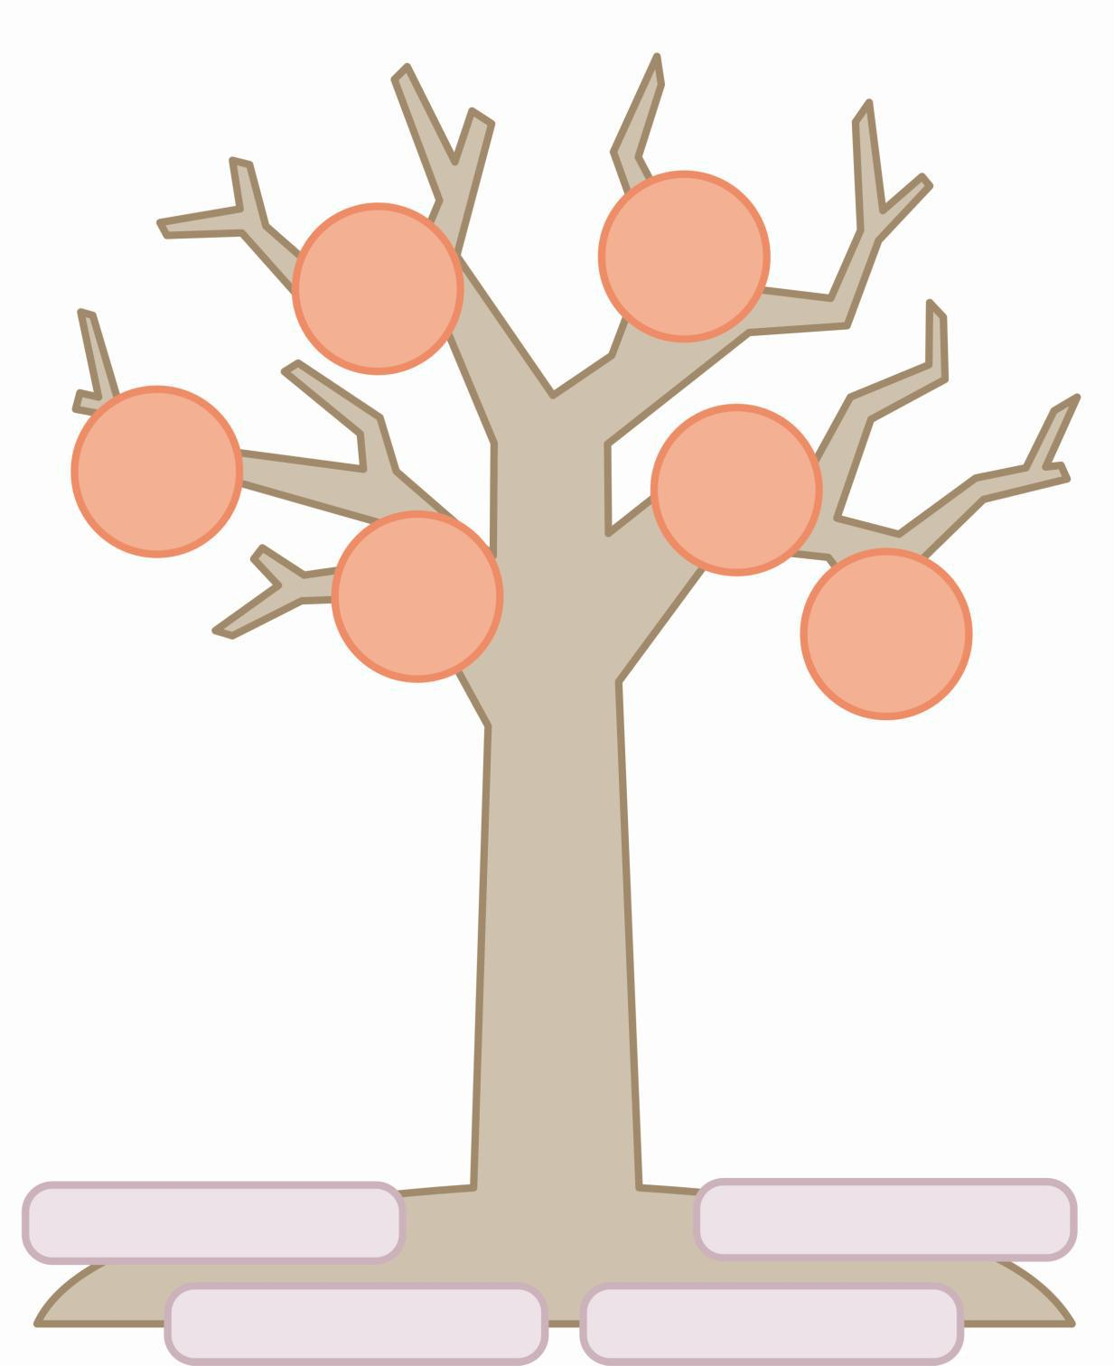

ARS NORTE, I.P. | Departamento de Saúde Pública | PRESSE |Caderno PRESSE 2º Ciclo

Atividade n.º 15
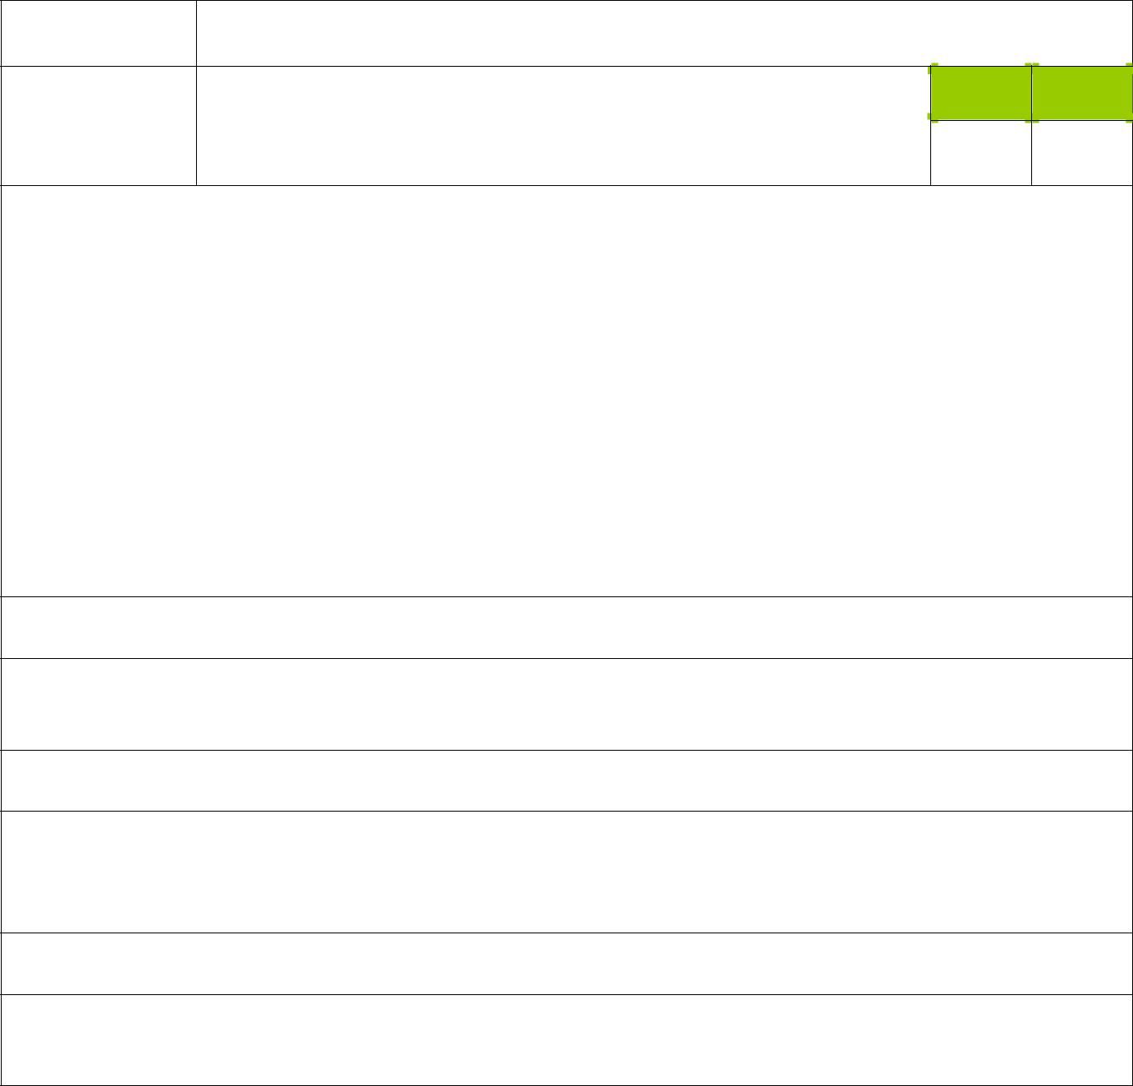
Atividade: | Amigo invisível

5º 6º
Área temática: Expressões de Sexualidade e Diversidade
• •

Objetivos:
- Aumentar a autoestima dos alunos.

- Promover a melhoria das relações entre colegas.

 | Duração: | Recursos:
 |  | ▪ | Cartões com os nomes de todos os alunos da turma
 | variável | ▪ | Saco / caixa

Passo a passo:

- Colocar todos os cartões dentro do saco / caixa e baralhar bem os nomes dos alunos.

- Solicitar a cada aluno que retire do saco / caixa um cartão, que terá o nome do colega para quem vai ser amigo invisível.

- Os alunos não devem dizer a ninguém que colega lhes foi atribuído.

- Durante o tempo que o(a) professor(a) decidir realizar a atividade (uma semana, uma quinzena, um mês, um trimestre), cada aluno deve cuidar do seu amigo invisível de forma cuidadosa e especial, garantindo que não é identificado.

- No final da atividade, perguntar aos alunos quem acham que é o amigo invisível de cada um, e porquê.

- Discutir com os alunos como se sentiram por serem bem tratados e encontrar, com eles, estratégias para prolongar os frutos desta atividade.

ARS NORTE, I.P. | Departamento de Saúde Pública | PRESSE |Caderno PRESSE 2º Ciclo

 | 5º Ano |  | 6º Ano

Ficha de avaliação

Nome: ___________________________________________________________________

Turma: __________ Data: ____________________ Classificação: ___________________

- Coloca uma cruz (x) na resposta correta:

  - A meiguice e o carinho são exclusivos do sexo feminino

__ Verdadeiro __ Falso

  - Há profissões que só as mulheres podem exercer

__ Verdadeiro __ Falso

  - É igual usar termos técnicos ou calão para me referir às partes do corpo

__ Verdadeiro __ Falso

  - Dizer aos meus amigos que gosto deles é correto

__ Verdadeiro __ Falso

  - A discriminação provoca sentimentos positivos na pessoa que está a ser discriminada

__ Verdadeiro __ Falso

  - Uma pessoa branca e uma pessoa preta não podem apaixonar-se

__ Verdadeiro __ Falso

  - A autoestima é, entre outras coisas, sentir-me especial

__ Verdadeiro __ Falso

  - Há características físicas que permitem distinguir os homossexuais dos heterossexuais

__ Verdadeiro __ Falso

  - Fazer um elogio ao outro faz-nos sentir bem a ambos

__ Verdadeiro __ Falso

  - Tenho o direito de tratar mal as pessoas com quem não simpatizo

__ Verdadeiro __ Falso

ARS NORTE, I.P. | Departamento de Saúde Pública | PRESSE |Caderno PRESSE 2º Ciclo

5º Ano |  | 6º Ano

Ficha de avaliação

Nome: ___________________________________________________________________

Turma: __________ Data: ____________________ Classificação: ___________________

- Coloca uma cruz (x) na resposta correta:

  - É correto discriminar uma pessoa

__ Verdadeiro __ Falso

  - Os elogios são uma forma de fazer as pessoas sentirem-se bem

__ Verdadeiro __ Falso

  - Se estou mais à vontade com o calão, posso usá-lo em vez dos termos técnicos, para me referir às partes do corpo

__ Verdadeiro __ Falso

  - É correto que eu trate um branco, um chinês e um preto de maneira diferente, baseando-me apenas na cor de pele

__ Verdadeiro __ Falso

  - Lavar a loiça é tarefa exclusiva das mulheres

__ Verdadeiro __ Falso

  - Estar apaixonado é uma palermice

__ Verdadeiro __ Falso

  - A homossexualidade provoca alterações físicas óbvias numa pessoa

__ Verdadeiro __ Falso

  - Devo ser sempre eu a elogiar mas nunca a receber elogios

__ Verdadeiro __ Falso

  - Um anúncio de detergente só pode ter como personagem uma mulher

__ Verdadeiro __ Falso

  - Não vale a pena potenciar as minhas qualidades, porque nunca vou conseguir retirar frutos delas

__ Verdadeiro __ Falso

ARS NORTE, I.P. | Departamento de Saúde Pública | PRESSE |Caderno PRESSE 2º Ciclo
Bibliografia:

Damião, A. M. (2009). Educar para uma Sexualidade Harmoniosa. Setúbal: Contramargem

Frade, A., Marques, A. M., Vilar, D. (2006). Educação Sexual na Escola – Guia para Professores, Formadores e Educadores. Lisboa: Texto Editores.

ARS Norte, I.P. (2010). Guião PRESSE Formação para Professores. Porto.

López Sánchez, F. (1995). Educación sexual de adolescentes y jóvenes. Madrid: Siglo Veintiuno de España Editores, S.A..

Re, M. I. (2007). Educação Sexual em contexto de sala - Manual para crianças e docentes - crianças dos 0 aos 9 anos. Argentina: Ediba Europa /eon

Sanders, P. & Swiden, L. (1995). Para me conhecer para te conhecer… estratégias de educação sexual para o

1º e 2º ciclos do ensino básico. Lisboa: Associação para o Planeamento da Família.

[Atividades adaptadas]

- Frade, A., Marques, A. M., Vilar, D. (2006). Educação Sexual na Escola – Guia para Professores, Formadores e Educadores. Lisboa: Texto Editores.

- Manual "dinâmicas de sexualidade", retirado de www.forma-te.com, acedido a 29 de Setembro de 2010.

- Marques, A. M., Vilar, D. & Forreta, F. (2002). Educação Sexual no 1º ciclo – um Guia para Professores e Formadores. Lisboa: Texto Editores
- López Sánchez, F. (1995). Educación sexual de adolescentes y jóvenes. Madrid: Siglo Veintiuno de España Editores, S.A..

- Ló, A. C. (1998). Prevenir a Brincar. Projeto VIDA

- Sub-Região do Saúde do Porto (2003). Educação Sexual em Meio Escolar. Material de apoio à Formação.

ARS NORTE, I.P. | Departamento de Saúde Pública | PRESSE |Caderno PRESSE 2º Ciclo

